## KAFKA

**Current offsets vs Committed offsets**

**https://www.logicbig.com/tutorials/misc/kafka.html**

[**https://www.logicbig.com/tutorials/misc/kafka/auto-committing-offsets.html**](https://www.logicbig.com/tutorials/misc/kafka/auto-committing-offsets.html)

* Current Offset (position) is the offset from which next new record will be fetched (when it's available).
* Last Committed Offset is the last committed offset for the given partition. Committing an offset for a partition is the action that the offset has been processed so that Kafka cluster won't send the committed records for the same partition. Committed offset is important in case of a consumer recovery or rebalancing.

**Auto Commit**

For a consumer, we can enable auto commit by setting enable.auto.commit property to true. The default is true. In that case the consumer's offset will be periodically committed in the background. If this property is set to false then no offsets are committed. For a consumer, the property auto.commit.interval.ms, specifies the frequency in milliseconds that the consumer offsets are auto-committed to Kafka if enable.auto.commit is set to true.

**Manually** **Committing** **offsets**

By setting auto.commit.offset=false, offsets can only be committed when the application explicitly chooses to do so. This can be done by using KafkaConsumer#commitSync() and KafkaConsumer#CommitAsync().

**Kafka** - **Auto Committing Offsets**

For a consumer, we can enable/disable auto commit by setting enable.auto.commit = true/false

When set to true, consumer's offset will be periodically committed in the background.If this property is set to false then no offsets are committed

The property auto.commit.interval.ms specifies the frequency in milliseconds that the consumer offsets are auto-committed to Kafka. This only applies if enable.auto.commit is set to true.

Kafka consumer will auto commit the offset of the last message received in response to its poll() call.

KafkaConsumer#position() method

public long position(TopicPartition partition)

Gets the offset of the next record that will be fetched (if a record with that offset exists). This method simply returns the current-offset.

KafkaConsumer#committed() method

public Map<TopicPartition, OffsetAndMetadata> committed(final Set<TopicPartition> partitions)

Gets the last committed offsets for the given partitions.

**kafka** **提交offset**

poll()方法总是返回由生产者写入kafka但还没有被消费者读取过的记录(last committed offset~current offset之间的消息已经被消费者抓取，但是current offset~HW(不包含HW)之间的记录还没poll到，消费者不能poll到HW~LEO间的消息，因为这部分的消息对消费者来说，是不可见的)，因此可以追溯到哪些记录是被群组里的那个消费者读取的。那么消费者是如何提交offset的呢？consumer 往一个叫做_consumer_offset的特殊主题发送消息，消息里面包含每个分区的偏移量。如果消费者发生崩溃或者有新的消费者加入群组，就会触发rebanlance(再均衡)，完成在均衡之后，每个消费者可能分配到新的分区，而不是之前处理的那个，为了能够继续之前的工作，消费者需要读取每个分区最后一次提交的偏移量，然后从偏移量指定的地方继续处理。

* 如果提交的偏移量小于客户端处理的最后一个消息的offset，则两者之间的数据就会被重复消费。
* 如果提交的偏移量大于客户端处理的最后一个消息的offset，则两者职期间的数据就会丢失。

所以，偏移量的提交对客户端有很大的影响。

每个consumer消费时会把进度记录在__consumer_offsets开头的目录中(本质是一个topic)，这样即使consumer宕机了，重启后也不至于从头开始消费。这个消费进度信息在老版本是由zookeeper管理，在新版本存由kafka管理。

**自动提交**

如果enable.auto.commit =true，那么每过5s，consumer会自动把poll()方法接收到的最大offset提交上去。提交时间间隔由auto.commit.interval.ms 控制，默认是 5s。自动提交是在消费者的轮询里进行的。consumer每次在进行查询的时候会检查是否该提交偏移量了，如果是，那么就会提交从上一次轮询返回的偏移量。

**同步提交**

处理完当前批次的消息，在轮询更多的消息之前，调用commitSync方法提交当前批次最新的offset。只要没有发生不可恢复的错误，commitSync()会一直尝试直至提交成功，如果提交失败，我们也只能把异常记录到日志里。

**异步提交**

提交一个offset，然后继续做其他事情，如果提交失败，错误信息和偏移量会被记录下来。commitAsync和commitSync不同在于，它不会一直重试，是因为有可能在它收到服务器响应之前，可能有一个更大的offset已经提交成功。另外commitAsync支持回调。

**Kafka常见的导致重复消费原因和解决方案**

导致kafka的重复消费问题原因在于，已经消费了数据，但是offset没来得及提交（比如Kafka没有或者不知道该数据已经被消费）。总结以下场景导致Kakfa重复消费：

* 原因1：强行kill线程，导致消费后的数据，offset没有提交（消费系统宕机、重启等）。
* 原因2：设置offset为自动提交，关闭kafka时，如果在close之前，调用consumer.unsubscribe()则有可能部分offset没提交，下次重启会重复消费。解决方法是设置offset自动提交为false。一旦设置了enable.auto.commit 为true，Kafka会保证在开始调用poll方法时，提交上次 poll返回的所有消息。从顺序上来说，poll方法的逻辑是先提交上一批消息的位移，再处理下一批消息，因此它能保证不出现消费丢失的情况。
* 原因3:（重复消费最常见的原因）：消费后的数据，当offset还没有提交时，partition就断开连接。比如消费数据处理很耗时，导致超过了Kafka的session timeout时间，那么就会re-blance重平衡，此时有一定几率offset没提交，会导致重平衡后重复消费。
* 原因4：当消费者重新分配partition的时候，可能出现从头开始消费的情况，导致重发问题。
* 原因5：当消费者消费的速度很慢的时候，可能在一个session周期内还未完成，导致心跳机制检测报告出问题。
* 原因6：并发很大，在规定的时间（session.time.out默认30s）内没有消费完，就会可能导致reblance重平衡，导致一部分offset自动提交失败，然后重平衡后重复消费。

**Kafka核心之偏移量机制**

**https://juejin.cn/post/6844903925569568775**

**一、生产者Offset**

首先，Kafka是通过生产者将消息发送给某一个topic，消费者再消费这个topic的消息，当然可能有多个生产者，多个消费者，还可能有消费者组。当生产者将消息发送给某一个topic时，无论写入的是哪一个分区，但只要写入，一定是每一个分区都有一个offset，这个offset就是生产者的offset，同时也是这个分区的最新最大的offset。  
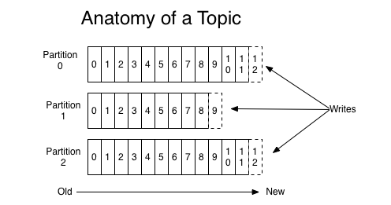

**topic partition offset 这三个唯一确定一条消息**。

**二、消费者Offset**

生产者的offset其实就是最新的offset。消费者的offset是他自己维护的，他可以选择分区最开始，最新，也可以记住他消费到哪了。

**Kafka offset的维护**

**https://blog.csdn.net/WLY19950908/article/details/118308078**

由于Consumer在消费过程中可能会出现断电宕机等故障，Consumer恢复后，需要从故障前的位置继续消费。所以Consumer需要实时记录自己消费到了哪个Offset，以便故障恢复后继续消费。

Kafka 0.9 版本之前，Consumer默认将Offset保存在Zookeeper中，从0.9版本开始，Consumer默认将Offset保存在Kafka一个内置的**__consumer_offsets** Topic中。

**zookeeper维护**

kafka 0.9以前的版本是将offset存储在zookeeper上的，kafka在传输数据时，数据消费成功就会修改偏移量，这样就可以保证数据不会丢失而导致传输出错；但是存在一个问题：那就是每次消费数据时都要将数据的offset写入一次，效率比较低，而且zookeeper与kafka的offset变化确认也需要走网络IO，这样就会给offset的维护带来不稳定性和低效。

**kafka自己维护offset**

**Kafka offset管理**

**https://www.jianshu.com/p/449074d97daf**

Kafka中的每个partition都由一系列有序的、不可变的消息组成，这些消息被连续的追加到partition中。partition中的每个消息都有一个连续的序号，用于partition唯一标识一条消息。

Offset记录着下一条将要发送给Consumer的消息的序号。Offset从语义上来看拥有两种：Current Offset和Committed Offset。

**Current Offset**

Current Offset保存在Consumer客户端中，它表示Consumer希望收到的下一条消息的序号。它仅仅在poll()方法中使用。

例如，Consumer第一次调用poll()方法后收到了20条消息，那么Current Offset就被设置为20。这样Consumer下一次调用poll()方法时，Kafka就知道应该从序号为21的消息开始读取。这样就能够保证每次Consumer poll消息时，都能够收到不重复的消息。

**Committed Offset**

Committed Offset保存在Broker上，它表示Consumer已经确认消费过的消息的序号。主要通过commitSync和commitAsync API来操作。

举个例子，Consumer通过poll() 方法收到20条消息后，此时Current Offset就是20，经过一系列的逻辑处理后，并没有调用consumer.commitAsync()或consumer.commitSync()来提交Committed Offset，那么此时Committed Offset依旧是0。

Committed Offset主要用于Consumer Rebalance。在Consumer Rebalance的过程中，一个partition被分配给了一个Consumer，那么这个Consumer该从什么位置开始消费消息呢？答案就是Committed Offset。另外，如果一个Consumer消费了5条消息（poll并且成功commitSync）之后宕机了，重新启动之后它仍然能够从第6条消息开始消费，因为Committed Offset已经被Kafka记录为5。

总结一下，

* Current Offset是针对Consumer的poll过程的，它可以保证每次poll都返回不重复的消息；而Committed Offset是用于Consumer Rebalance过程的，它能够保证新的Consumer能够从正确的位置开始消费一个partition，从而避免重复消费。
* Kafka 0.9前，Committed Offset信息保存在zookeeper的[consumers/{group}/offsets/{topic}/{partition}]目录中。而0.9之后，所有的offset信息都保存在了Broker上的一个名为__consumer_offsets的topic中。
* Kafka集群中offset的管理都是由Group Coordinator中的Offset Manager完成的。

深入解析Kafka的offset管理

<https://segmentfault.com/a/1190000041263079>

https://blog.csdn.net/zjjcchina/article/details/122425951

3、Kafka名词解释以及工作方式

* Broker：一台kafka服务器就是一个broker。一个集群由多个broker组成。一个broker可以容纳多个topic。
* Producer：消息生产者，向kafka broker发送消息的客户端。
* Consumer：消息消费者，向kafka broker取消息的客户端。
* Consumer Group（CG）：若干个Consumer组成的集合。这是kafka用来实现一个topic消息的广播（发给所有的consumer）和单播（发给任意一个consumer）的手段。一个topic可以有多个CG。topic的消息会复制到所有的CG，但每个CG只会把消息发给该CG中的一个consumer。如果需要实现广播，只要每个consumer有一个独立的CG就可以了。要实现单播只要所有的consumer在同一个CG。用CG还可以将consumer进行自由的分组而不需要多次发送消息到不同的topic。
* Topic：Kafka中的消息以Topic为单位进行划分，生产者将消息发送到特定的Topic，而消费者负责订阅Topic的消息并进行消费。Kafka将Topic进行分区，分区可以并发读写。
* Partition：分区，为了实现扩展性，一个topic可以分布在多个broker上，一个topic可以分为多个partition，每个partition都是一个有序的队列。partition中的每条消息都会被分配一个有序的id（offset）。kafka只保证同一个partition中的消息顺序，不保证一个topic的整体（多个partition之间）的顺序。生产者和消费者使用时可以指定topic中的具体partition。
* Replica副本：在kafka中，每个主题可以有多个分区，每个分区又可以有多个副本。这多个副本中，只有一个是leader，而其他的都是follower副本。仅有leader副本可以对外提供服务。多个follower副本通常存放在和leader副本不同的broker中。通过这样的机制实现了高可用，当某台机器挂掉后，其他follower副本也能迅速”转正“，开始对外提供服务。
* offset：消费偏移量，topic中的每个分区都是有序且顺序不可变的记录集，并且不断地追加到结构化的log文件。分区中的每一个记录都会分配一个id号来表示顺序，我们称之为offset，offset用来唯一的标识分区中每一条记录。可以设置为“自动提交”与“手动提交”。

4、AR、ISR、OSR、HW、LEO、LSO等分别代表什么？

* AR: Assigned Replicas 指当前分区中的所有副本。
* ISR: In-Sync Replicas 副本同步队列。ISR中包括Leader和Follower。如果Leader进程挂掉，会在ISR队列中选择一个服务作为新的Leader。replica.lag.max.message(延迟条数)和replica.lag.time.max.ms(延迟时间)两个参数决定一台服务器是否可以加入ISR副本队列，在0.10版本之后移除了replica.lag.max.message(延迟条数)参数，防治服务频繁的进出队列。任意一个维度超过阈值都会把Follower踢出ISR，存入OSR列表，新加入的Follower也会先存放在OSR中。
* OSR：Out-of-Sync Replicas非同步副本队列。与leader副本同步滞后过多的副本组成OSR。如果OSR集合中有follower副本“追上”了leader副本，那么leader副本会把它从OSR集合转移至ISR集合。默认情况下，当leader副本发生故障时，只有ISR集合中的副本才有资格被选举为新的leader，而OSR集合中的副本则没有任何机会， 这个原则可通过修改unclean.leader.election.enable参数配置来改变。
* LogStartOffset，日志文件的起始偏移量，一般情况下，等于第一个日志分段的baseOffset，但不是绝对的，该值可通过DeleteRecordsRequest请求、使用kafka-delete-records.sh 脚本、日志的清理和截断等操作进行修改。
* LW是Low Watermark的缩写，俗称“低水位”，代表AR集合中最小的logStartOffset值。
* LSO(LastStableOffset)，与kafka事务有关。对于未完成的事务而言，LSO的值等于事务中的第一条消息所在的位置（firstUnstableOffset）；对于已经完成的事务而言，它的值等同于HW相同。
* LEO(Log End Offset)，标识当前日志文件中下一条待写入消息的offset。LEO的大小相当于当前日志分区中最后一条消息的offset值加1。ISR 集合中的每个副本都会维护自身的LEO，ISR 集合中最小的LEO即为分区的HW，对消费者而言，只能消费HW之前的消息。
* HW(High Watermark)：replica高水印值，副本中最新一条已提交消息的位移。leader的HW值也就是实际已提交消息的范围，每个replica都有HW值，但仅仅leader中的HW才能作为标示信息，就是说当成功完成消息备份(成功同步给follower replica后)才会更新HW的值，代表消息理论上已经不会丢失，可以认为“已提交”。HW是控制消费者可读取消息范围的重要字段。一个普通消费者只能“看到”Leader 副本上介于LSO和HW(不含)之间的 所有消息。水位以上的消息是对消费者不可见的。

Kafka中的HW、LEO、LSO、LW等分别代表什么？

* LogStartOffset，一般情况下，日志文件的起始偏移量 logStartOffset 等于第一个日志分段的 baseOffset，但这并不是绝对的，logStartOffset 的值可以通过 DeleteRecordsRequest 请求、使用 kafka-delete-records.sh 脚本、日志的清理和截断等操作进行修改。
* LW是Low Watermark的缩写，俗称“低水位”，代表AR集合中最小的logStartOffset值。
* LSO，特指LastStableOffset，与kafka 事务有关。对于未完成的事务，LSO的值等于事务中的第一条消息所在的位置(firstUnstableOffset)；对于已经完成的事务而言，它的值等同于HW相同。

LEO是Log End Offset的缩写，它表示了当前日志文件中下一条待写入消息的offset。分区ISR集合中的每个副本都会维护自身的LEO，而ISR集合中最小的LEO即为分区的HW。

HW是 High Watermark 的缩写，俗称高水位，分区ISR集合中的每个副本都会维护自身的LEO，而ISR集合中最小的LEO即为分区的HW。

所以，HW、LW 是分区层面的概念；而LEO、LogStartOffset 是日志层面的概念；LSO 是事务层面的概念。

<https://blog.csdn.net/u013256816/article/details/88985769>

**LogEndOffset**

<https://juejin.cn/post/6938234746837139463>

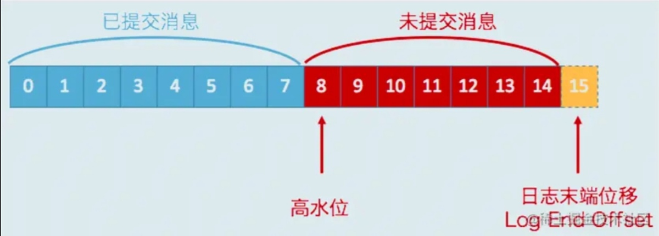

LEO (Log End Offset) 代表Partition的最高日志位移，其值对消费者不可见。LEO是所有的副本都会有的一个offset标记，它指向追加到当前副本的最后一个消息的offset。当生产者向Leader副本追加消息的时候，Leader副本的LEO标记会递增；当FollowerpLeader副本拉取消息并更新到本地的时候，Follower副本的LEO就会增加。注意，数字15所在的方框是虚线，这就说明，这个副本当前只有15条消息，位移值是从0 到14，下一条新消息的位移是15。显然，介于高水位和LEO之间的消息就属于未提交消息。

**主要作用**

Kafka 所有副本都有对应的高水位和 LEO 值，而不仅仅是 Leader 副本。只不过 Leader 副本比较特殊，Kafka使用Leader副本的高水位来定义所在分区的高水位。换句话说，分区的高水位就是其Leader副本的高水位。

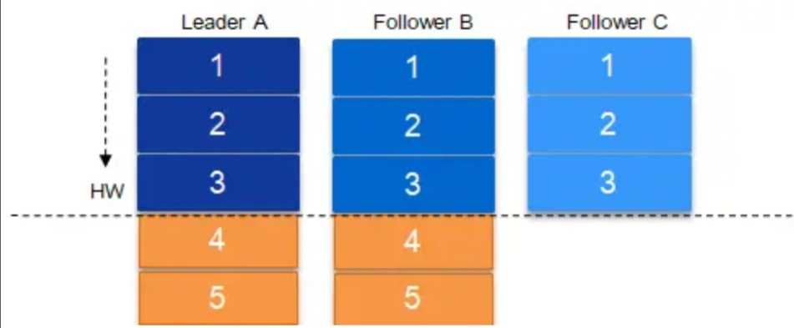

比如在ISR（In-Sync-Replicas）副本数等于3的情况下（如上图所示），消息发送到Leader A之后会更新LEO的值，Follower B和Follower C也会实时拉取Leader A中的消息来更新自己。

HW就表示A、B、C三者同时达到的日志位移，也就是A、B、C三者中LEO最小的那个值。由于B、C拉取A消息之间延时问题，所以HW必然不会一直与Leader的LEO相等，即LEO>=HW。

**LastStableOffset**

Last Stable Offset 简称LSO，它与kafka的事物有关。当消费端的参数isolation.level 设置为“read_committed"的时候，那么消费者就会忽略事务未提交的消息，既只能消费到LSO(LastStableOffset)的位置，默认情况下，”read_uncommitted",可以消费到HW(High Watermak)的位置。也就是说开启kafka事务的同时，生产者发送了若干消息,(msg1，msg2)到broker中，如果生产者没有提交事务(执行CommitTransaction)那么对于isolation.level=read_committed的消费者而言是看不多这些消息的，而isolation.level=read_uncommitted则可以看到。

## PL/SQL

gRPC up and running

grpc与云原生应用开发

Practical gRPC: https://github.com/grpc/grpc/tree/master/examples/

好人：命运的弱者，恋爱的备胎，职场的螺钉

站在领导的立场想问题，站在自己的立场解决问题。

hextagon

Kafka: The Definitive Guide, 2nd Edition

Oracle PLSQL程序设计(第6版)(上下册)

step=3

regex_count(substr('aa,bb,cc,bb,dd'', 1, instr('aa,bb,cc,bb,dd', 'bb', -1,1)),',') = step

substr('aa,bb,cc,bb,dd', instr('aa,bb,cc,bb,dd', ',', 1, step), length('bb')) = 'bb'

length(str) - length(replace(str, ',', '')): 统计逗号出现的次数

oracle connect by一般用来查找存在父子关系的数据，也就是树形结构的数据；其返还的数据也能够明确的区分出每一层的数据。

select rownum from dual connect by rownum<=10;

select

REGEXP_SUBSTR('01#02#03#04', '[^#]+', 1, rownum) as newport

from dual

connect by rownum <= REGEXP_COUNT('01#02#03#04', '[^#]+');

DECLARE

   a number;

   b number;

   c number;

FUNCTION findMax(x IN number, y IN number)  RETURN number IS

    z number;

BEGIN

   IF x > y THEN

      z:= x;

   ELSE

      Z:= y;

   END IF;

   RETURN z;

END;

BEGIN

   a:= 23;

   b:= 45;

   c := findMax(a, b);

   dbms_output.put_line(' Maximum of (23,45): ' || c);

END;

DECLARE

   a number;

   b number;

   c number;

PROCEDURE findMin(x IN number, y IN number, z OUT number) IS

BEGIN

   IF x < y THEN

      z:= x;

   ELSE

      z:= y;

   END IF;

END;

BEGIN

   a:= 23;

   b:= 45;

   findMin(a, b, c);

   dbms_output.put_line(' Minimum of (23, 45) : ' || c);

END;

DECLARE

   a number;

PROCEDURE squareNum(x IN OUT number) IS

BEGIN

  x := x * x;

END;

BEGIN

   a:= 23;

   squareNum(a);

   dbms_output.put_line(' Square of (23): ' || a);

END;

## Cucumber

[Cucumber与Junit4集成示例，以及与Spring Boot+Junit5集成示例](https://juejin.cn/post/7141779735742251039)

Cucumber是一个能够理解用普通语言描述的测试用例的行为驱动开发（BDD）的自动化测试工具。

Cucumber用近似自然的语言去描述Feature和场景，根据Feature驱动开发，即行为驱动开发(BDD)。用作技术人员和非技术人员之间验收测试的桥梁。

Cucumber是一个命令行工具，运行后，会执行features中的内容。feature中的step会调用stepdefinitions。

Cucumber三大组成：Features、Step_definitions、Cucumber command

对应传统测试工具：

Feature (功能)-------------test suite （测试用例集）

Scenario（情景)-----------test case （测试用例）

Given（给定）------------setup（创建测试所需环境）

When（当）--------------test（触发被测事件）

Then（则）---------------assert(断言，验证结果)

三、Features

语法规则：

1. 基于Gherkin。支持语言：# language: en （zh-CN）等
2. Features文件必须以.features命名。
3. 包含title，多个scenarios，每个scenario包含多个step。
4. Step定义必须以关键字Given，When，Then，And开始。

四、Step_definitions

根据feature文件中定义的step编写对应的测试代码。

五、Cucumber command

1. 运行：*.feature文件。cucumber会分析feature文件中定义的step，然后去step - definitions寻找相匹配的step，执行step中的代码。
2. 运行结果以html的形式保存，fail的情况查看对应log日志

六、Cucumber的开发过程

1. 创建feature文件，包括feature，scenarios和step。
2. 创建step_definitions，即代码实现。如果只有step，没有step definitions，会报undefined错。运行feature，控制台中会输出实现方法，只要实现step_definitions即可。
3. cucumber --format progress。格式化输出。可修改为html，xml等格式输出。
4. 添加断言：一个scenario失败，Cucumber将它标记失败，转去执行下一个。一个step失败，会跳过这个scenario的其余step，从而终止这个scenario。

[cucumber自动化测试官方教程](https://www.jianshu.com/p/60122d38a08a)

[Cucumber 框架Java版从零开始](https://devopstools.cn/2021/11/02/bdd/cucumber-java/)

[JMeter教程](http://www.jmeter.com.cn/2747.html)

## [DevOps 和 SRE](https://zhuanlan.zhihu.com/p/87598465)

DevOps(Development 和 Operations 的组合词)是一种重视“软件开发人员(Dev)”和“IT 运维技术人员(Ops)”之间沟通合作的文化、运动或惯例。

SRE 全称是 Site Reliability Engineering，其职责是确保生产环境服务运行更稳定、健壮、可靠。

DevOps 工程师职能如下：

* 管理应用全生命周期（需求、设计、开发、QA、发布、运行）。
* 关注全流程效率提升，挖掘瓶颈点并将其解决。
* 自动化运维平台设计和研发工作（标准化、自动化、平台化）。
* 支持运维系统，包括 虚拟化技术、资源管理技术、监控技术、网络技术。

SRE 关键词是「高扩展性」「高可用性」。高扩展性是指当服务用户数量暴增时， 应用系统以及支撑其服务（服务器资源、网络系统、数据库资源）可以在不调整系统结构，不强化机器本身性能 ，仅仅增加实例数量方式进行扩容。高可用性是指，应用架构中任何环节出现不可用时，比如应用服务、网关、数据库 等系统挂掉，整个系统可以在可预见时间内恢复并重新提供服务。当然，既然是「高」可用， 那么这个时间一般期望在分钟级别。SRE 职能可以概括为以下：

* 为应用、中间件、基础设施等提供 选型、设计、开发、容量规划、调优、故障处理。
* 为业务系统提供基于可用性、可扩展性考虑决策，参与业务系统设计和实施
* 定位、处理、管理故障，优化导致故障发生相关部件
* 提高各部件资源利用率

## 09/18/2022

### WebSocket

一、什么是WebSocket

WebSocket是一种在单个TCP连接上进行全双工通信的协议。WebSocket 使得客户端和服务器之间的数据交换变得更加简单，允许服务端主动向客户端推送数据。

在WebSocket API中，浏览器和服务器只需要完成一次握手，两者之间就直接可以创建持久性的连接， 并进行双向数据传输。

WebSocket是一种计算机网络应用层的协议，用来弥补http协议在持久通信能力上的不足。

WebSocket协议在2008年诞生，2011年成为国际标准。现在最新版本浏览器都已经支持了。

它的最大特点就是，服务器可以主动向客户端推送信息，客户端也可以主动向服务器发送信息，是真正的双向平等对话，属于服务器推送技术的一种。

WebSocket 的其他特点包括：

1. 建立在TCP协议之上，服务器端的实现比较容易。
2. 与HTTP 协议有着良好的兼容性。默认端口也是80和443，并且握手阶段采用HTTP协议，因此握手时不容易屏蔽，能通过各种HTTP代理服务器。
3. 数据格式比较轻量，性能开销小，通信高效。
4. 可以发送文本，也可以发送二进制数据。
5. 没有同源限制，客户端可以与任意服务器通信。
6. 协议标识符是ws（如果加密，则为wss），服务器网址就是 URL

### [什么是WebSocket，它与HTTP有何不同？](https://segmentfault.com/a/1190000022020185)

**HTTP协议**

HTTP是单向的，客户端发送请求，服务器发送响应。举例来说，当客户端向服务器发送请求时，该请求以HTTP或HTTPS的形式发送，在接收到请求后，服务器会将响应发送给客户端。每个请求都与一个对应的响应相关联，在发送响应后客户端与服务器的连接会被关闭。

每个HTTP或HTTPS请求每次都会新建与服务器的连接，并且在获得响应后，连接将自行终止。

HTTP是在TCP之上运行的无状态协议，TCP是一种面向连接的协议，它使用三向握手方法保证数据包传输的传递并重新传输丢失的数据包。

HTTP可以运行在任何可靠的面向连接的协议（例如TCP，SCTP）的上层。当客户端将HTTP请求发送到服务器时，客户端和服务器之间将打开TCP连接，并且在收到响应后，TCP连接将终止，每个HTTP请求都会建立单独的TCP连接到服务器，例如如果客户端向服务器发送10个请求，则将打开10个单独的HTTP连接。并在获得响应后关闭。

理解上面这段关于 HTTP的描述时我觉得还要了解一下HTTP长连接的概念，以及HTTP与TCP的关系，简单概括一下就是：

* HTTP**协议的长连接和短连接**，实质上是TCP协议的长连接和短连接。
* 每个HTTP连接完成后，其对应的TCP连接并不是每次都会关闭。从 HTTP/1.1起，默认使用长连接，用以保持连接特性。使用长连接的HTTP协议，会在响应头有加入这个头部字段：Connection:keep-alive
* 在使用长连接的情况下，当一个网页打开完成后，客户端和服务器之间用于传输HTTP数据的TCP连接不会关闭，如果客户端再次访问这个服务器上的网页，会继续使用这一条已经建立的连接。Keep-Alive不会永久保持连接，它有一个保持时间，可以在不同的服务器软件（如Apache，Nginx，Nginx中这个默认时间是75s）中设定这个时间。实现长连接要客户端和服务端都支持长连接。
* HTTP属于应用层协议，在传输层使用TCP协议，在网络层使用IP协议。IP协议主要解决网络路由和寻址问题，TCP协议主要解决如何在IP层之上可靠的传递数据包，使在网络上的另一端收到发端发出的所有包，并且顺序与发出顺序一致。TCP有可靠，面向连接的特点。

HTTP消息信息是用ASCII编码的，每个HTTP请求消息均包含HTTP协议版本（HTTP/1.1，HTTP/2），HTTP方法（GET/POST等），HTTP标头（Content-Type，Content-Length），主机信息等。以及包含要传输到服务器的实际消息的正文（请求主体）。HTTP标头的大小从200字节到2KB不等，HTTP标头的常见大小是700-800字节。当Web应用程序在客户端使用更多cookie和其他工具扩展代理的存储功能时，它将减少HTTP标头的荷载。

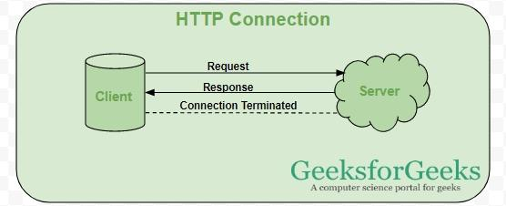

**WebSocket协议**

WebSocket是双向的，在客户端-服务器通信的场景中使用的全双工协议，与HTTP不同，它以ws://或wss://开头。它是一个有状态协议，这意味着客户端和服务器之间的连接将保持活动状态，直到被任何一方（客户端或服务器）终止。在通过客户端和服务器中的任何一方关闭连接之后，连接将从两端终止。

让我们以客户端-服务器通信为例，每当我们启动客户端和服务器之间的连接时，客户端-服务器进行握手随后创建一个新的连接，该连接将保持活动状态，直到被他们中的任何一方终止。建立连接并保持活动状态后，客户端和服务器将使用相同的连接通道进行通信，直到连接终止。

新建的连接被称为WebSocket。一旦通信链接建立和连接打开后，消息交换将以双向模式进行，客户端-服务器之间的连接会持续存在。如果其中任何一方（客户端服务器）宕掉或主动关闭连接，则双方均将关闭连接。套接字的工作方式与HTTP的工作方式略有不同，状态代码101表示WebSocket中的交换协议。

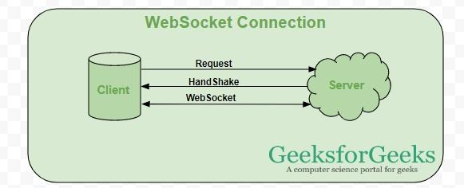

**何时使用WebSocket**

* 即时Web应用程序：即时Web应用程序使用一个Web套接字在客户端显示数据，这些数据由后端服务器连续发送。在WebSocket中，数据被连续推送/传输到已经打开的同一连接中，这就是为什么WebSocket更快并提高了应用程序性能的原因。  
  例如在交易网站或比特币交易中，这是最不稳定的事情，它用于显示价格波动，数据被后端服务器使用Web套接字通道连续推送到客户端。
* 游戏应用程序：在游戏应用程序中，你可能会注意到，服务器会持续接收数据，而不会刷新用户界面。屏幕上的用户界面会自动刷新，而且不需要建立新的连接，因此在WebSocket游戏应用程序中非常有帮助。
* 聊天应用程序：聊天应用程序仅使用WebSocket建立一次连接，便能在订阅户之间交换，发布和广播消息。它重复使用相同的WebSocket连接，用于发送和接收消息以及一对一的消息传输。

**不能使用WebSocket的场景**

如果我们需要通过网络传输的任何实时更新或连续数据流，则可以使用WebSocket。

如果我们要获取旧数据，或者只想获取一次数据供应用程序使用，则应该使用HTTP协议，不需要很频繁或仅获取一次的数据可以通过简单的HTTP请求查询，因此在这种情况下最好不要使用WebSocket。

注意：如果仅加载一次数据，则RESTful Web服务足以从服务器获取数据。

**总结**

| WEBSOCKET | HTTP |
| --- | --- |
| WebSocket是一种双向通信协议，可以通过重用已建立的连接通道将数据从客户端发送到服务器，或者从服务器发送到客户端。连接保持活动状态，直到被客户端或服务器终止。 | HTTP协议是TCP协议之上的单向协议，TCP是面向连接的传输层协议，我们可以在获得响应HTTP连接关闭后再使用HTTP请求方法来创建连接。 |
| 几乎所有的实时应用程序（如（交易，监视，通知）服务）都使用WebSocket在单个通信通道上接收数据。 | 简单的RESTful应用程序使用无状态的HTTP协议。 |
| 所有经常更新的应用程序都应该使用WebSocket，它比HTTP连接更快。 | 当我们不想在特定时间内保留连接或不重复使用单个连接来传输数据时使用HTTP，HTTP连接的速度比WebSocket慢。 |

原文链接：[https://www.geeksforgeeks.org...](https://link.segmentfault.com/?enc=NMdJMwqWFWnKf3TOXQJW%2Bg%3D%3D.BlMRLcOK9PdnWjcVNU4PbfcNEYLZJkTneZgzPfDX%2BtbkxoE%2Bgsb%2F%2B1hqLgKyce3KJLY6z86sbPI4lLw%2BpCBF5XC9Aw9aoFonDHa%2BdkNn%2BY%2FfYBrt64qMYQriactXpO1p)

[HTTP长连接、短连接究竟是什么？](https://www.cnblogs.com/gotodsp/p/6366163.html)

[.](https://www.cnblogs.com/gotodsp/p/6366163.html)

### Web端即时通讯技术

即时通讯技术就是实现这样一种功能：服务器端可以即时地将数据的更新或变化反应到客户端，例如消息即时推送等功能都是通过这种技术实现的。

但是在Web中，由于浏览器的限制，实现即时通讯需要借助一些方法。这种限制出现的主要原因是，一般的Web通信都是浏览器先发送请求到服务器，服务器再进行响应完成数据的现实更新。

实现Web端即时通讯的方法：实现即时通讯主要有四种方式，它们分别是短轮询、长轮询(comet)、长连接(SSE)、WebSocket。它们大体可以分为两类，一种是在HTTP基础上实现的，包括短轮询、comet和SSE；另一种不是在HTTP基础上实现是，即WebSocket。

①短轮询

短轮询的基本思路就是浏览器每隔一段时间向浏览器发送http请求，服务器端在收到请求后，不论是否有数据更新，都直接进行响应。这种方式实现的即时通信，本质上还是浏览器发送请求，服务器接受请求的一个过程，通过让客户端不断的进行请求，使得客户端能够模拟实时地收到服务器端的数据的变化。

这种方式的优点是比较简单，易于理解，实现起来也没有什么技术难点。缺点是显而易见的，这种方式由于需要不断的建立http连接，严重浪费了服务器端和客户端的资源。因此短轮询不适用于那些同时在线用户数量比较大，并且很注重性能的Web应用。

②comet

comet指的是，当服务器收到客户端发来的请求后，不会直接进行响应，而是先将这个请求挂起，然后判断服务器端数据是否有更新。如果有更新，则进行响应，如果一直没有数据，则到达一定的时间限制(服务器端设置)后关闭连接。

长轮询和短轮询比起来，明显减少了很多不必要的http请求次数，相比之下节约了资源。长轮询的缺点在于，连接挂起也会导致资源的浪费。

③SSE

SSE是HTML5新增的功能，全称为Server-Sent Events。它可以允许服务推送数据到客户端。SSE在本质上与之前的长轮询、短轮询不同，虽然都是基于http协议的，但是轮询需要客户端先发送请求。而SSE最大的特点就是不需要客户端发送请求，可以实现只要服务器端数据有更新，就可以马上发送到客户端。

SSE的优势很明显，它不需要建立或保持大量的客户端发往服务器端的请求，节约了很多资源，提升应用性能。

④WebSocket

WWebSocket是HTML5定义的一个新协议，与传统的HTTP协议不同，该协议可以实现服务器与客户端之间全双工通信。简单来说，首先需要在客户端和服务器端建立起一个连接，这部分需要HTTP。连接一旦建立，客户端和服务器端就处于平等的地位，可以相互发送数据，不存在请求和响应的区别。

WebSocket的优点是实现了双向通信，缺点是服务器端的逻辑非常复杂。现在针对不同的后台语言有不同的插件可以使用。

四种Web即时通信技术比较

* 从兼容性角度考虑，短轮询>长轮询>长连接SSE>WebSocket；
* 从性能方面考虑，WebSocket>长连接SSE>长轮询>短轮询。

### Web端即时通讯技术

即时通讯技术就是实现这样一种功能：服务器端可以即时地将数据的更新或变化反应到客户端，例如消息即时推送等功能都是通过这种技术实现的。但是在Web中，由于浏览器的限制，实现即时通讯需要借助一些方法。这种限制出现的主要原因是，一般的Web通信都是浏览器先发送请求到服务器，服务器再进行响应完成数据的现实更新。

实现Web端即时通讯的方法：实现即时通讯主要有四种方式，它们分别是轮询、长轮询(comet)、长连接(SSE)、WebSocket。

* 从兼容性角度考虑，短轮询>长轮询>长连接SSE>WebSocket；
* 从性能方面考虑，WebSocket>长连接SSE>长轮询>短轮询。

它们大体可以分为两类，一种是在HTTP基础上实现的，包括短轮询、comet和SSE；另一种是建立在 TCP 协议基础上实现的，即WebSocket。

下面分别介绍一下这四种轮询方式，以及它们各自的优缺点。

**短轮询**

短轮询的基本思路就是浏览器每隔一段时间向浏览器发送HTTP请求，服务器端在收到请求后，不论是否有数据更新，都直接进行响应。这种方式实现的即时通信，本质上还是浏览器发送请求，服务器接受请求的一个过程，通过让客户端不断的进行请求，使得客户端能够模拟实时地收到服务器端的数据的变化。

这种方式的优点是比较简单，易于理解，实现起来也没有什么技术难点。缺点是显而易见的，这种方式由于需要不断的建立HTTP连接，严重浪费了服务器端和客户端的资源。因此短轮询不适用于那些同时在线用户数量比较大，并且很注重性能的Web应用。

前端用定时器，每间隔一段时间发送请求来获取数据是否更新，这种方式可兼容ie和支持高级浏览器。通常采取setInterval或者setTimeout实现。

**长轮询(comet)**

长轮询通过客户端和服务端的配合，达到主动权在客户端，同时也能保证数据的实时性；长轮询本质上也是轮询，只不过对普通的轮询做了优化处理，服务端在没有数据的时候并不是马上返回数据，会hold住请求，等待服务端有数据，或者一直没有数据超时处理，然后一直循环下去。

长轮询和短轮询比起来，明显减少了很多不必要的http请求次数，相比之下节约了资源。长轮询的缺点在于，连接挂起也会导致资源的浪费。

Comet有两种方式实现，Ajax长轮询和HTTP流。

短轮询与长轮询都是基于HTTP的，两者本身存在着缺陷：

* 短轮询需要更快的处理速度；长轮询则更要求处理并发的能力;
* 两者都是“被动型服务器”的体现:服务器不会主动推送信息，而是在客户端发送请求后进行返回的响应。而理想的模型是"在服务器端数据有了变化后，可以主动推送给客户端",这种"主动型"服务器是解决这类问题的很好的方案。Web Sockets就是这样的方案。

**长连接(SSE)**

严格地说，HTTP协议无法做到服务器主动推送信息。但是，有一种变通方法，就是服务器向客户端声明，接下来要发送的是流信息（streaming）。也就是说，发送的不是一次性的数据包，而是一个数据流，会连续不断地发送过来。这时，客户端不会关闭连接，会一直等着服务器发过来的新的数据流，视频播放就是这样的例子。本质上，这种通信就是以流信息的方式，完成一次用时很长的下载。SSE就是利用这种机制，使用流信息向浏览器推送信息。它基于HTTP协议，目前除了IE/Edge，其他浏览器都支持。

在传统的HTTP请求时（HTTP/1.0版本），客户端发出请求，服务端回复后HTTP连接关闭，接着TCP连接关闭。在下一次HTTP请求时又建立新的TCP连接。这无形中造成了资源的浪费。

为了解决这一问题，HtTTP/1.1想出了持久化连接。只要任意一端没有明确的提出断开连接，则保持TCP连接状态。通过首部字段Connection：Keep-Alive实现。HTTP/1.1默认为长连接。

在客户端，SSE具有三个事件。open、message、error

SS本质是发送的不是一次性的数据包，而是一个数据流。可以使用HTTP 301 和307重定向与正常的HTTP请求一样。服务端连续不断的发送，客户端不会关闭连接，如果连接断开，浏览器会尝试重新连接。如果连接被关闭，客户端可以被告知使用 HTTP 204无内容响应代码停止重新连接。

SSE只适用于高级浏览器，IE不支持。因为IE上的XMLHttpRequest对象不支持获取部分的响应内容，只有在响应完成之后才能获取其内容。

SSE的优势很明显，它不需要建立或保持大量的客户端发往服务器端的请求，节约了很多资源，提升应用性能。并且后面会介绍道，SSE的实现非常简单，并且不需要依赖其他插件。

* SSE使用HTTP协议，现有的服务器软件都支持。WebSocket是一个独立协议。
* SSE属于轻量级，使用简单；WebSocket 协议相对复杂。
* SSE默认支持断线重连，WebSocket需要自己实现。
* SSE一般只用来传送文本，二进制数据需要编码后传送(BASE64)，WebSocket 默认支持传送二进制数据。
* SSE支持自定义发送的消息类型。

**WebSocket**

WebSocket 是一种网络通信协议, 它的最大特点就是，服务器可以主动向客户端推送信息，客户端也可以主动向服务器发送信息，是真正的双向平等对话，属于服务器推送技术的一种。

SSE与WebSocket作用相似，都是建立浏览器与服务器之间的通信渠道，然后服务器向浏览器推送信息。总体来说，WebSocket更强大和灵活。因为它是全双工通道，可以双向通信；SSE是单向通道，只能服务器向浏览器发送，因为流信息本质上就是下载。如果浏览器向服务器发送信息，就变成了另一次HTTP请求。

WebSocket协议是借用HTTP协议的101 switchprotocol(服务器根据客户端的指定，将协议转换成为 Upgrade首部所列的协议)来达到协议转换的，从HTTP协议切换成WebSocket通信协议。

通过在请求头中增加 upgrade：websocket 及通信密钥（Sec-WebSocket-Key），使双方握手成功，建立全双工通信。

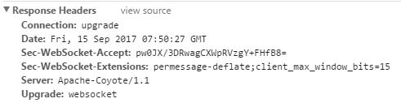***WebSocket客户端连接报文***

***WebSocket服务端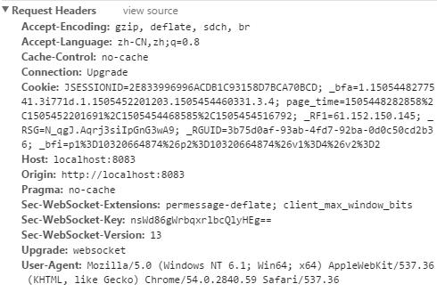响应报文***

WebSocket是纯事件驱动的，一旦 WebSocket连接建立后，通过监听事件可以处理到来的数据和改变的连接状态。数据都以帧序列的形式传输。服务端发送数据后，消息和事件会异步到达。WebSocket编程遵循一个异步编程模型，只需要对WebSocket对象增加回调函数就可以监听事件。

* 建立在TCP协议之上，服务器端的实现比较容易。
* 与HTTP协议有着良好的兼容性。默认端口也是80和443，并且握手阶段采用HTTP协议，因此握手时不容易屏蔽，能通过各种 HTTP 代理服务器。
* 数据格式比较轻量，性能开销小，通信高效。
* 可以发送文本，也可以发送二进制数据。
* 没有同源限制，客户端可以与任意服务器通信。
* 协议标识符是ws（如果加密，则为wss），服务器网址就是 URL。

ws://example.com:80/some/path

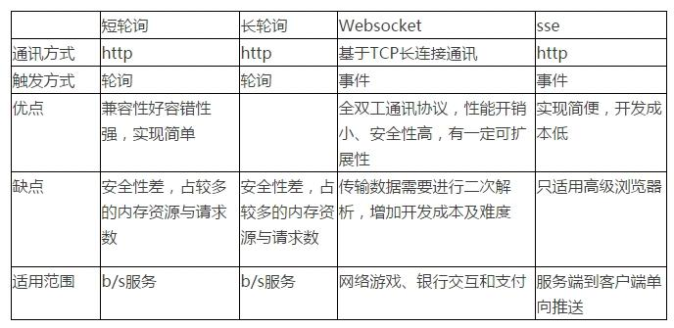

### [主流服务器推送技术](https://juejin.cn/post/6844903503505293320)

网络营销中的几个常见基本术语：CPA、CPS、CPM、CPT、CPC

他们的英文全称与基本含义分别是：

1. CPA(Cost Per Action) 每行动成本。CPA是一种按广告投放实际效果计价方式的广告，即按回应的有效问卷或注册来计费，而不限广告投放量。电子邮件营销（EDM）现在有很多都是CPA的方式在进行。
2. CPS(Cost Per Sales)：以实际销售产品数量来换算广告刊登金额。CPS是一种以实际销售产品数量来计算广告费用的广告，这种广告更多的适合购物类、导购类、网址导航类的网站，需要精准的流量才能带来转化。
3. CPM(Cost Per Mille) 每千人成本。CPM是一种展示付费广告，只要展示了广告主的广告内容，广告主就为此付费。
4. CPT(Cost Per Time) 每时间段成本。CPT是一种以时间来计费的广告，国内很多的网站都是按照“一个星期多少钱”这种固定收费模式来收费。
5. CPC(Cost Per Click) 每点击成本。CPC是一种点击付费广告，根据广告被点击的次数收费。如关键词广告一般采用这种定价模式，比较典型的有Google广告联盟的AdSense for Content和百度联盟的百度竞价广告。

通过以上信息我们知道：

1. CPT和CPM只在第一步收取广告费用，即媒体只需要将广告对广告受众进行了展示，即可向广告商收取广告费用。
2. CPC只收取第二步费用，消费者看到广告后并进行了点击行为以后，媒体向广告商收取广告费用。
3. CPA和CPS处于第三步，即消费者有看到广告后并点击了广告，进一步了解活动情况后在广告主的网站完成某些特定行为（例如付款消费，填表注册等）。

### gRPC

GRPC 四种通信模式‍

## 09/25/2022

### Devops&Kubernetes

#### [DevOps整合Jenkins+K8S+CICD](https://blog.csdn.net/qq_35583325/article/details/126936804)

##### 一、DevOps介绍

软件开发最开始是由两个团队组成：

* **开发计划**由开发团队从头开始设计和整体系统的构建。需要系统不停的迭代更新。
* **运维团队**将开发团队的Code进行测试后部署上线。希望系统稳定安全运行。

这两个目标不同的团队需要协同完成一个软件的开发。在开发团队指定好计划并完成coding后，需要提供到运维团队。运维团队向开发团队反馈需要修复的BUG以及一些需要返工的任务。因此，开发团队需要经常等待运维团队的反馈。这无疑延长并推迟了整个软件开发的周期。

基于现在的互联网现状，更推**崇敏捷式**开发，这样就导致项目的迭代速度更快。开发团队与运维团队的沟通问题会导致版本上线的高时间成本，同时，违背了敏捷式开发的初衷。

开发团队和运维团队整合成一个团队并协同应对被称为DevOps。DevOps，是Development &Operations的缩写，也就是开发&运维。

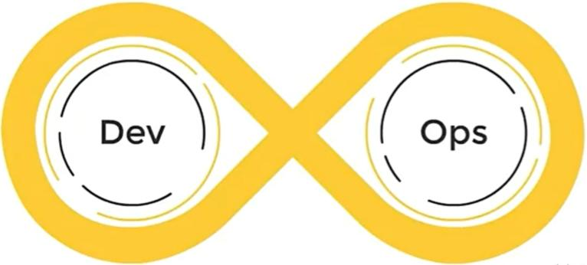

DevOps的符号类似无穷大，表明DevOps是一个不断提高效率并且持续不断工作的过程。DevOps的方式能够更快地应对更新和市场发展变化，开发可以快速交付，部署也更加稳定。核心就在于简化Dev和Ops团队之间的流程，使整体软件开发过程更快速。

整体的软件开发流程包括：

1. PLAN：开发团队根据客户目标制定开发计划。
2. CODE：根据PLAN开始编码，并进行代码版本管理。
3. BUILD：编码完成后，构建代码并且运行。
4. TEST：成功构建项目后，测试代码并修复发现的BUG。
5. DEPLOY：代码测试后，认定代码已经准备好部署并且交给运维团队。
6. OPERATE：运维团队将代码部署到生产环境中。
7. MONITOR：项目部署上线后，需要持续的监控产品。
8. INTEGRATE：将监控阶段收到的反馈发送回PLAN阶段。

整体反复的流程就是DevOps的核心，即持续集成、持续部署。为了保证整体流程可以高效的完成，各个阶段都有比较常见的工具，如下图：

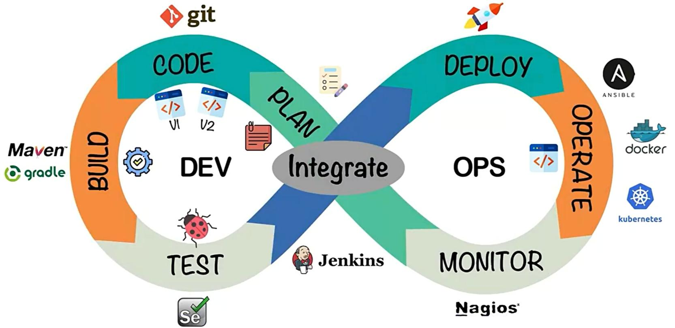最终可以给DevOps下一个定义：DevOps 强调的是高效组织团队，通过自动化工具协作来完成软件的生命周期管理，从而更快、更频繁地交付更稳定的软件。

##### 二、安装git工具

##### 三、安装jdk 、maven、Jenkins

Jenkins是基于Java开发的一种持续集成工具。大多都采用Jenkins配合GitLab、Docker、K8S作为实现DevOps的核心工具。Jenkins提供了大量插件库来自动化CI/CD过程中的各种琐碎功能。

CI/CD可以理解为：

* CI(持续集成)过程通过Jenkins拉取代码、构建并制作镜像交给测试人员测试。CI让软件代码可以持续的集成到主干上，并自动构建和测试。
* CD过程通过Jenkins将打好标签的发行版本代码拉取、构建、制作镜像交给运维人员部署。
  + 持续交付：让经过持续集成的代码可以进行手动部署。
  + 持续部署：让可以持续交付的代码随时随地的自动化部。

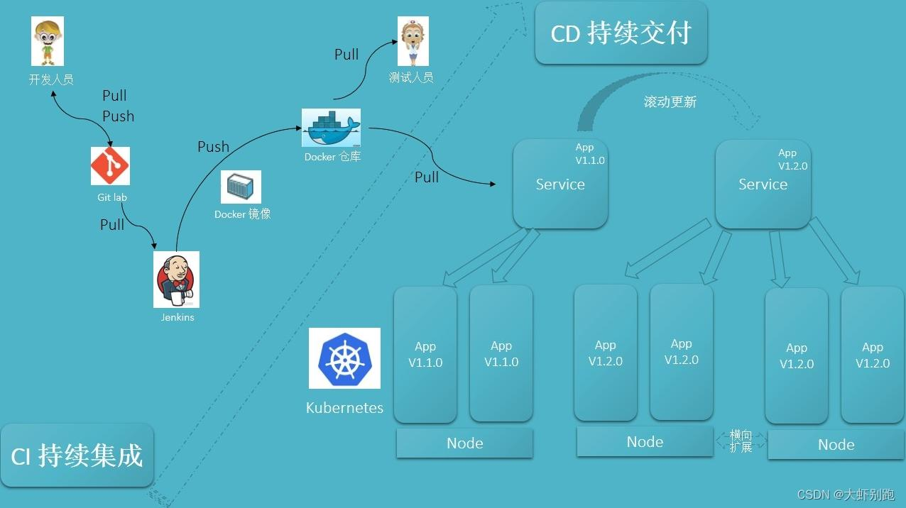

##### 四、Jenkins实现基础的拉取操作

##### 五、Jenkins实现-Sonarqbue代码质量检测部署

##### 六、Jenkins实现制作自定义镜像并推送harbor部署

1. mv target/*.jar docker/
2. docker build -t mytest:$tag docker/
3. docker login -u admin -p Harbor12345 192.168.1.6:80
4. docker tag mytest:$tag 192.168.1.6:80/repo/mytest:$tag
5. docker push 192.168.1.6:80/repo/mytest:$tag

[k8s+docker部署jenkins+gitlab实现CICD](https://blog.51cto.com/u_13972012/2473990)

[Jenkins+k8s实现自动化部署](https://juejin.cn/post/6963466680613896206)

[Kubernetes与云原生应用概览](https://blog.csdn.net/weixin_37098404/article/details/102705120)

[Kubernetes与云原生应用概览](http://www.uml.org.cn/yunjisuan/201711101.asp)

https://jimmysong.io/kubernetes-handbook/cloud-native/kubernetes-and-cloud-native-app-overview.html

[Kubernetes Handbook](https://jimmysong.io/kubernetes-handbook/)

[Kubernetes Handbook—Kubernetes中文指南/云原生应用架构实践手册](https://docs.hundan.org/kubernetes-handbook/)

### [DevOps Using Jenkins, Docker, and Kubernetes](https://www.betsol.com/blog/devops-using-jenkins-docker-and-kubernetes/)

DevOps, it’s a hot trend in computing, it’s the new buzz word and everyone’s talking about it.

Continuous integration and delivery or CI/CD is one of the most important parts of DevOps.

##### Create a CI and CD Pipeline

Our goal would be to automate the below process –

1. Checkout code
2. Compile code
3. Run test cases
4. Build a docker image
5. Push image to **docker registry**
6. Pull new images from the registry
7. Deploy and manage images and containers

The image below shows the CI/CD pipeline and the various tools involved. The various stages in the pipeline are shown in the figure below –

1. Code changes are committed to the version control system – GitHub
2. **Each commit to GitHub automatically triggers Jenkins build**. Jenkins uses Maven to compile the code, run unit test and perform additional checks – code coverage, code quality, etc.
3. Once the code has been successfully compiled and all the tests have been passed. Jenkins **builds a new docker image and pushes it to the Docker registry**.
4. Jenkins notifies Kubernetes of the new image available for deployment.
5. Kubernetes pulls the new docker image from the docker registry.
6. Kubernetes deploys and manages the docker instance/container.

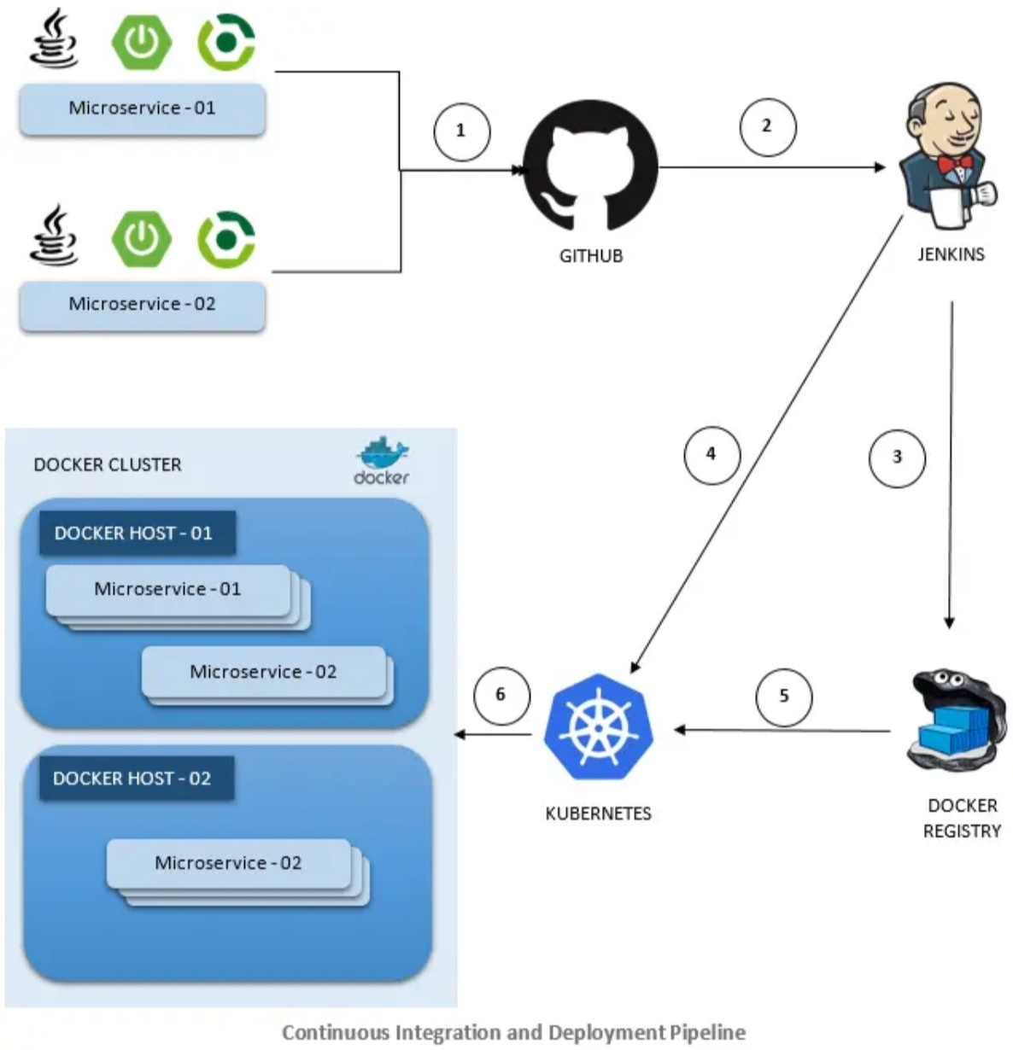

##### Tutorials

For how to setup the environment on different operating systems and platforms, refer to [this tutorial](https://cloud.google.com/solutions/jenkins-on-kubernetes-engine-tutorial).

By following the above tutorial, your setup consists of a Kubernetes master node with one or many child nodes. You’ll see that **Jenkins is set up to run inside a Kubernetes Engine or Kubernetes cluster**, this reduces the compute resources needed for CI/CD.

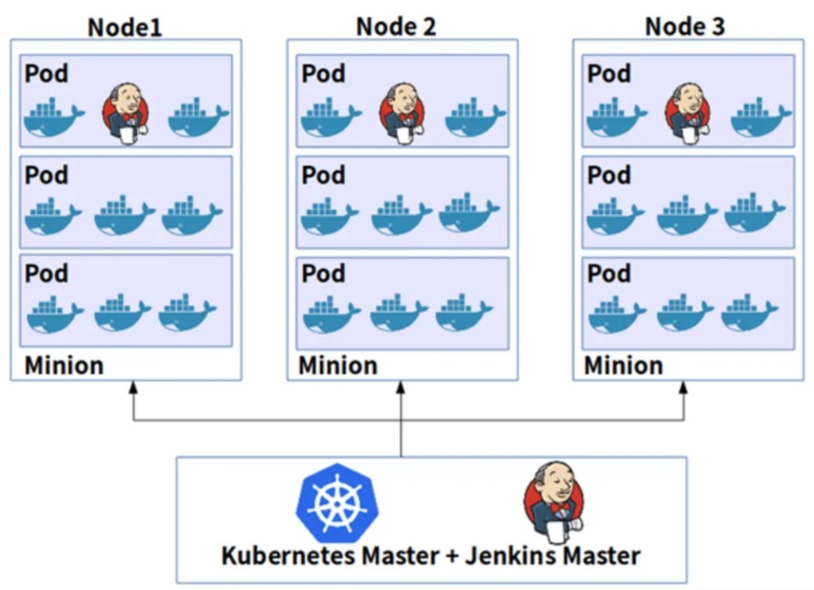

Once you have successfully set up the environment, the next step is to configure Jenkins to complete the setup. To do so, please follow the instructions [here](https://cloud.google.com/solutions/configuring-jenkins-kubernetes-engine).

As shown in the architecture diagram above, Jenkins helps in achieving the following steps:

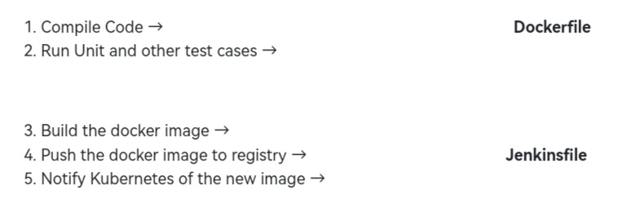

##### Dockerfile

The instructions for Jenkins to execute for steps 1 and 2 are specified in Dockerfile. Dockerfile consists of commands to build and run the microservice. Optionally, we can also include commands to run unit tests and perform additional checks.

Create a new file and name it Dockerfile. Place the file under the project’s root folder. A sample docker file having the instructions for building the microservice that uses maven as the build management tool is provided below.

#Docker base image : Alpine Linux with OpenJDK JRE

FROM openjdk:8-jre-alpine

#Check the java version

RUN ["java", "-version"]

#Install maven

RUN apt-get update

RUN apt-get install -y maven

#Set the working directory for RUN and ADD commands

WORKDIR /code

#Copy the SRC, LIB and pom.xml to WORKDIR

ADD pom.xml /code/pom.xml

ADD lib /code/lib

ADD src /code/src

#Build the code

RUN ["mvn", "clean"]

RUN ["mvn", "install"]

#Optional you can include commands to run test cases.

#Port the container listens on

EXPOSE 8081

#CMD to be executed when docker is run.

ENTRYPOINT ["java","-jar","target/recruitment-service-0.0.1.jar"]

##### Jenkinsfile

The Instructions for Jenkins to execute for steps 3, 4 and 5 are specified in Jenkinsfile. A Jenkinsfile is a text file that contains the definition of a Jenkins Pipeline and is checked into source control.

Create a new file and name it Jenkinsfile. Place the file under the project’s root folder. A sample Jenkinsfile which implements three-stage continuous delivery is provided below. For more information click [here](https://jenkins.io/doc/book/pipeline/jenkinsfile/).

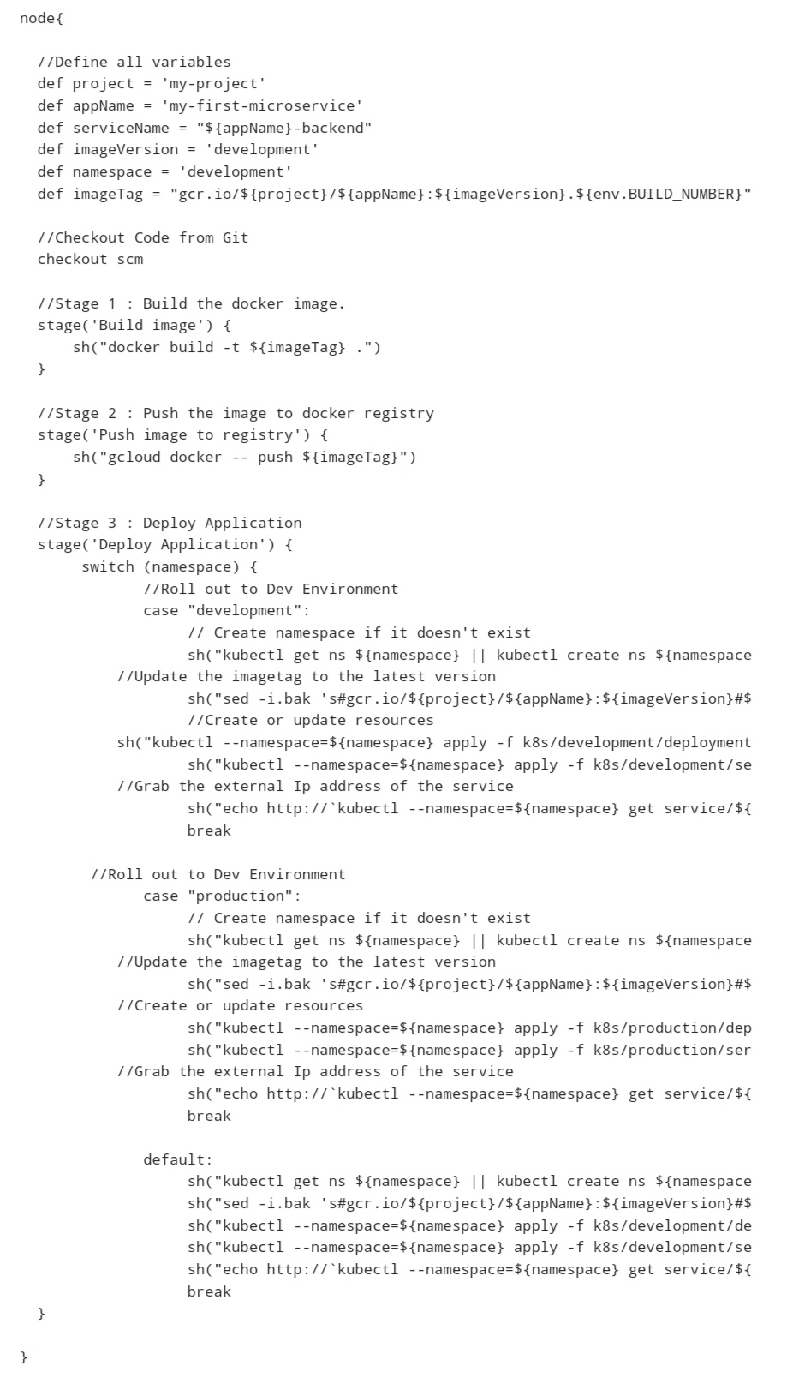

##### Kubernetes

Kubernetes relies on a YAML file for information about the containers, replica sets, etc. for deployment. This file is named **deployment.yaml**. The file can be under any path inside the project’s root folder, just remember to update the path for deployment YAML in Jenkisfile.

apiVersion: apps/v1

kind: Deployment

metadata:

name: recruitment-service-deployment

namespace: development

labels:

app: recruitment-service-app

spec:

replicas: 4

template:

metadata:

labels:

apps: recruitment-service

spec:

containers:

- name: recruitment-service

image: gcr.io/bats-qa/recruitment-service:development

ports:

- containerPort: 8081

If the number of replicas is more than 1 then a load balancer is required.

In Kubernetes, we need to define this a **Service**. A sample Service YAML file for creating a load balancer is specified below. Similar to deployment.yaml file, this can be placed anywhere inside the project’s root folder, but just remember to update the path for Service YAML in Jenkisfile.

apiVersion: v1

kind: Service

metadata:

name: recruitment-as-a-service

namespace: development

spec:

ports:

- name: http

port: 8081

type: LoadBalancer

selector:

apps: recruitment-service

[DevOps Tutorial — Docker, Kubernetes, and Azure DevOps](https://dzone.com/articles/devops-tutorial-devops-with-docker-kubernetes-and)

### [DevOps with Kubernetes](https://devopswithkubernetes.com/)

基于Kubernetes的DevOps实践：容器加速软件交付

### Kubernetes开源知识

Kubernetes是一个开源的容器编排部署管理平台，用于管理云平台中多个主机上的容器化应用。Kubernetes的目标是让部署容器化的应用简单高效，Kubernetes提供了应用部署、规划、更新、维护的一种机制。

应用开发者可把Kubernetes看成一个集群操作系统。Kubernetes提供服务发现、伸缩、负载均衡、自愈甚至选举等功能，让开发者从基础设施相关配置等解脱出来。

Docker使用的分层存储以及镜像的技术，使得应用的维护更新更加简单，基于基础镜像进一步扩展镜像也变得非常简单。此外，Docker团队同各个开源项目团队一起维护了大批高质量的官方镜像，既可以直接在生产环境使用，又可以作为基础进一步定制，大大的降低了应用服务的镜像制作成本。

Kubernetes集群包含Master节点(控制节点)和Node节点(计算节点/工作节点），应用部署在node节点上，且可以通过配置选择应用部署在某些特定的节点上。

**Master节点**是集群的控制节点，由以下四个组件构成：

* API Server：各组件互相通讯的中转站，接受外部请求，并将信息写到ETCD中。
* Controller Manager：执行集群级功能，例如复制组件，跟踪Node节点，处理节点故障等等。
* Scheduler：负责应用调度的组件，根据各种条件将容器调度到Node上运行。
* ETCD：一个分布式数据存储组件，负责存储集群的配置信息。

在生产环境中，为了保障集群的高可用，通常会部署多个Master节点。

**Node节点**是集群的计算节点，即运行容器化应用的节点，由以下三个组件构成：

* kubelet：负责同Container Runtime打交道，并与API Server交互，管理节点上的容器。
* kube-proxy：应用组件间的访问代理，解决节点上应用的访问问题。
* Container Runtime：最主要的功能是下载镜像和运行容器。

Kubernetes开放了容器运行时接口(CRI)、容器网络接口(CNI)和容器存储接口(CSI），这些接口让Kubernetes的扩展性变得最大化，而Kubernetes本身则专注于容器调度。

* CRI（Container Runtime Interface）：容器运行时接口，提供计算资源，CRI隔离了各个容器引擎之间的差异，而通过统一的接口与各个容器引擎之间进行互动。
* CNI（Container Network Interface）：容器网络接口，提供网络资源，通过CNI接口，Kubernetes可以支持不同网络环境。
* CSI（Container Storage Interface）：容器存储接口，提供存储资源，通过CSI接口，Kubernetes可以支持各种类型的存储。

环境变量还可以引用ConfigMap和Secret。

Kubernetes提供了Label机制来为资源分类，Kubernetes中几乎所有资源都可以用Label来组织。Pod有Label后，查询Pod时带上--show-labels就可看到Pod的Label 了，使用-L只查询某些固定的Label。对已存在的Pod，可以直接使用kubectl label命令直接添加Label。

Kubernetes提供了Namespace来做资源组织和划分，使用Namespace可以将包含很多组件的系统分成不同的组。

Kubernetes中大部分资源可以用Namespace划分，不过有些资源不行，它们属于全局资源，不属于某一个Namespace。通过kubectl get ns命令可以查询到当前集群下的Namespace。

#### Deployment

Pod是Kubernetes创建或部署的最小单位，但Pod被设计为相对短暂的一次性实体，Pod可以被驱逐(当节点资源不足时)、随着集群的节点崩溃而消失。

Kubernetes提供了Controller(控制器)来管理Pod，Controller可以创建和管理多个Pod，提供副本管理、滚动升级和自愈能力，其中最为常用的就是Deployment。

* Deployment集成了上线部署、滚动升级、创建副本、恢复上线的功能，在某种程度上，Deployment实现无人值守的上线，大大降低了上线过程的复杂性和操作风险。
* Deployment控制ReplicaSet，ReplicaSet控制Pod，也就是说，Deployment 通过ReplicaSet 控制 Pod。

用kubectl describe命令查看Deployment的详情就可看到ReplicaSet，但在实际使用中，不会直接操作ReplicaSet。

在实际应用中，升级是一个常见的场景，Deployment能够很方便的支撑应用升级。Deployment可以设置不同的升级策略，有如下两种：

* RollingUpdate：滚动升级，即逐步创建新Pod再删除旧Pod，为默认策略。
* Recreate：替换升级，即先把当前Pod删掉再重新创建Pod。

Deployment可以通过maxSurge和maxUnavailable两个参数控制升级过程中同时重新创建Pod的比例。

当升级出问题时，Deployment可以非常方便的回滚到老版本，可以执行kubectl rollout undo命令进行回滚。

Deployment之所以能如此容易的做到回滚，是因为Deployment是通过ReplicaSet控制Pod的，升级后之前ReplicaSet都一直存在，Deployment回滚做的就是使用之前的ReplicaSet再次把Pod创建出来。

Deployment中保存ReplicaSet的数量可以使用revisionHistoryLimit参数限制，默认值为10。

#### StatefulSet

Deployment控制器下的每个Pod除了名称和IP地址不同外其余的完全相同。

需要的时候，Deployment可以通过Pod模板创建新的Pod；不需要的时候，Deployment就可以删除任意一个Pod。但在某些场景下，这并不满足需求，比如要求每个Pod都有自己单独的状态，Pod间有依赖等。对应到Kubernetes中就是对Pod有如下要求：

* Pod能够被别的Pod找到，这就要求Pod有固定的标识。
* 每个Pod有单独存储，Pod被删除恢复后，读取的数据必须还是以前那份，否则状态就会不一致。

Kubernetes提供了StatefulSet来解决这个问题，其具体如下：

1. StatefulSet给每个Pod提供固定名称，名称增加从0-N的固定后缀，Pod重新调度后，名称和HostName不变。
2. StatefulSet通过Headless Service给每个Pod提供固定的访问域名。
3. StatefulSet通过创建固定标识的PVC保证Pod重新调度后还是能访问到相同的持久化数据。

创建StatefulSet需要一个Headless Service用于Pod访问，使用如下文件描述Headless Service：

其中：

* spec.clusterIP：必须设置为None，表示Headless Service。
* spec.ports.port：Pod间通信端口号。
* spec.ports.name：Pod间通信端口名称。

StatefulSet创建后，执行kubectl exec nginx-0 -- sh -c 'hostname'命令看到Pod是有固定名称的。

Headless Service使用DNS为Pod提供固定域名，这样Pod间就可以使用域名访问，即便Pod被重新创建而导致Pod的IP地址发生变化，这个域名也不会发生变化。

Headless Service创建后，每个Pod的IP都会有下面格式的域名：

**<pod-name>.<svc-name>.<namespace>.svc.cluster.local**

例如上面的三个Pod的域名就是：

● nginx-0.nginx.default.svc.cluster.local

● nginx-1.nginx.default.svc.cluster.local

● nginx-2.nginx.default.svc.cluster.local

实际访问时可以省略后面的.<namespace>.svc.cluster.local。

StatefulSet可以通过PVC做持久化存储，保证Pod重新调度后还是能访问到相同的持久化数据，在删除Pod时，PVC不会被删除。

#### Job和CronJob

Job和CronJob是负责批量处理短暂的一次性任务（short lived one-off tasks），即仅执行一次的任务，它保证批处理任务的一个或多个Pod成功结束。

* Job是用来控制批处理型任务的资源对象。批处理业务与长期伺服业务(Deployment、Statefulset)的主要区别是批处理业务的运行有头有尾，而长期伺服业务在用户不停止的情况下永远运行。Job管理的Pod根据用户的设置把任务成功完成就自动退出(Pod自动删除）。
* CronJob是基于时间的Job，类似于Linux的crontab文件中的一行，在指定的时间周期运行指定的Job。

#### DaemonSet

**DaemonSet**是这样一种对象(守护进程），它在集群的每个节点上运行一个Pod，且保证只有一个Pod，这非常适合一些系统层面的应用，例如日志收集、资源监控等，这类应用需要每个节点都运行，且不需要太多实例，一个比较好的例子就是Kubernetes的kube-proxy。

DaemonSet跟节点相关，如果节点异常，也不会在其他节点重新创建。

DaemonSet里没有Deployment或StatefulSet中的replicas参数，因为是每个节点固定一个。

#### ConfigMap和Secret

**ConfigMap**是一种用于存储应用所需配置信息的资源类型，用于保存配置数据的键值对，可以用来保存单个属性，也可以用来保存配置文件。通过ConfigMap可以方便的做到配置解耦，使得不同环境有不同的配置。

**Secret**是一种加密存储的资源对象，可以将认证信息、证书、私钥等保存在Secret中，而不需要把这些敏感数据暴露到镜像或者Pod定义中，从而更加安全和灵活。

ConfigMap和Secret最常见的用法是将环境变量注入到容器中。

Secret与ConfigMap都是key-value键值对形式，使用方式也相同，不同的是Secret会加密存储，所以适用于存储敏感信息。在创建Secret时，Secret的Value必须使用Base64编码。

检测cmb-hz-credentials

#### Network

Kubernetes本身并不负责网络通信，Kubernetes提供了容器网络接口CNI，具体的网络通信交给容器网络接口CNI(Container Network Interface)插件来负责。

Kubernetes不负责网络，但要求集群中的Pod能够互相通信，且Pod必须通过非NAT网络连接，即收到的数据包的源IP就是发送数据包Pod的IP。同时Pod与节点之间的通信也是通过非NAT网络。但是Pod访问集群外部时源IP会被修改成节点的IP。

##### Service

Pod创建完成后，如何访问呢？直接访问Pod会有如下几个问题：

* Pod会随时被Deployment这样的控制器删除重建。
* Pod的IP地址是在Pod启动后才被分配。
* 应用往往都是由多个运行相同镜像的一组Pod组成，逐个访问Pod不现实。

Kubernetes Service对象解决了上述Pod的访问问题。Service有一个固定IP地址(在创建集群时会设置一个服务网段，该网段专门用于给Service分配IP地址），Service将访问它的流量转发给Pod，具体转发给哪些Pod通过Label来选择，而且Service可以给这些Pod做负载均衡。

首先创建一个具有3个Pod的Deployment，且Pod上带有标签“app: nginx”，具体如下：

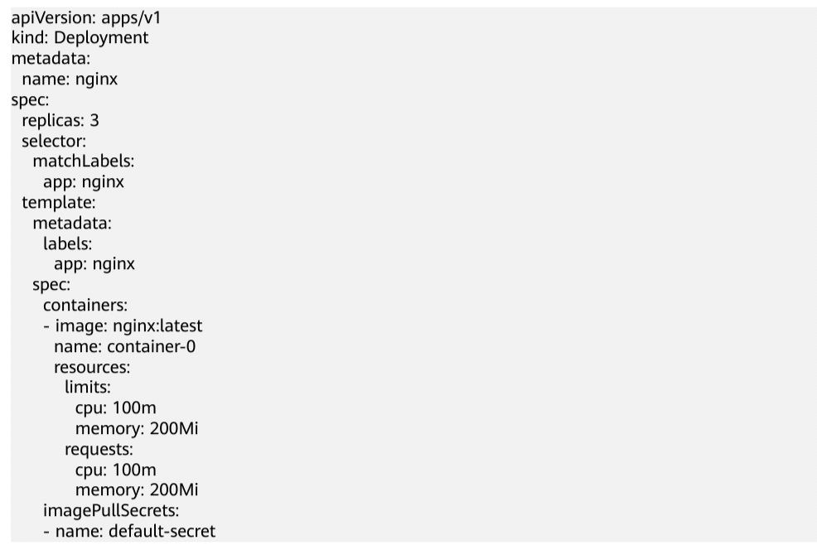

然后创建一个名为“nginx”的Service，通过selector选择到标签“app:nginx”的Pod，目标Pod的端口为80，Service对外暴露的端口为8080。访问服务只需通过“**服务名称:对外暴露的端口**”接口，对应本例即“nginx: 8080”。其他Pod只需通过“nginx:8080”就可以访问到“nginx”关联的Pod。

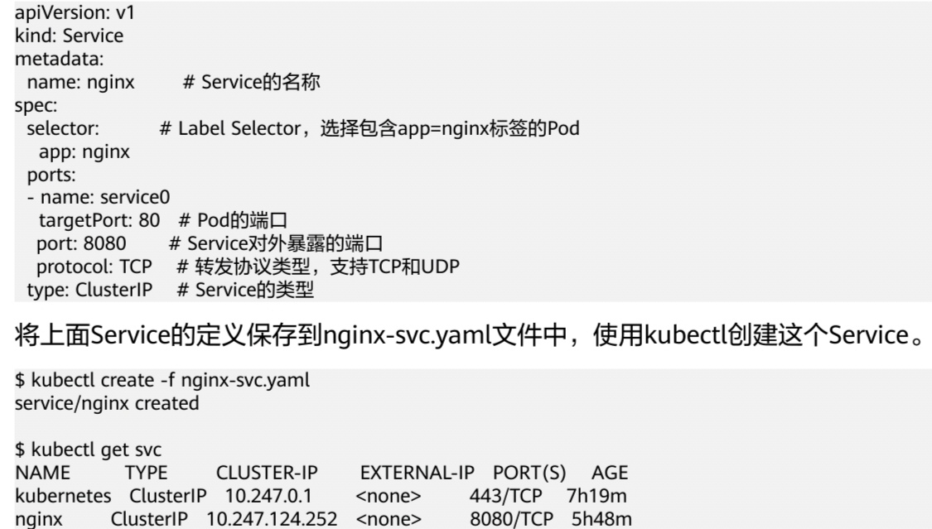

可以看到Service有个Cluster IP，这个IP是固定不变的，除非Service被删除。所以可以使用ClusterIP在集群内部访问Service。

通过DNS域名解析后，可使用“ServiceName:Port”访问Service，这是Kubernetes中常用的一种使用方式。在创建集群的时候，会默认要求安装CoreDNS插件。在kube-system命名空间下可以查看到CoreDNS的Pod:

**$ kubectl get po --namespace=kube-system**

**NAME READY STATUS RESTARTS AGE**

**coredns-7689f8bdf-295rk 1/1 Running 0 9m11s**

**coredns-7689f8bdf-h7n68 1/1 Running 0 11m**

CoreDNS安装成功后会成为DNS服务器，创建Service后，CoreDNS会将Service的名称与IP记录起来，Pod通过向CoreDNS查询Service的名称就可获得Service的IP地址。

通过nginx.<namespace>.svc.cluster.local访问Service，其中，nginx为Service的名称，<namespace>为名称空间名字，svc.cluster.local为域名后缀。

实际使用中，同一个名称空间下可以省略<namespace>.svc..local，直接使用ServiceName即可。例如上面创建的名为nginx的Service，通过“nginx:8080”就可以访问到Service，进而访问后台Pod。

使用ServiceName的方式有个主要的优点就是可以在开发应用程序时可以将ServiceName写在程序中，这样无需感知具体Service的IP地址。

有了Service后，无论Pod如何变化，Service都能够发现到Pod。用下面命令查看Service的信息时，会看到下如下信息：

**$ kubectl describe svc nginx**

**Name: nginx**

**......**

**Endpoints: 172.16.2.132:80,172.16.3.6:80,172.16.3.7:80**

**......**

可以看到一个Endpoints，Endpoints也是Kubernetes的一种资源对象，可以查询得到：

**$ kubectl get endpoints**

**NAME ENDPOINTS AGE**

**nginx 172.16.2.132:80,172.16.3.6:80,172.16.3.7:80 5h48m**

这里的172.16.2.132:80就是Pod的IP:PORT。通过**kubectl get po -o wide**命令可以查看到Pod的IP，与上面的IP一致。

Kubernetes正是通过Endpoints监控到Pod的IP，从而让Service能够发现Pod。

实际上，Service相关信息都是由节点上的**kube-proxy**来处理的。在创建Service的时候，Kubernetes会分配IP给Service，同时通过API Server通知所有kube-proxy有新的Service创建了，kube-proxy收到通知后，通过iptables记录Service和IP/端口对的关系，从而让Service在节点上可以被查询到。除了记录Service和IP/端口对的关系，kube-proxy还会监控Service和Endpoint的变化，从而保证Pod重建后仍然能通过Service访问到Pod。如果删除一个Pod，Deployment会将Pod重建，新的Pod IP会发生变化。

Service类型除ClusterIP外还有NodePort、LoadBalancer和None，这几种类型的Service有着不同的用途：

* ClusterIP：用于在集群内部互相访问的场景，通过ClusterIP访问Service。
* NodePort：用于从集群外部访问的场景，通过节点上的端口访问Service。
* LoadBalancer：用于从集群外部访问的场景，是NodePort的扩展，通过一个特定的LoadBalancer访问Service，这个LoadBalancer将请求转发到节点的NodePort，而外部只需要访问LoadBalancer。
* None：用于Pod间的互相发现，这种类型的Service又叫Headless Service。

##### Ingress

Service是基于四层TCP和UDP协议转发的，而Ingress可以基于七层的HTTP和HTTPS协议转发，可以通过域名和路径做到更细粒度的划分。

使用Ingress功能前必须在Kubernetes集群上安装Ingress Controller。Ingress Controller有很多种实现，最常见的就是Kubernetes官方维护的NGINX Ingress Controller。

外部请求首先到达Ingress Controller，Ingress Controller根据Ingress的路由规则，查找到对应的Service，进而通过Endpoint查询到Pod的IP地址，然后将请求转发给Pod。

#### ServiceAccount

Kubernetes中的所有访问，无论外部内部，都会通过API Server处理，访问Kubernetes资源前需要经过认证与授权。

ServiceAccount与Namespace绑定，关联一套凭证，存储在Secret中，Pod创建时挂载Secret，从而允许与API Server之间调用。

ServiceAccount也是Kubernetes中的资源，与Pod、ConfigMap类似，且作用于独立的命名空间，也就是ServiceAccount是属于命名空间级别的，创建命名空间时会自动创建一个名为default的ServiceAccount。

在Pod的定义文件中，可以用指定帐户名称的方式将一个ServiceAccount赋值给一个Pod，如果不指定就会使用默认的ServiceAccount。当API Server接收到一个带有认证Token的请求时，API Server会用这个Token来验证发送请求的客户端所关联的ServiceAccount是否允许执行请求的操作。

#### 弹性伸缩

Kubernetes支持Pod和集群节点的自动弹性伸缩，通过设置弹性伸缩规则，当外部条件（如CPU使用率）达到一定条件时，根据规则自动伸缩Pod和集群节点。

使用HPA（Horizontal Pod Autoscaler）配合Metrics Server可以实现基于CPU和内存的自动弹性伸缩，再配合Prometheus还可以实现自定义监控指标的自动弹性伸缩。

HPA（Horizontal Pod Autoscaler）是用来控制Pod水平伸缩的控制器，HPA周期性检查Pod的度量数据，计算满足HPA资源所配置的目标数值所需的副本数量，进而调整目标资源（如Deployment）的replicas字段。

#### Kubernetes Maven Plugin

**Fabric8** is an opinionated and open source integrated developer platform for continuous delivery of microservices using Kubernetes.

fabric8-maven-plugin provides a seamless integration of the Kubernetes lifecycle with Maven.

The plugin serves two purposes:

* Manage Docker images—build images, run containers, and push the images to any Docker registry.
* Manage Kubernetes resources—create Kubernetes resource configuration files, create a Kubernetes development cluster, and apply the resources to a cluster.

###### Stateful Sets

Typically, **pods are stateless**, if a pod is unhealthy or superseded by a newer version, Kubernetes disposes of it. If it is part of a replication controller, then another pod will be started. This notion of treating pods as “cattle” work for stateless applications. Stateful pods have a stronger notion of identity, such pods are called “pets”.

A stateful set ensures that a specified number of “pets” with unique identities are running at any given time. Each pet is a stateful pod. The identity of a pod is composed of:

* A stable hostname, available in DNS
* An ordinal index
* Stable storage, linked to the ordinal and hostname

Stateful applications typically have the following requirements:

* Discovery of peers for quorum
* Stable persistent storage
* Startup/teardown ordering

A stateful set requires 0..N–1 pods, each pod has a deterministic name in the format <statefulset-name>-<ordinal>, and a unique identity. The identity of a pod sticks to it, regardless of which node it is (re)scheduled on.

**Checking the Health of a Pod**

Kubernetes provides diagnostic probes to perform a health check on pods. There are two types of probes: liveness and readiness.

* A liveness probe is identified by livenessProbe and indicate whether the container is live(.i.e., running). If the liveness probe fails, Kubernetes will kill the container and the container will be subjected to its RestartPolicy.
* A readiness probe is identified by readinessProbe and indicates whether the container is ready to service requests. If the readiness probe fails, Kubernetes will remove the pod’s IP address from the endpoints of all services that match the pod.

#### [Docker Desktop](https://hub.docker.com/editions/community/docker-ce-desktop-windows/)

##### [Windows下docker desktop的安装和使用](https://blog.csdn.net/topdeveloperr/article/details/105517877)

Docker Desktop是Microsoft Windows的Docker的社区版本。

Docker Desktop包含一个在Windows主机上运行的独立Kubernetes服务器，因此我们可以测试在Kubernetes上部署Docker work load的方式。

Kubernetes客户端命令kubectl已包括在内，并配置为连接到本地Kubernetes服务器。如果我们自己安装了kubectl并指向其他环境，例如minikube或GKE集群，要确保更改上下文，以使kubectl指向docker-desktop.

**Docker Desktop Dashboard**

Docker Desktop Dashboard提供了一个简单的界面，可以与容器和应用程序进行交互，管理应用程序的生命周期。 Dashboard UI会显示所有正在运行，已停止和已启动的容器及其状态。 它提供了一个直观的界面，可以执行常见的操作来检查，交互和管理Docker对象，包括容器和基于Docker Compose的应用程序。

##### [Docker Desktop 启用 Kubernetes](https://docker-practice.github.io/zh-cn/kubernetes/setup/docker-desktop.html)

##### [Docker Desktop下使用 K8s](https://www.cnblogs.com/ageovb/p/15471084.html)

## 09/30/2022

### Docker_for_java_developers

#### WORA(Write Once Run Anywhere)

allows Java source code to be compiled to byte code and run on any operating system where a Java virtual machine is available.

* Java application typically requires an infrastructure such as a specific version of operating system, an application server, JDK, and a database server.
* Java application may need binding to specific ports and requires a certain amount of memory.
* Java application may need to tune the configuration files and include multiple other dependencies.

The application, dependencies, and infrastructure together may be referred to as the application operating system.

Docker allows you to create an image that contains your application, dependencies and infrastructure together. These images are then used to create Docker containers that run on the container virtualization platform, which is provided by Docker.

Similar to WORA in Java, Docker provides Package Once Deploy Anywhere, or PODA. This allows a Docker image to be created once and deployed on a variety of operating systems where Docker virtualization is available.

#### Docker Concepts

Docker simplifies software delivery of distributed applications in three ways:

* **Build**: provides tools to create containerized applications. Developers package the application, its dependencies and infrastructure. These are called the Docker image.
* **Ship**: allows you to share these applications in a secure and collaborative manner. Docker images are stored, shared, and managed in a Docker registry.

[Docker Hub](https://hub.docker.com/) is a publicly available registry. This is the default registry for all images.

* **Run**: The ability to deploy, manage, and scale these applications.

Docker container is a runtime representation of an image.

Containers can be run, started, scaled, stopped, moved, and deleted.

A typical developer workflow involves running Docker Engine on a host machine as shown

in the following figure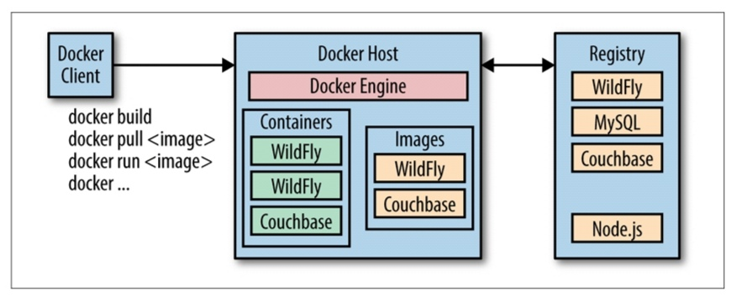

* **Docker host**

A machine, either physical or virtual, is identified to run the Docker Engine.

* **Configure Docker client**

The Docker client binary is downloaded on a machine and configured to talk to this Docker Engine. For development purposes, the client and Docker Engine typically are located on the same machine. The Docker Engine could be on a different host in the network as well.

* **Client downloads or builds an image**

The client can pull a prebuilt image from the preconfigured registry using the **pull** command, create a new image using the **build** command, or run a container using the **run** command.

* **Docker host downloads the image from the registry**

The Docker Engine checks to see if the image already exists on the host. If not, then it downloads the image from the registry.

* **Client runs the container**

The new container can be created using the **run** command, which runs the container using the image definition. Multiple containers, either of the same image or different images, run on the Docker host.

#### Docker Images and Containers

Docker image consists of a series of layers. Docker makes use of a union filesystem to combine these layers into a single image.

Docker images are built on Docker Engine, distributed using the registry, and run as containers.

The multiple versions of an image may be stored in the registry using **image-name:tag** format. **image-name** is the name of the image and **tag** is a version assigned to the image by the user. By default, the tag value is **latest** and typically refers to the latest release of the image.

#### Docker Engine

Docker Engine is a lightweight runtime that builds and runs Docker containers. The runtime consists of a daemon that communicates with the Docker client and execute commands to build, ship, and run containers.

Docker Engine uses Linux kernel features like **cgroups**, kernel namespaces, and a union-capable filesystem. These features allow the containers to share a kernel and run in isolation with their own process ID space, filesystem structure, and network interfaces.

#### Docker Compose

Docker Compose is a tool that allows you to define and run applications with one or more Docker containers.

Typically, an application would consist of multiple containers such as one for the web server, another for the application server, and another one for the database.

With Compose, a multi-container application can be easily defined in a single file. All the containers required for the application can be then started and managed with a single command.

#### Docker Swarm

Running a multiple-container application on a single Docker host makes that host a single point of failure (SPOF).

Docker Swarm allows you to run a multi-container application on multiple hosts. It allows you to create and access a pool of Docker hosts.

This means a multiple-container application can be seamlessly deployed to multiple hosts.

#### Dockerfile

Docker builds images by reading instructions from a named Dockerfile text document. This file contains all the commands a user can usually call on the command line to assemble an image.

The docker build uses this file and executes all the instructions in this file to create an image. The build command is also passed a context that is used during image creation. This context can be a path on your local filesystem or a URL to a Git repository.

A file named .dockerignore may be included in the root directory of the context. This file has a newline-separated list of patterns for the files and directories to be excluded from the context.

Docker CLI will send the context to Docker Engine to build the image.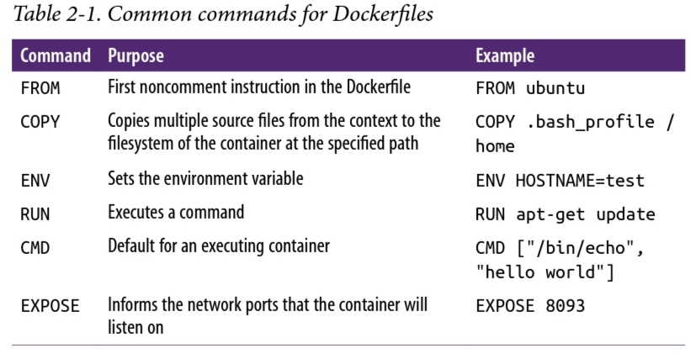

#### Your First Docker Image

Any valid Dockerfile must have FROM as the first non-comment instruction. The argument to **FROM** defines the base image upon which subsequent instructions in the Dockerfile are executed. There are base images available for different operating systems at the [Docker website](https://hub.docker.com/). Additional packages and software can then be installed on these images.

Each image has a tag associated with it that defines multiple versions of the image. For example, java:8 is the JDK that has OpenJDK 8 included in it.

The Dockerfile can also contain **CMD** instruction. CMD provides defaults for executing the container. If multiple CMD instructions are listed then only the last CMD will **take effect**. This ensures that the Docker container can run one command, and only one.

Each image can optionally be tagged using the **name:tag** format. This allows multiple versions of the image to be created. By default, an image is assigned the latest tag.

You can run a Docker container using the docker run command and specify the image name.

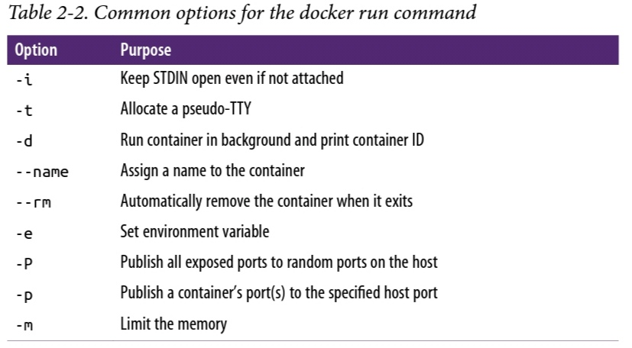

#### Push Image to Docker hub

[Docker Hub](https://hub.docker.com/) is a Software-as-a-Service (**SaaS**) registry service.

You can search, manage, push, and pull images to this registry. The images can be manually pushed to the registry using the docker push command. They can be also built when changes are pushed to a GitHub repository.

User and team collaboration can be facilitated by creating public and private registries.

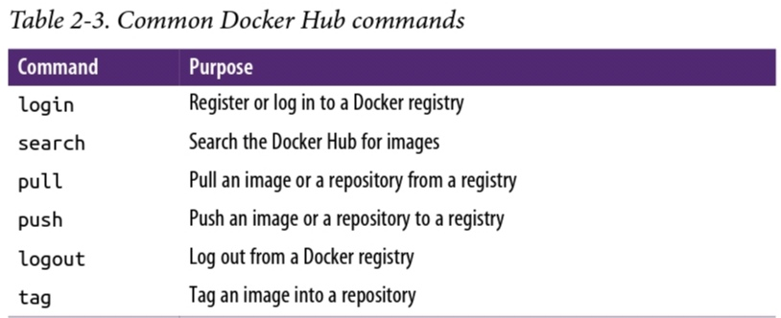

#### Deploying Multiple-Container Application

This can be achieved by using a framework that allows Docker containers to be scheduled.

the application can be deployed using the following orchestration frameworks:

* Docker Compose and Docker Swarm
* Kubernetes

To deploy an application we need to define the application using a Compose file, set up the Docker Swarm cluster, and then run our application on the Swarm cluster. Let’s look at these steps in more detail.

#### IntelliJ IDEA

Docker support in IntelliJ IDEA is available by installing a plug-in named Docker Integration.

#### Maven

There are a few Maven plug-ins that provide goals to manage Docker images and containers:

* fabric8io/docker-maven-plugin
* spotify/docker-maven-plugin
* wouterd/docker-maven-plugin
* alexec/docker-maven-plugin

### Using Docker

Containers are an encapsulation of an application with its dependencies.

#### Containers Versus VMs

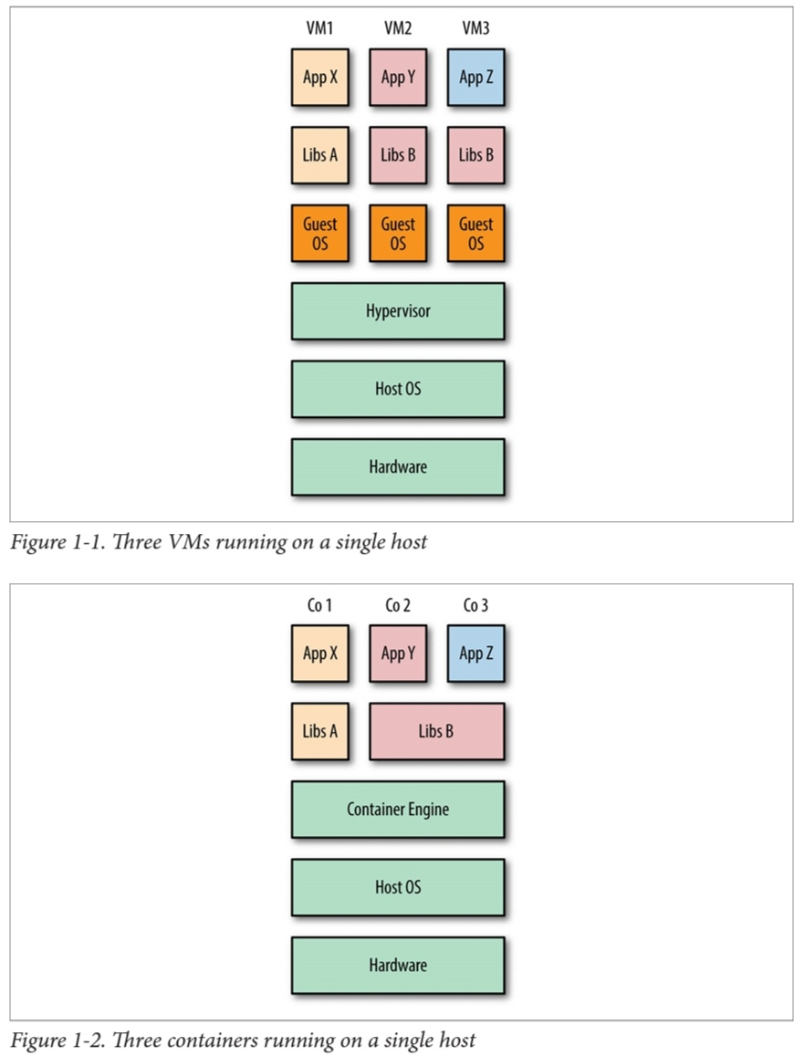

#### Docker and Containers

**Google** started the development of **CGroups** for the Linux kernel and began moving its infrastructure to containers. **Linux Containers (LXC)** project started in 2008 and brought together CGroups, kernel namespaces, and chroot technology to provide a complete containerization solution.

Finally, in 2013, **Docker** brought the final pieces to the containerization puzzle, and the technology began to enter the mainstream.

Docker took the existing Linux container technology, wrapped and extended it in various ways— through **portable images** and a user-friendly interface—to create a complete solution for the creation and distribution of containers.

The Docker platform has two distinct components:

* **Docker Engine**, which is responsible for creating and running containers;
* **Docker Hub**, a cloud service for distributing containers.

**Docker Engine** provides a fast and convenient interface for running containers.

**Docker Hub** provides an enormous number of public container images for download, allowing users to quickly get started and avoid duplicating work already done by others.

Further tooling developed by Docker includes **Swarm**, a clustering manager; **Kitematic**, a GUI for working with containers; and **Machine**, a command-line utility for provisioning Docker hosts.

The portability and isolation guarantees of containers ease collaboration with other developers and operations:

* **Developers** can be sure their code will work across environments.
* **Operations** can focus on hosting and orchestrating containers rather than worrying about the code running inside them.

**LAMP stack** (Linux, Apache, MySQL, PHP) -- common components in a web application runs in a single machine.

The major **turning point** came in March 2013.

Both stability and reliability are declared “production ready”.

Docker Hub, a public repository for containers.

Open Container Initiative(OCI) then called Open Container Project(OCP) to develop a common standard for container formats and runtimes.

#### Microservices and Monoliths

Microservices are a way of developing and composing software systems such that they are built out of small, independent components that interact with one another over the network. This is in contrast to the traditional monolithic way of developing software, where there is a single large program, typically written in C++ or Java.

* Monoliths are designed to scale up(commonly the only choice), where extra demand is handled by using a larger machine with more RAM and CPU power.
* Microservices are designed to **scale out**, where extra demand is handled by provisioning multiple machines the load can be spread over.
* In a microservice architecture, it’s possible to only scale the resources required for a particular service, focusing on the bottlenecks in the system.
* In a monolith architecture, it’s scale everything or nothing, resulting in wasted resources.

In terms of complexity, microservices are a double-edged sword. Individual microservice is easy to understand and modify. But in a system composed of dozens or hundreds of such services, the overall complexity increases due to the interaction between individual components.

The lightweight nature and speed of containers mean they are particularly well suited for running a microservice architecture. Compared to VMs, containers are vastly smaller and quicker to deploy, allowing microservice architectures to use the minimum of resources and react quickly to changes in demand.

#### scale up和scale out

Scale up（scale vertically）纵向扩展，向上扩展

Scale out（scale horizontally）横向扩展，向外扩展

* Scale Out是指Application可以在水平方向上扩展。一般对数据中心的应用而言，当添加更多机器时，应用仍然可以很好的利用这些机器的资源来提升自己的效率从而达到很好的扩展性。
* Scale Up是指Application可以在垂直方向上扩展。一般对单台机器而言，当某个计算节点(机器)添加更多的CPU Cores，存储设备，使用更大的内存时，应用可以很充分的利用这些资源来提升自己的效率从而达到很好的扩展性。

存储系统的升级不只是需要容量，还对其他存储资源有额外需求，即带宽和计算能力:

* 如果没有足够的I/O带宽，将出现用户或服务器的访问瓶颈;
* 如果没有足够的计算能力，常用的存储软件如快照、复制和卷管理等服务都将受到限制。

常见的系统扩展方式有scale up和scale out两种。

Scale Up(纵向扩展)主要是利用现有的存储系统，通过不断增加存储容量来满足数据增长的需求。但是这种方式只增加了容量，而带宽和计算能力并没有相应的增加。所以，整个存储系统很快就会达到性能瓶颈，需要继续扩展。这个时候有两种方法，一是采用更强性能的存储引擎，但是这种方式问题在于价格昂贵；另外一种方法是额外购买的独立的存储系统，这样又会增加管理的复杂度。

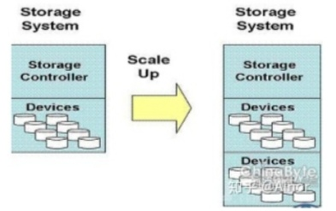

Scale Out(横向扩展)通常是以节点为单位，每个节点往往将包含容量、处理能力和I / O带宽。一个节点被添加到存储系统，系统中的三种资源将同时升级。

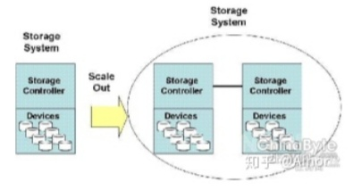

上面的图例可见，容量增长和性能扩展(即增加额外的控制器)是同时进行。

而且，Scale-out架构的存储系统在扩展之后，从用户的视角看起来仍然是一个单一的系统，这一点与我们将多个相互独立的存储系统简单的叠加在一个机柜中是完全不同的。

所以scale out方式使得存储系统升级工作大大简化，用户能够真正实现按需购买，降低TCO。

一个鱼缸的比喻：当你只有六七条鱼的时候， 一个小型鱼缸就够了;可是过一段时间新生了三十多条小鱼，这个小缸显然不够大了。如果用Scale up解决方案，那就需要去买一个大缸，把所有沙、水草、布景、加热棒、温度计都从小缸里拿出来，重新布置到大缸。如果用Scale out方案，就相当于是在这个小缸旁边接了一个同样的小缸，两个缸联通。鱼可以自动分散到两个缸，也就省掉了上面提到的那一系列挪沙、水草、布景等的折腾了。

纵向拓展就好像是普通火车，为了增加容量 只能是加多几节车厢 但是动力源没有增加 就会使速度下降。横向拓展就好像是动车组，每添加一节 都会有动力增加 总而保证性能不变。

* Scale Up：称为单节点系统，指系统中只包括一个有效节点。这种架构的系统只具有垂直扩展能力，当需要扩展系统时，通过在节点上增加更多的CPU、内存和硬盘来扩大系统的能力。
* Scale Out：称为集群系统。指由多个节点组成的系统，这种系统的扩展主要以水平扩展方式（指增加节点的方式）来进行。

谈到系统的可伸缩性，Scale-up(纵向扩展)和Scale-out(横向扩展)是两个常见的术语。

* Scale vertically (scale up)

To scale vertically (or scale up) means to add resources to a single node in a system, typically involving the addition of CPUs or memory to a single computer. Such vertical scaling of existing systems also enables them to leverage Virtualization technology more effectively, as it provides more resources for the hosted set of Operating system and Application modules to share.

* Scale horizontally (scale out)

To scale horizontally (or scale out) means to add more nodes to a system, such as adding a new computer to a distributed software application. An example might be scaling out from one web server system to three.

[高并发(水平扩展，垂直扩展)](https://www.jianshu.com/p/be66a52d2b9b)

[Scale Up vs Scale Out: Data Center Infrastructure](https://www.serverwatch.com/storage/scale-up-vs-scale-out/)

Scaling up (vertical scaling) and scaling out (horizontal scaling) are 2 key methods to add capacity to organizations infrastructure. To an end user, these two concepts may seem to perform the same function. However, they each handle specific needs and solve specific capacity issues for the system’s infrastructure in different ways.

Scaling up is adding further resources, like hard drives and memory, to increase the computing capacity of physical servers.

Scaling out is adding more servers to your architecture to spread the workload across more machines.

Scale Out按字面意思是超过尺寸范围，而Scale Up则是按比例增高。Scale Up靠增加处理器来提升运算能力，Scale Out增加独立服务器来增加运算能力。

对于服务器体系来说必须要考虑的一点就是可扩展性(Scalability)。除非业务永不增长，否则随着使用人数不断增多，服务器就一定会很快达到性能和并发极限。解决这个问题，通常只有两个办法：即代表分布式计算的Scale Out和以主机或机箱式为主的Scale Up。

* Scale Out(向外扩展)：就是指企业可以根据需求增加不同的服务器应用，依靠多部服务器协同运算，借负载平衡及容错等功能来提高运算能力及可靠度。
* Scale Up(向上扩展)：指企业后端大型服务器以增加处理器等运算资源进行升级以获得对应用性能的要求。

更大更强的服务器同时也更昂贵，成本往往会大于部署大量相对便宜的服务器。而且服务器性能所能提高的程度也有一定的上限(分布式的部署相对来说性能提高的上限更高些）。所以应该使用向外扩展(Scale Out)来实现可扩展性，同时可以让使用者得以保留通过增加服务器以提升系统能力的后路。

通常情况下用Scale up扩展单个服务器的性能来满足业务的需求，但一旦遇到服务器性能的上限，那么就需要Scale out来进一步满足要求。

#### Building Images from Dockerfiles

A Dockerfile is simply a text file that contains a set of steps that can be used to create a Docker image. Insert the following contents into Dockerfile:

**FROM debian:wheezy**

**RUN apt-get update && apt-get install -y cowsay fortune**

All Dockerfiles must have a FROM instruction as the first instruction. RUN instructions specify a shell command to execute inside the image.

UFS(Union filesystems) allow multiple file systems to be overlaid, appearing to the user as a single filesytem.

Folders may contain files from multiple filesystems, but if two files have the exact same path, the last mounted file will hide any previous files.

Docker images are made up of multiple layers. Each layer is a read-only fileystem. A layer is created for each instruction in a Dockerfile and sits on top of the previous layers. When an image is turned into a container (from a docker run or docker create command), Docker engine takes the image and adds a read-write filesystem on top (as well as initializing various settings such as the IP address, name, ID, and resource limits).

unnecessary layers bloat images (and AUFS filesystem has a hard limit of 127 layers), you will notice that many Dockerfiles try to minimize the number of layers by specifying several UNIX commands in a single RUN instruction.

ENTRYPOINT instruction lets us specify an executable that is used to handle any arguments passed to docker run.

The command docker pull amouat/revealjs:latest will download the image tagged latest within amouat/revealjs repository from Docker Hub registry.

#### Docker Fundamentals

##### Docker Architecture

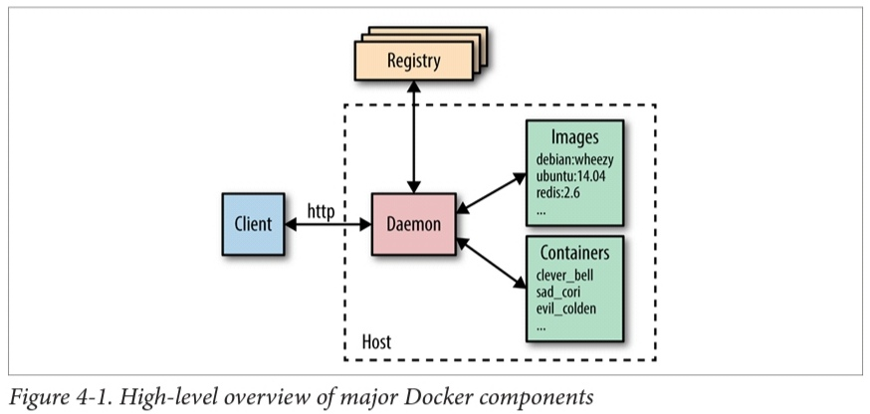

we can see the major components of a Docker installation:

* Docker daemon is responsible for creating, running, and monitoring containers, as well as building and storing images. Docker daemon is launched by running docker daemon, which is normally taken care of by the host OS.
* Docker client is used to talk to Docker daemon via HTTP.
* Docker registries store and distribute images. The default registry is Docker Hub, which hosts thousands of public images as well as “official” images.

Many organizations run their own registries that can be used to store commercial or sensitive images as well as avoiding the overhead of needing to download images from the Internet.

Docker daemon will download images from registries in response to docker pull requests. It will also automatically download images specified in docker run requests and in FROM instruction of Dockerfiles if they are not available locally.

##### Underlying Technologies

Docker daemon uses an “execution driver” to create containers. By default, this is Docker’s own runc driver, Runc is very closely tied to the following kernel features:

* **cgroups**, which are responsible for managing resources used by a container (e.g., CPU and memory usage). They are also responsible for freezing and unfreezing containers, as used in the docker pause functionality.
* **namespaces** are responsible for isolating containers; making sure that a container’s filesystem, hostname, users, networking, and processes are separated from the rest of the system.
* **Union File System (UFS)** is used to store the layers for containers. UFS is provided by one of several storage drivers, either AUFS, devicemapper, BTRFS, or Overlay.

##### How Images Get Built

The docker build command requires a Dockerfile and a build context (which may be empty).

The build context is the set of local files and directories that can be referenced from ADD or COPY instructions in Dockerfile and is normally specified as a path to a directory. All the files and directories under the path form the build context and will be sent to the Docker daemon as part of the build process.

The build context is gathered into a tarball and sent to the Docker daemon.

##### Image Layers

Each instruction in a Dockerfile results in a new image layer, which can also be used to start a container. The new layer is created by starting a container using the image of the previous layer, executing Dockerfile instruction and saving a new image. When a Dockerfile instruction successfully completes, the intermediate container will be deleted.

Since each instruction results in a static image—essentially just a filesystem and some metadata—all running processes in the instruction will be stopped. This means while you can start long-lived processes, such as databases or SSH daemons in a RUN instruction, they will be terminated when the next instruction is processed or a container is started.

If you want a service or process to start with the container, it must be launched from an ENTRYPOINT or CMD instruction.

You can see the full set of layers that make up an image by running the docker history command.

When a build fails, it can be very useful to launch the layer before the failure.

##### Dockerfile Instructions

##### Linking Containers

Docker links are the simplest way to allow containers on the same host to talk to each other.

When using the default Docker networking model, communication between containers will be over an internal Docker network, meaning communications are not exposed to the host network.

##### Managing Data with Volumes and Data Containers

Docker volumes are directories that are not part of the container’s UFS—they are just normal directories on the host that are bind mounted into the container.

There are three different ways to initialize volumes.

* The first way to set up a volume is by declaring a volume at runtime with the -v flag, and find out where the volume lives on the host by running **docker inspect** on the host from a new shell:

$ docker inspect -f {{.Mounts}} container-test

* The second way to set up a volume is by using VOLUME instruction in a Dockerfile.

This has exactly the same effect as specifying -v /data to docker run.

When setting permissions and ownership on a volume or initialize a volume with some default data or configuration files, any instruction after the VOLUME instruction in a Dockerfile will not be able to make changes to that volume.

* The third way to set up volume is to extend the -v argument to docker run with an explicit directory to bind to on the host using the format -v HOST_DIR:CONTAINER_DIR. This can’t be done from a Dockerfile (it would be nonportable and a security risk). For example:

$ docker run -v /home/adrian/data:/data debian ls /data

This will mount the directory /home/adrian/data on the host as /data inside the container. Any files already existing in the /home/adrian/data directory will be available inside the container.

##### Sharing Data

-v HOST_DIR:CONTAINER_DIR syntax is very useful for sharing files between the host and one or more containers.

We can also share data between containers by using the --volumes-from CONTAINER argument with docker run.

##### Data Containers

A common practice is to create data containers—containers whose sole purpose is to share data between other containers. This approach provides a handy namespace for volumes that can be easily loaded using the –volumes-from command.

### DevOps with Kubernetes

#### RPC design

A monolithic application contains a lot of code that builds a giant exe/war program. The developer starts to divide monolithic applications in to small pieces of application and connect via the network.

Dividing an application in to small pieces and connecting via the network has been attempted back in the 1990s. Sun Microsystems introduced Sun RPC (Remote Procedure Call). It allows you to use the module remotely.

UNIX and C language have the rpcgen tool to support RPC-style functionality. It helps the developer to generate a stub code, which is in charge of network communication code, so the developer can use the C function style and be relieved from difficult network layer programming.

Java Remote Method Invocation (RMI) is similar to Sun RPC, RMI compiler (rmic) generates the stub code that connects remote Java processes to invoke the method and get a result back.

These RPC designs have the benefit to divide an application into multiple programs, individual programs can have separate source code repositories. However, RPC was designed and intended to use the same programming language and also designed for client/server model architecture, instead of a distributed architecture. In addition, there was less security consideration; therefore, it is not recommended to use over a public network.

In the 2000s, there was an initiative web services that:

* used SOAP (HTTP/SSL) as data transport
* used XML as data presentation and service definition Web Services Description Language (WSDL)
* used Universal Description, Discovery, and Integration (UDDI) as the service registry to look up a web services application.

Due to the complexity of web services programming and maintainability, it is not widely accepted by developers.

#### RESTful design

Go to 2010s, the developer starts to utilize powerful machine and network bandwidth to make application code and system structure as easy as possible making the software development cycle quicker.

Based on hardware resources, it is a natural decision to use HTTP/SSL as RPC transport, from experience with web services difficulty, the developer makes it simple as follows:

* use HTTP and SSL/TLS as standard transport.
* use HTTP method for Create/Load/Upload/Delete (CLUD) operation, such as GET/POST/PUT/DELETE.
* use URI as the resource identifier such as: user ID 123 as /user/123/
* use JSON as the standard data presentation.

It is called RESTful design, and has been widely accepted by many developers and become de facto standard of distributed applications. RESTful application allows any programming language as it is HTTP-based, so the RESTful server is Java and client Python is very natural.

It brings freedom and opportunities to the developer that it’s easy to perform code refactoring, upgrade a library and even switch to another programming language. It also encourages the developer to build a distributed modular design by multiple RESTful applications, which is called **microservices**.

If you have multiple RESTful applications, there is a concern on how to manage multiple source code and how to deploy multiple RESTful servers. However, Continuous Integration, and Continuous Delivery automation makes a lower bar to build and deploy a multiple RESTful server application easier. Therefore, microservices design is getting popular for web application developers.

#### Automation and Tools

Automation tools are not an ordinary IT/infrastructure applications. In order to achieve automation, there is an engineer who should have both developer skill set to write a code, especially scripting language, and infrastructure operator skill set such as VM, network, and storage.

DevOps stands for a clipped compound of development and operations that can make automation processes such as Continuous Integration, Infrastructure as code, and Continuous Delivery.

DevOps uses some DevOps tools to make these automation processes.

##### Continuous Delivery tool

Configuration management tools such as Puppet, Chef, and Ansible.

#### DevOps with Container

The key feature of container is isolation. Container isolates an application at OS-layer, while VM-based separation is achieved by the operating system.

Container comprises several building blocks, the two most important being namespaces and cgroups(control groups). Both of them are Linux kernel features.

Namespaces provide logical partitions of certain kinds of system resources, such as mounting point (mnt), process ID (PID), network (net), and so on. With the pid namespace isolation, processes in different namespaces cannot see each other. Nonetheless, if one process eats up a considerable amount of system resources, such as memory, it could cause the system to run out of memory and become unstable. In other words, an isolated process could still disrupt other processes or even crash a whole system if we don't impose resource usage restrictions on it.

cgroups is utilized to limit resource usage, it can set constraint on different kinds of system resources.

When docker run alpine ls is executed, what Docker did behind the scenes is:

1. Find the image alpine locally. If not found, Docker will try to find and pull it from the public Docker registry to the local image storage.
2. Extract the image and create a container accordingly.
3. Execute the entry point defined in the image, which are the arguments after the image name. In this example, it is ls. The entry point by default is /bin/sh -c on the Linux-based Docker.
4. When the entry point process is exited, the container then exits.

An image is an immutable bundle of codes, libraries, configurations, and everything needed to run an application.

A docker container is an instance of a docker image, which would actually be executed during runtime.

We can use docker inspect image and docker inspect container commands to see the difference.

option -i and -t (--interactive and -tty) enable you to enter a container for checking the image or updating something inside.

option -d (--detach) enables you to run a container in detached/background /dameon mode. If you would like to interact with a detached container, exec and attach commands can do us a favor.

An image is immutable, a container is ephemeral, and run an image as a container. An image is a read-only stack that consists of one or more layers, and a layer is a collection of files and directories in the filesystem. You can utilize docker history [image] command to understand how an image is built.

Whenever a container is created, it adds a writable layer on top of the base image. The docker diff [container] command shows the difference between the container and its base image in terms of filesystem states. The data in the writable layer is deleted along with its container. To persist data, you commit the container layer with the docker commit [container] command as a new image, or mount data volumes into a container.

A data volume allows a container's reading and writing to bypass Docker's filesystem, and it can be on a host's directory or other storages. Since the data is persistent outside a container, it can be reused and shared by multiple containers. Mounting a volume is done by specifying the -v(--volume) flag at docker run or docker create.

The following example mounts a volume under /chest in the container, and leaves a file there. Afterwards, we use docker inspect to locate the data volume:

$ docker run --name demo -v /chest alpine touch /chest/coins

$ docker inspect demo

One use case of data volumes is sharing data between containers. To do so, we first create a container and mount volumes on it, and then mount one or more containers and reference the volume with --volumes-from flag.

The following examples create a container with a data volume, /share-vol. Container A can put a file into it, and container B can read it as well:

$ docker create --name box -v /share-vol alpine nop c53e3e498ab05b19a12d554fad4545310e6de6950240cf7a28f42780f382c649 $ docker run --name A --volumes-from box alpine touch /share-vol/wine $ docker run --name B --volumes-from box alpine ls /share-vol/wine

In addition, data volumes can be mounted under a given host path, and the data inside is persistent:

$ docker run --name hi -v $(pwd)/host/dir:/data alpine touch /data/hi $ docker rm hi

$ ls $(pwd)/host/dir

hi

Registry is a service that stores, manages, and distributes images. Public services, such as [Docker Hub](https://hub.docker.com)

An image name consists of three sections [registry/]name[:tag], and it's resolved with the following rules:

* If the registry field is left out, search for the name on Docker Hub.
* If the registry field is a registry server, search the name for it.
* You can have more than one slash in a name.
* The tag defaults to latest if it's omitted

An image name such as gcr.io/google-containers/guestbook:v3 instructs docker to download v3 of google-containers/guestbook from gcr.io. Likewise, if you want to push an image to a registry, tag your image in the same manner and push it.

To list the images you currently own in the local disk, use docker images, and remove an image with docker rmi [image].

The following diagram depicts the relationship of states between container and images. The captions on the arrows are the corresponding subcommands of Docker:

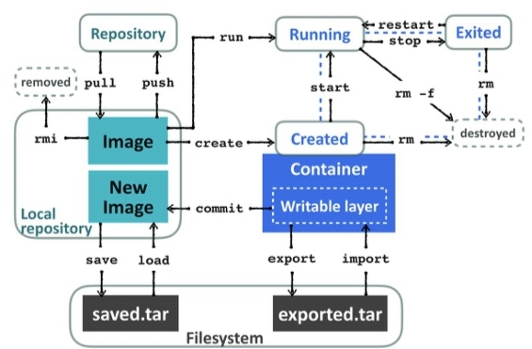

**Connect containers**

Docker provides three kinds of networks to manage communications within containers and between the hosts, namely **bridge**, **host**, and **none**.

$ docker network ls

NETWORK ID NAME DRIVER SCOPE

1224183f2080 bridge bridge local

801dec6d5e30 host host local

f938cd2d644d none null local

By default, every container is connected to the **bridge** **network** upon creation. In this mode, every container is allocated a virtual interface as well as a private IP address, and the traffic going through the interface is bridged to the host's docker0 interface. Also, other containers within the same bridge network can connect to each other via their IP address.

##### Kubernetes

[minikube](https://github.com/kubernetes/minikube) is a tool to run Kubernetes on a single node locally. It supports to run on Windows, Linux, and macOS.

kubeconfig is a configuration file to define the context and authentication settings of the cluster, with it, we are able to switch to different clusters via the kubectl command, use kubectl config view command to see current settings in kubeconfig

**Namespace**

Kubernetes namespace is considered to be an isolation as multiple virtual clusters, and objects in different namespaces are invisible to each other.

This is useful when different teams or projects are sharing the same cluster. Most of the resources are under a namespace (a.k.a. namespaced resources); however, some generic resources, such as nodes or namespace itself, don't belong to any namespace.

Kubernetes has three namespaces by default:

* default
* kube-system
* kube-public

If we never add a new namespace, a **default** namespace will be used.

**Annotation**

Annotation is a set of user-specified key/value pairs, used for specifying non-identifying metadata. With annotation, for example, a user could add timestamp, commit hash, or build number to annotation.

Some of the kubectl commands support the --record option to record the commands that make the changes to the objects to the annotation.

Another use case of annotation is storing the configuration, such as Kubernetes Deployments

##### Pods

Pod is the smallest deployable unit in Kubernetes. It can contain one or more containers.

Most of the time, we just need one container per pod, but in some special cases, more than one container is included in the same pod, such as sidecar containers.

The containers in the same pod run in a shared context, on the same node, sharing the network namespace and shared volumes.

use kubectl explain <resource> to get the detailed description for the resource.

**ReplicaSet (RS) and ReplicationController (RC)**

A pod is not self-healing, when a pod encounters failure, it won't recover on its own. RS and RC therefore come into play.

Both RS and RC ensure a specified number of replica pods are always up and running in the cluster. If a pod crashes for any reason, RS and RC will request to spin up a new Pod.

After the latest Kubernetes:

* RC is replaced by RS gradually.
* RC and RS share the same concept, just using different requirements for the pod selector.
* RC uses equality-based pod selector while RS uses set-based selector requirements.
* RS is not created by users but by Kubernetes Deployments objects, while RC is created by users ourselves.

RC manages all the pods matching the selector, we shouldn't create RS on our own, RS should be always managed by Kubernetes Deployment object.

##### Deployments

Deployment is the best primitive to manage and deploy our software in Kubernetes after version 1.2.

Deployment supports gracefully deploying, rolling updating, and rolling back pods and ReplicaSets.

We define the desired update of the software by deployment declaratively, and then deployment will do it for us progressively.

First, we could use kubectl run command to create a deployment for us:

// using kubectl run to launch the Pods

# kubectl run nginx --image=nginx:1.12.0 --replicas=2 --port=80 deployment "nginx" created

// check the deployment status

# kubectl get deployments

NAME DESIRED CURRENT UP-TO-DATE AVAILABLE AGE

nginx 2 2 2 2 4h

There are two pods that are deployed by deployment:

// check if pods match our desired count

# kubectl get pods

NAME READY STATUS RESTARTS AGE

nginx-2371676037-2brn5 1/1 Running 0 4h

nginx-2371676037-gjfhp 1/1 Running 0 4h

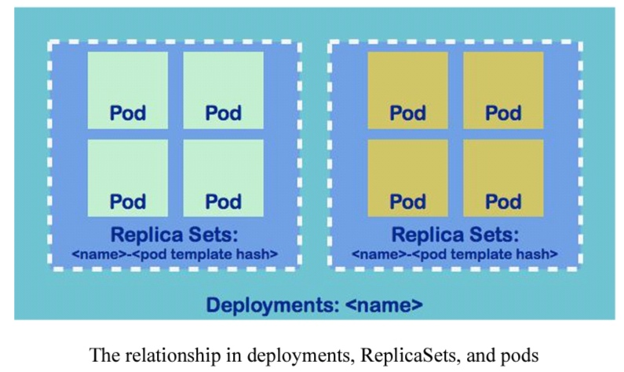

If one of the pods is deleted, a new pod will be scheduled and immediately launched due to the Department ReplicaSet behind the scenes, which will ensure the number of replicas is matched with our desired count.

In general, Deployment manage ReplicaSets, and ReplicaSets manage pods. We shouldn't manually manipulate ReplicaSets, just like there is no sense to change pods directly because they're managed by ReplicaSets.

##### Service

Service in Kubernetes is an abstraction layer for routing traffic to a logical set of pods.

With service:

* No need to trace IP address of each pod.
* Service usually uses label selector to select the pods that it needs to route to.
* Service doesn't care how the pod is created, it only cares that the pods match its label selectors.
* Service supports TCP and UDP.

There are four types of services: ClusterIP, NodePort, LoadBalancer, and ExternalName.

ClusterIP is the default service type. It exposes the service on a cluster-internal IP. Pods in the cluster could reach the service via the IP address, environment variables, or DNS.

An endpoints object are created along with a Service object for routing the traffic to matching pods.

When a service is created with selectors, Kubernetes create corresponding endpoints entries and keep updating, which tells the destination that service routes into.

By default, Kubernetes will expose seven environment variables for each service. In most cases, the first two will be used for using kube-dns addon to do service discovery for us:

* ${SVCNAME}_SERVICE_HOST
* ${SVCNAME}_SERVICE_PORT
* ${SVCNAME}_PORT${SVCNAME}_PORT_${PORT}_${PROTOCAL}
* ${SVCNAME}_PORT_${PORT}_${PROTOCAL}_PROTO
* ${SVCNAME}_PORT_${PORT}_${PROTOCAL}_PORT
* ${SVCNAME}_PORT_${PORT}_${PROTOCAL}_ADDR

In the following example, use ${SVCNAME}_SERVICE_HOST in another pod to check if we could access our nginx pods:

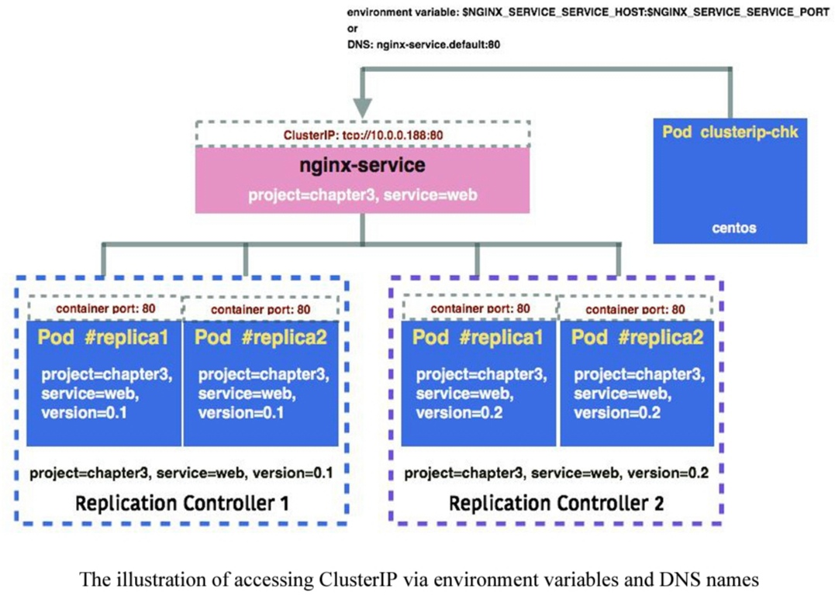

With kube-dns addon enabled, the pods in the same cluster and same namespace with services could access services via services DNS records.

Kube-dns creates DNS records for newly created services by watching the Kubernetes API, and the DNS format

* the cluster IP is $servicename.$namespace
* the port is _$portname_$protocal.$servicename.$namespace.

**NodePort**

If the service is set as NodePort, Kubernetes will allocate a port within a certain range on each node. Any traffic going to nodes on that port will be routed to the service port. Port number could be user-specified. If not specified, Kubernetes will randomly choose a port from range 30000 to 32767 without collision.If specified, the user should be responsible to manage the collision by themselves.

NodePort includes the feature of ClusterIP. Kubernetes assigns an internal IP to the service.

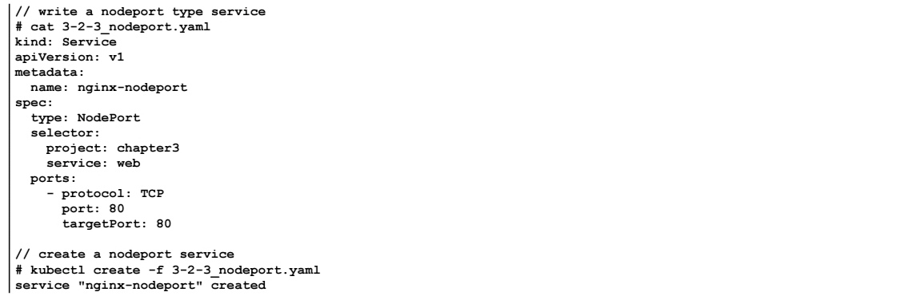

Then you should be able to access the service via http://${NODE_IP}:80. Node could be any node. kube-proxy watches any update of service and endpoints, and updates iptables rules accordingly (if using default iptables proxy-mode).

##### Secrets

Secret object stores the secrets in key-value format for providing sensitive information to pods, which could be a password, access key, or token.

Secret is not landed to the disk but stored in a per-node **tmpfs** filesystem. Kubelet on the nod e will create a tmpfs filesystem to store secret.

Secret is not designed to store large amounts of data, the current size limit of one secret is 1MB.

We can create a secret based on a file, directory, or specified literal value by launching kubectl to create a secret command or by spec. There are three types of secret format:

* generic (or opaque, if encoded) is the text that will be used in our application.
* docker registry secret is used to store the credential of a private docker registry.
* TLS secret is used to store the CA certificate bundle for cluster administration.

The docker-registry type of secret is also called imagePullSecrets, which is used to pass the

password of a private docker registry via kubelet when pulling the image.

// create a secret by command line

# kubectl create secret generic mypassword --from-file=./mypassword.txt

secret "mypassword" created

We can use the kubectl get secret <secret_name> -o yaml command could check out the detailed information of the secret:

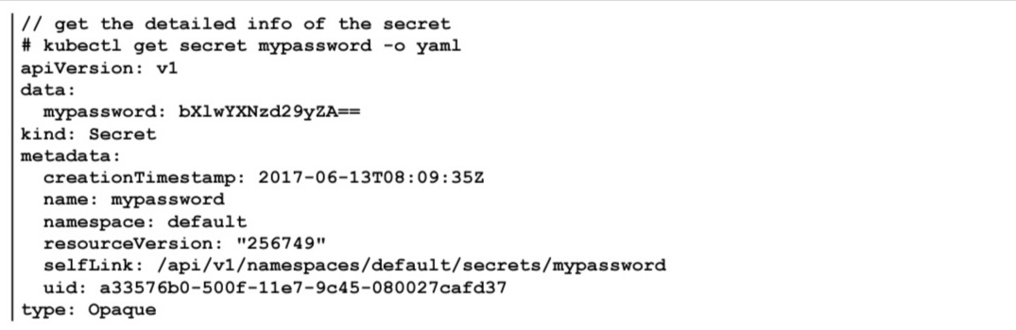

The type of the secret becomes Opaque since the text has been encrypted by kubectl. It's base64 encoded. We could use a simple bash command to decode it:

# echo "bXlwYXNzd29yZA==" | base64 –decode

mypassword

There are two ways for a pod to retrieve the secret. The first one is by file, and the second one is by environment variable. The first method is implemented by volume.

We just learn how to create a secret by command line. Next we'll briefly introduce its spec

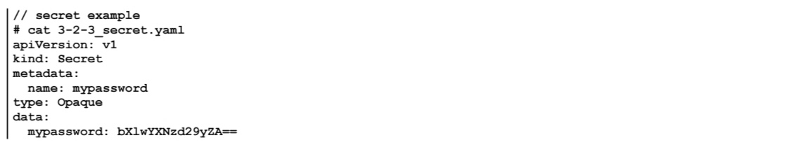

the spec is plain text, so we need to encode the secret by our own by using the command:

echo -n <password> | base64.

also note that the type here becomes **Opaque**.

##### ConfigMap

ConfigMap is able to leave your configuration outside of a Docker image. It injects the configuration data as key-values pairs into pods. Its properties are similar to secret, more specifically, secret is used to store sensitive data, such as password, and ConfigMap is used to store insensitive configuration data. Same as secret, ConfigMap could be based on a file, directory, or specified literal value. ConfigMap uses kubectl create configmap command.

There are two ways to use ConfigMap inside a pod too: by volume or environment variables.

##### Resource Quality of Service

Kubernetes has the concept of Resource QoS (Quality of Service), which helps an administrator to assign and manage pods by different priorities. Based on the pod's setting, Kubernetes classifies each pod as:

* Guaranteed pod
* Burstable pod
* BestEffort pod

The priority would be Guaranteed > Burstable > BestEffort, which means if BestEffort pod and Guaranteed pod exist in the same node, when one of the pods consumes memory and causes a node resource shortage, one of the BestEffort pods will be terminated to save the Guaranteed pod.

In order to configure Resource QoS, you have to set the resource request and/or resource limit in the pod definition.

For CPU resource, acceptable value expressions for either cores (0.1, 0.2 ... 1.0, 2.0) or millicpu (100m, 200m ... 1000m, 2000m). 1000 m is equivalent to 1 core. For example, if Kubernetes node has 2 cores CPU, there are total of 2.0 cores or 2000 millicpu.

When you start to configure to set a resource request and/or limit, your pod may not be scheduled to deploy by Kubernetes scheduler due to insufficient resources. In order to understand allocatable resources and available resources, use the kubectl describe nodes command to see the status.

The error event can be captured by the kubectl describe pod command.

##### Network and Security

Kubernetes itself doesn't care how you implement it, but you must meet its three fundamental requirements:

1. All containers should be accessible to each other without NAT, regardless of which nodes they are on
2. All nodes should communicate with all containers
3. The IP container should see itself the same way as the others see it

**Docker networking**

Bridge is the default networking model. Docker creates and attaches virtual Ethernet device (also known as veth) and assigns network namespace to each container.

The network namespace is a feature in Linux, which is logically another copy of a network stack. It has its own routing tables, arp tables, and network devices. It's a fundamental concept of container networking.

Veth always comes in a pair, one is in network namespace and the other is in the bridge. When the traffic comes into the host network, it will be routed into the bridge. The packet will be dispatched to its veth, and will go into the namespace inside the container, as shown in the following figure:

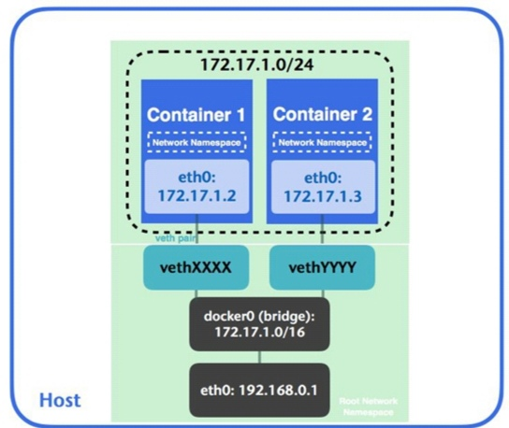

**Kubernetes Networking**

**Container-to-container communications**

Pods in Kubernetes have their own real IP addresses. Containers within a pod share network namespace, so they see each other as localhost. This is implemented by the network container by default, which acts as a bridge to dispatch the traffic for every container in a pod.

Containers in the same network namespace share the same IP address and same network configuration. This is the default implementation in Kubernetes to achieve container-to-container communications.

**Pod-to-pod communications**

Pod IP addresses are accessible from other pods no matter which nodes they're on.

Pod-to-pod communication within the same node goes through the **bridge** by default.

Let's say we have two pods, which have their own network namespaces. When pod1 wants to talk to pod2, the packet passes through pod1's namespace to the corresponding veth pair vethXXXX and eventually goes to the bridge. The bridge then broadcasts the destination IP to help the packet find its way, vethYYYY responses. The packet then arrives at pod2:

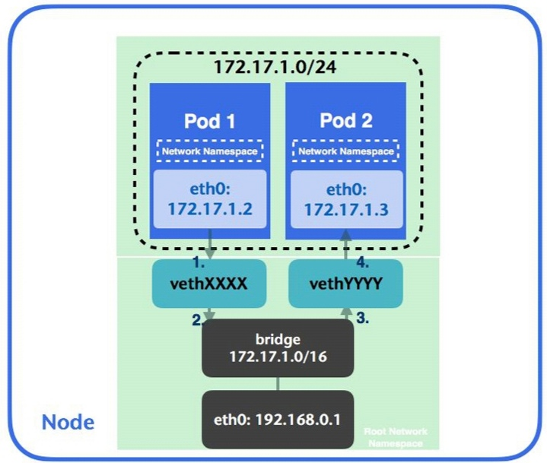

**Pod communication across nodes**

Kubernetes is all about clusters, so how does traffic get routed when the pods are in different nodes? According to the second requirement, all nodes must communicate with all containers. Kubernetes delegates the implementation to container network interface (CNI). Users could choose different implementations, by L2, L3, or Overlay. Overlay networking is one of the common solutions, known as **packet encapsulation**. It wraps a message before leaving the source, gets delivered, and unwraps the message at the destination. This leads to a situation where overlay increases the network latency and complexity.

As long as all the containers can access each other across nodes, you're free to use any technology, such as L2 adjacency or L3 gateway.

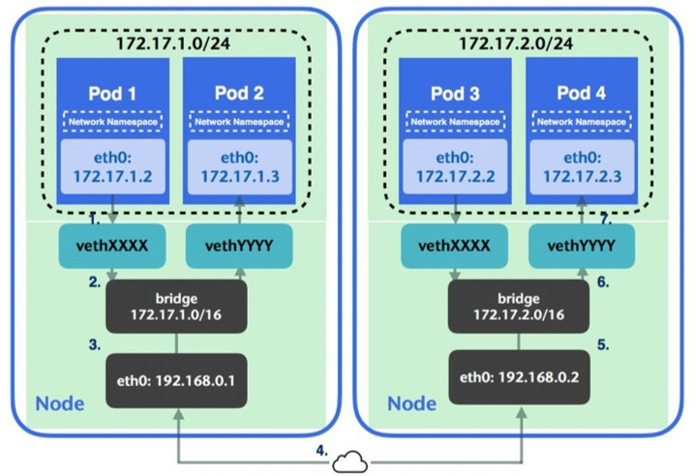

Let's say we have a packet from pod1 to pod4. The packet leaves from container interface and reaches to the veth pair, then passes through the bridge and node's network interface. Network implementation comes into play in step 4.

**Pod-to-service communications**

Kubernetes is dynamic. Pods are created and deleted all the time.

Kubernetes service is an abstraction to define a set of pods by label selectors. We normally use the service to access pods instead of specifying a pod explicitly.

When we create a service, an **endpoint** object will be created, which describes a set of pod IPs that the label selector in that service has selected.

In some cases, endpoint object will not be created with service creation. For example, services without selectors will not create a corresponding endpoint object.

By default, Kubernetes uses **iptables** to perform the magic by **kube-proxy**.

**External-to-service communications**

The ability to serve external traffic to Kubernetes is critical. Kubernetes provides two API objects to achieve this:

* Service: external network LoadBalancer or NodePort (L4)
* Ingress: HTTP(S) LoadBalancer (L7)

Based on what we've learned about pod-to-pod communication across nodes, and how the packet goes in and out between service and pod.

The following figure shows how it works. Let's say we have two services, service A has three pods (pod a, pod b, and pod c) and service B gets only one pod (pod d).

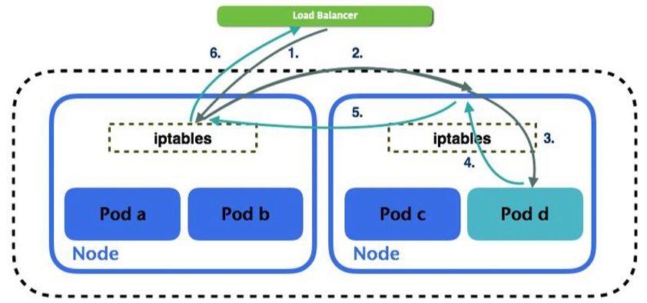

When the traffic comes in from LoadBalancer, the packet will be dispatched to one of the nodes. Most of the cloud LoadBalancer itself is not aware of pods or containers. It only knows about the node. If the node passes the health check, then it will be the candidate for the destination.

Assume that we want to access service B, it currently only has one pod running on one node. However, LoadBalancer sends the packet to another node that doesn't have any of our desired pods running.

The packet routing journey will be:

1. LoadBalancer will choose one of the nodes to forward the packet. In GCE, it selects the instance based on a hash of the source IP and port, destination IP and port, and protocol. In AWS, it's based on a round-robin algorithm.
2. Here, the routing destination will be changed to pod d (DNAT) and forward it to the other node similar to pod-to-pod communication across nodes.
3. Then, comes service-to-pod communication. The packet arrives at pod d with the response accordingly.
4. Pod-to-service communication is manipulated by iptables as well.
5. The packet will be forwarded to the original node.
6. The source and destination will be un-DNAT to LoadBalancer and client, and sent all the way back.

**Ingress**

Pods and services in Kubernetes have their own IP; but it is not the interface you'd provide to the external internet. Though there is service with node IP configured, the port in the node IP can't be duplicated among the services. It is cumbersome to decide which port to manage with which service. Furthermore, the node comes and goes, it wouldn't be clever to provide a static node IP to external service.

**Ingress** defines a set of rules that allows the inbound connection to access Kubernetes cluster services. It brings the traffic into the cluster at L7, allocates and forwards a port on each VM to the service port.

We define a set of rules and post them as source type ingress to the API server. When the traffic comes in, the ingress controller will route the ingress by the ingress rules.

Ingress is used to route external traffic to the kubernetes endpoints by different URLs:

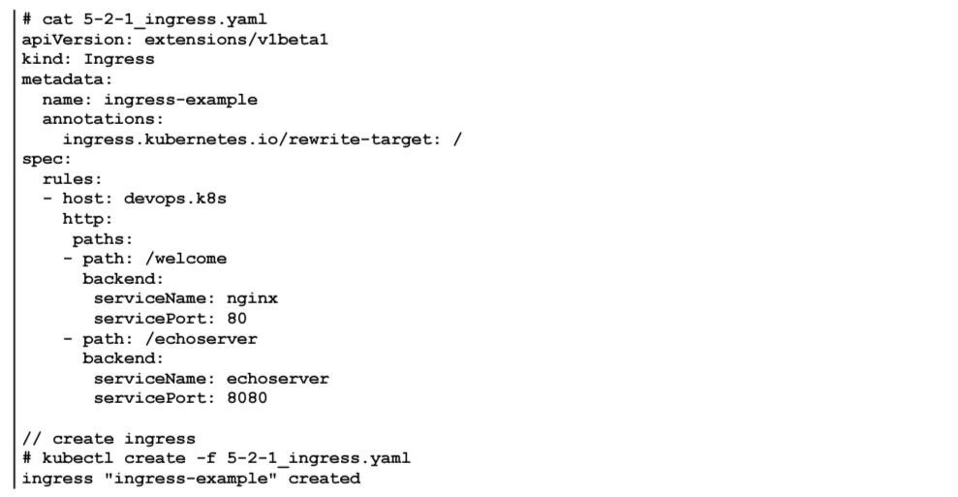

There is an annotation named ingress.kubernetes.io/rewrite-target. This is required if the service requests are coming from the root URL. Without a rewrite annotation, we'll get 404 as response.

Since our host is set to devops.k8s, it will only return if we access it from that hostname. You could either configure the DNS record in the DNS server, or modify the hosts file in local. For simplicity, we'll just add a line with the ip hostname format in the host file. Then we should be able to access our service by the URL directly:

# curl <http://devops.k8s/welcome>

The pod ingress controller dispatches the traffic based on the URL path. The routing path is similar to external-to-service communication. The packet hops between nodes and pods.

**Network policy**

[JSON转YAML,YAML转JSON - 在线工具](https://oktools.net/json2yaml)

**Helm** is the package manager for Kubernetes.

## Quarkus

https://cn.quarkus.io/guides/

https://cn.quarkus.io/guides/kafka

https://quarkus.io/guides/kafka

https://quarkus.io/blog/getting-started-kafka/

https://quarkus.io/guides/kafka-reactive-getting-started

https://quarkus.pro/guides/kafka-streams.html

**https://quarkus.io/guides/lifecycle**

**https://quarkus.io/guides/command-mode-reference**

https://smallrye.io/smallrye-reactive-messaging/3.21.0/getting-started/

https://www.infoq.cn/article/K14m6yPhZ63iurHJhBWA

https://www.bookstack.cn/read/quarkus-1.7-en/48a136c995fdfe54.md

http://www.mastertheboss.com/soa-cloud/quarkus/quarkus-reactive-messaging-with-kafka/?amp=1

<https://github.com/rootsongjc/kubernetes-handbook>

### Troubleshooting Kafka Connect

[Troubleshooting Kafka Connect Common Issues and How to Debug Them](https://developer.confluent.io/learn-kafka/kafka-connect/troubleshooting-kafka-connect/)

Kafka Connect is a data integration framework. Connectors are comprised of tasks, one of the first things you should consider is that one or more of its tasks has failed, independently of the connector. To verify this, you’ll need to gather more information from the Connect API.

**Getting Task Status**

You can use **curl** to get task status and pipe the results through jq (a remarkably capable JSON formatter). The command as written requests the stack trace for the first element in the tasks array.

**curl -s "http://localhost:8083/connectors/source-debezium-orders-00/status" | jq '.tasks[0].trace**

**Dynamic Log Configuration**

Dynamic log configuration arrived in Apache Kafka 2.4. It means you can change the level of logging detail without having to restart the worker.

# List current logger configuration

curl -s http://localhost:8083/admin/loggers/ | jq

{

"org.apache.kafka.connect.runtime.rest": {

"level": "WARN"

},

"io debezium": {

"level": "WARN"

},

"root": {

"level": "INFO"

}

}

For example, there is a particular connector such as **io.debezium** that you’d like to log at **TRACE** level to try and troubleshoot. If you set everything to TRACE, it would be overwhelming. Using dynamic log configuration, you can conveniently do so at runtime via REST without restarting Connect, and targeting the specific logger of interest.

curl -s -X PUT -H "Content-Type:application/json" \

http://localhost:8083/admin/loggers/io.debezium \

-d '{"level": "TRACE"}'

<https://developer.confluent.io/learn-kafka/kafka-connect/intro/>

[confluent kafka connect remote debugging](https://www.cnblogs.com/lenmom/p/10943661.html)

#### [debezium系列之：Kafka Connect](https://zhuanlan.zhihu.com/p/484760387?utm_id=0)

Kafka Connect是一个工具，为Kafka和外部数据系统之间移动数据提供了一种可靠且可伸缩的实现方式。

Kafka Connect可以将数据从Kafka中导入或导出，数据范围涵盖关系型数据库、日志和度量数据、Hadoop和数据仓库、NoSQL数据存储、搜索索引等。

1. **Source和Sink**

Kafka有两个核心概念：Source和Sink，Source和Sink都被称为Connector连接器。

* Source负责导入数据到Kafka
* Sink负责从Kafka导出数据

1. **Task和Worker**

在Kafka Connect中还有两个重要的概念：Task和Worker。

* Task是Kafka Connect的主角，每一个Connector都会协调一系列的Task去执行任务，Connector把一项工作分割成许多Task，然后把Task分发到各个Worker进程中去执行（分布式模式下），Task不保存自己的状态信息，而是交给特定的Kafka主题去保存。
* Connector和Task都是逻辑工作单位，必须安排在进程中执行，而在Kafka Connector中，这些进程就是Worker。

**三、Kafka Connect特性**

* 通用性：规范化其他数据系统与Kafka的集成，简化了连接器的开发、部署和管理
* 支持独立模式(standalone)和分布式模式(distributed)
* REST接口：使用REST API提交和管理Connector
* 自动Offset管理：自动管理offset提交，不需要开发人员干预，降低了开发成本
* 分布式和可扩展性：Kafka Connect基于现有的组管理协议来实现扩展Kafka Connect集群
* 流式计算/批处理的集成。

1. **独立模式**

connect-standalone.sh脚本用来实现以独立模式运行Kafka Connector，在独立模式下所有的操作都是在一个进程中完成的。

独立模式适合测试或功能验证的场景，由于是单进程，所以独立模式无法充分利用Kafka自身所提供的负载均衡和高容错等特性。

在执行这个脚本时需要指定两个配置文件，一个是用于**Worker**进程运行的相关配置文件。另一个是指定**Source**连接器或**Sink**连接器的配置文件，可以同时指定多个连接器配置，每个连接器配置文件对应一个连接器，因此，要保证连接器名称全局唯一，连接器名称通过name参数指定。

1. **REST API**

可以通过Kafka Connect提供的基于REST风格的API接口来管理连接器，默认端口号8083，可以通过Worker进程的配置文件中的**rest.port**参数来修改端口号。

Kafka Connect REST API接口如下所示：

REST API 释义

GET / 查看kafka集群版本信息

GET /connectors 查看当前活跃的连接器列表，显示连接器的名字

POST /connectors 根据指定配置，创建一个新的连接器

GET /connectors/{name} ，查看连接器的信息

GET /connectors/{name}/config 查看连接器的配置信息

GET /connectors/{name}/status 查看连接器的状态

POST /connectors/{name}/restart 重启指定的连接器

PUT /connectors/{name}/pause 暂停指定的连接器

GET /connectors/{name}/tasks 查看指定连接器正在运行的Task

POST /connectors/{name}/tasks 修改Task的配置

GET /connector/{name}/tasks/{taskId}/status 查看指定连接器中指定Task的状态

重启指定连接器中指定的Task

Delete /connectors/{name} 删除指定的连接器

1. **分布式模式**

与独立模式不同，分布式模式结合了Kafka提供的负载均衡和故障转移功能，能够自动在多个节点机器上平衡负载。**分布式模式只能通过访问REST API来创建连接器。**

在运行分布式模式的连接器前，同样要修改**Worker**进程的相关配置文件($KAFKA_HOME/config/connect-distributed.properties)，内容参考如下：

bootstrap.servers=localhost1:9092,localhost2:9092,localhost3:9092

group.id=connect-cluster

key.converter=org.apache.kafka.connect.json.JsonConverter

value.converter=org.apache.kafka.connect.json.JsonConverter

启动分布式模式，运行脚本变成了对应的connect-distributed.sh，示例如下所示：

bin/connect-distributed.sh config/connect-distributed.properties

#### [Kafka核心API——Connect API](https://cloud.tencent.com/developer/article/1702387)

[Your Complete Guide to Apache Kafka Streams](https://www.instaclustr.com/blog/kafka-streams-guide/).

Kafka Streams real-time Stream Processing

### Oracle执行计划

[Oracle调优之看懂SQL执行计划explain](https://cloud.tencent.com/developer/article/1648496)

执行计划是一条查询语句在Oracle中的执行过程或访问路径的描述。执行计划描述了SQL引擎为执行SQL语句进行的操作；分析SQL语句相关的性能问题或仅仅质疑查询优化器的决定时，必须知道执行计划；所以执行计划常用于SQL调优。

收获，不止sql调优

[Oracle执行计划详解](https://cloud.tencent.com/developer/article/1033609)

[生成、查看、理解Oracle的执行计划](https://zhuanlan.zhihu.com/p/353506250?utm_id=0)

SQL语句只是定义了要查询什么样的数据，但是没有定义数据是怎样被查询出来。

1. 当DB接收到一条SQL查询语句(INSERT, UPDATE, SELECT, DELETE)时，DB语法解析器(Parser)先将其解析成一棵抽象语法树(Abstract Syntax Tree, AST)，解析器在不影响执行结果的前提下可能会重写这个SQL来优化执行。
2. 这棵生成的语法树会被送到DB基于开销的优化器(Cost-Based Optimizer, CBO)，优化器会创建执行计划(Execution Plan)，并通过选择join类型(Nested Loops, Merge Join, Hash Join等)、join顺序、是否使用索引、使用什么索引等方式找到使用开销(CPU, IO, 内存)最小的计划作为最佳的执行计划。
3. 然后这个最佳的执行计划被送到DB的执行器(Executor)，执行器执行这个计划，并将取到的数据返回给DB调用方。

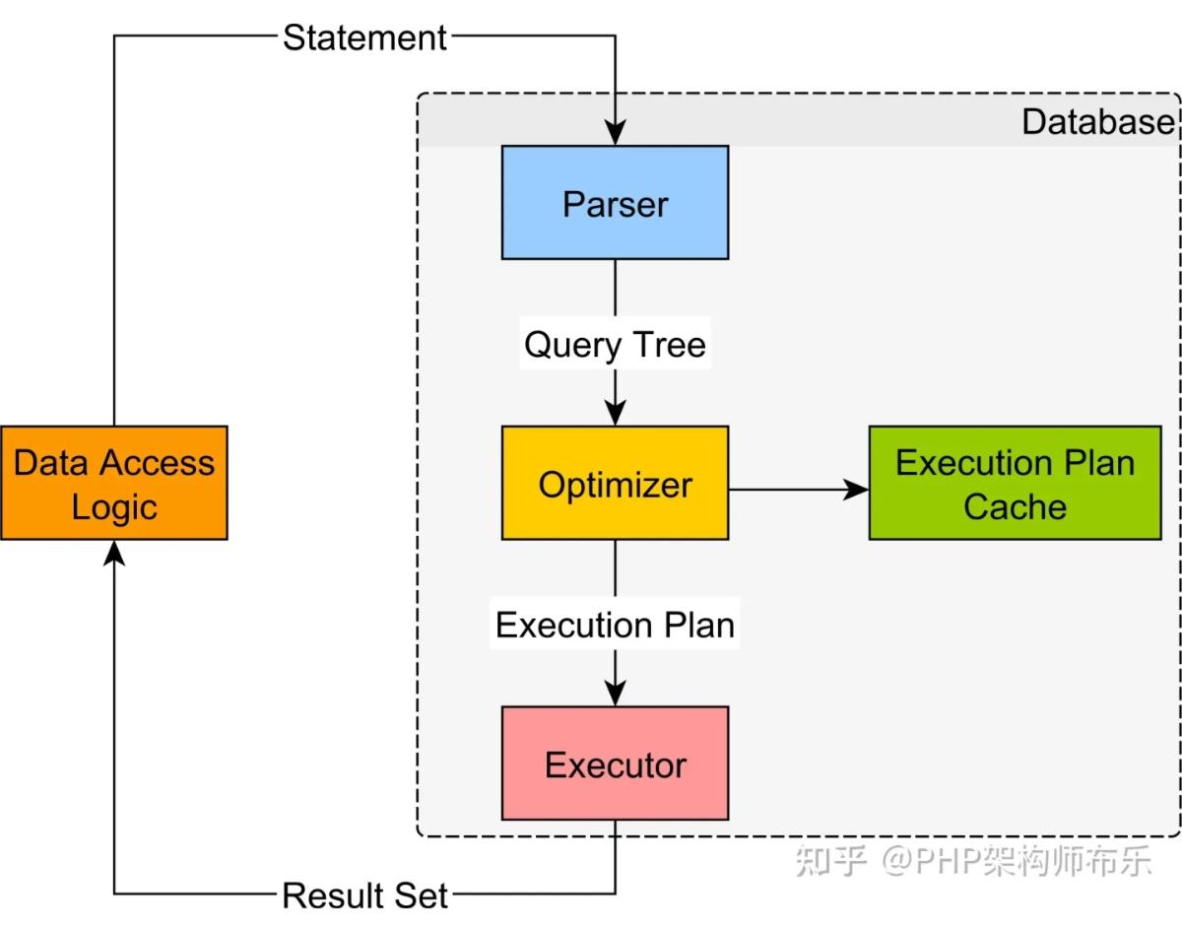

执行计划是DB优化器生成的，为了完成一个SQL查询的一系列必要且有序的数据库操作(Operation)的集合。

##### 生成执行计划

**预估执行计划**

每执行一次EXPLAIN PLAN，DB优化器(Optimizer)就会生成执行计划而不执行SQL，并写入PLAN_TABLE表中(Oracle默认使用PLAN_TABLE临时表来保存EXPLAIN PLAN的结果)

EXPLAIN PLAN

--- 指定该条语句的statement_id，后续可用于查询PLAN_TABLE表中的执行计划

SET STATEMENT_ID = 'statement1'

--- 可以不使用默认的PLAN_TABLE而使用自定义表

INTO my_plan_table

FOR

--要分析的SQL语句。INSERT, UPDATE, SELECT和DELETE语句。

SELECT last_name FROM employees;

**实际执行计划**

在SQL执行的时候由DB优化器(Optimizer)创建的执行计划。

EXPLAIN PLAN的执行结果代表在EXPLAIN这条SQL的时候，DB应该如何去执行这条SQL。而实际在执行的时候可能由于数据数量，结构(例如增加了索引等)等的变化，使得实际的执行计划与预估执行计划略有不同。

##### 查询执行计划

**预估执行计划**

DBMS_XPLAN.DISPLAY是一个Oracle自带的函数，它可以接受一些选项用于展示执行计划。

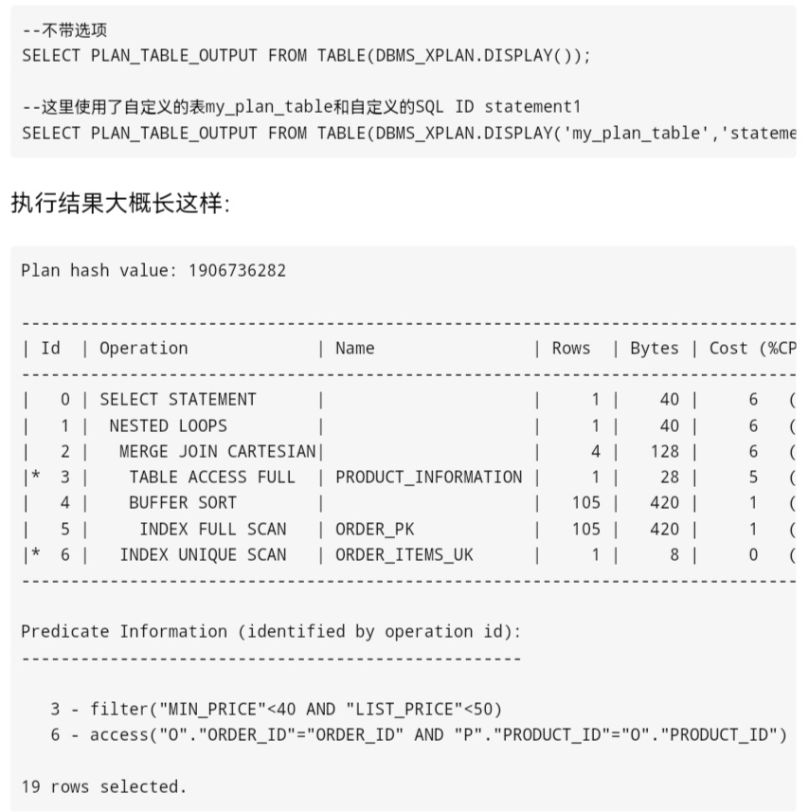

**实际执行计划**

实际执行计划要在执行SQL时才会生成，查看执行计划前，要先执行SQL。DBMS_XPLAN.DISPLAY_CURSOR也是一个Oracle自带的函数，它可以展示已经加载到cache中的执行计划：

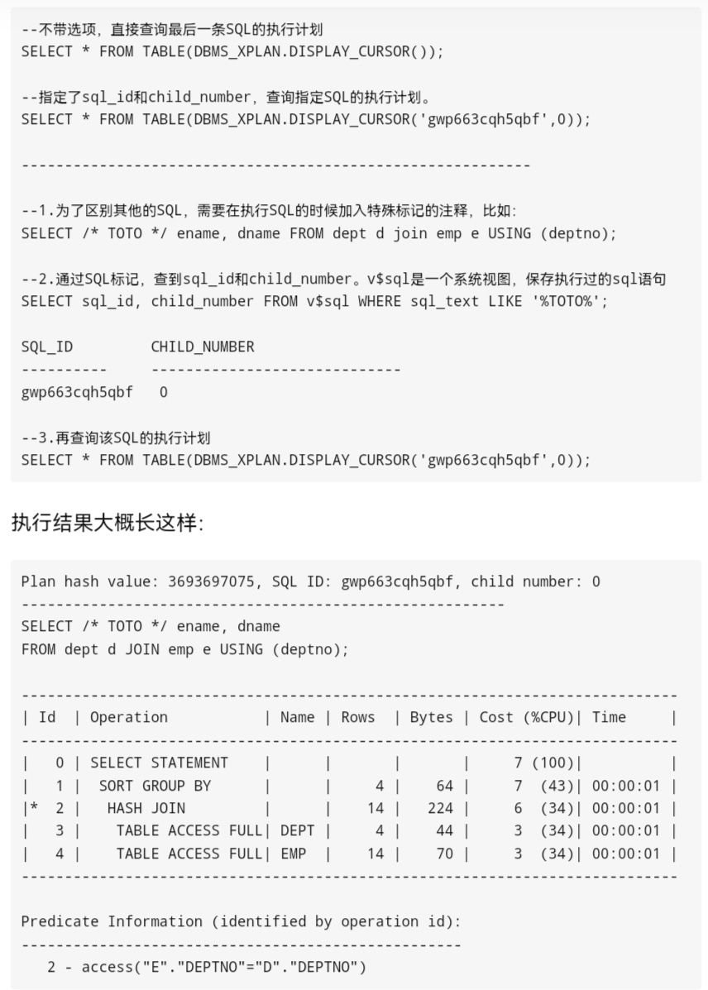

##### 理解执行计划

Oracle的执行计划是以tab符和行的方式展示的，它是一棵执行树，在阅读执行计划时，要从树的叶子节点看起，即从执行计划表里Operation列缩进最多的一行看起。

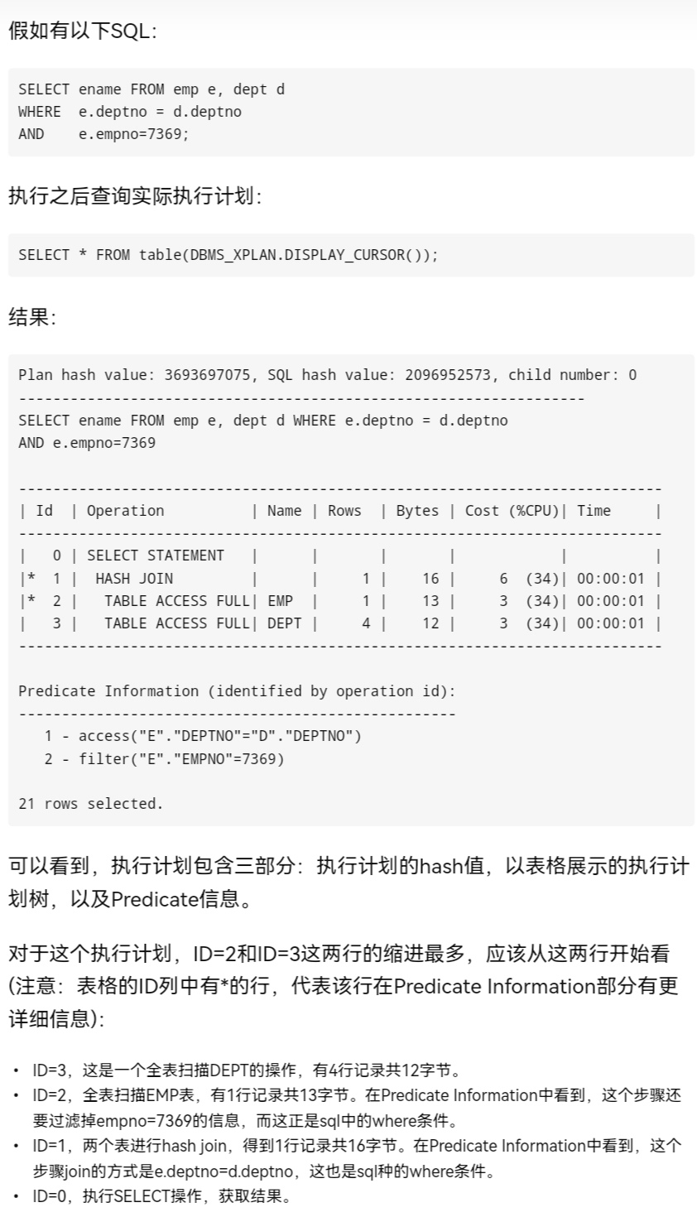

[Oracle物化视图的用法与总结](https://www.jianshu.com/p/a06b3436f5ed)

物化视图是一个包括一个查询结果的数据库对象，它是远程数据的的本地副本，或者用来生成基于数据表求和的汇总表。物化视图存储基于远程表的数据，也可以称为快照。物化视图允许你在本地维护远程数据的副本，这些副本是只读的。

物化视图也是物理表，只不过这张表通过oracle的内部机制可以定期更新，将一些大的耗时的表连接用物化视图实现，会提高查询的效率。当然要打开查询重写选项。

物化视图一些重要而想详细的功能：

* 能够提高查询速度，因为物化视图存储了实际的数据，其次具有查询重写功能。最后，物化视图具有实体表，你也可以在上面建立索引。
* 简化了开发任务,开发的人员有的时候，无需直接关注部分sql的性能，而通过dba的努力，使用查询重写来完成性能的提升。
* 减少了工作量，物化视图可以定义两种刷新方式：立即刷新，按需刷新。所谓按需刷新就是你自己手动刷新，或者是定时刷新；所谓立即刷新，即视图主表发生变化的时候，视图立即刷新内容。
* 刷新量的灵活限制，可以快速是刷新（只刷新变化的），也可以全刷新。

##### [Oracle SQL 性能优化40条](https://zhuanlan.zhihu.com/p/143995493?utm_id=0)

1. ORACLE解析器按照从右到左的顺序处理FROM子句中的表名，因此FROM子句中写在最后的表(driving table)将被最先处理。
2. ORACLE解析器按照自下而上或自右向左的顺序解析WHERE子句。根据这个原理，表之间的连接必须写在其他WHERE条件之前，那些可以过滤掉最大数量记录的条件必须写在WHERE子句的末尾。
3. 避免在索引列上使用计算WHERE子句中，如果索引列是函数的一部分。优化器将不使用索引而使用全表扫描。

[Oracle SQL性能优化40条，值得收藏](https://cloud.tencent.com/developer/article/1424554)

## Apache Project

[Apache Mina](https://mina.apache.org/mina-project/)

Apache MINA is a network application framework which helps users develop high performance and high scalability network applications. It provides an abstract event-driven asynchronous API over various transports such as TCP/IP and UDP/IP via Java NIO.

[Apache SSHD](https://mina.apache.org/sshd-project/)

Apache MINA SSHD is a 100% pure java library to support the SSH protocols on both the client and server side. It does not aim at being a replacement for the SSH client or SSH server from Unix operating systems, but rather provides support for Java based applications requiring SSH support

## Cloud Native

云原生应用程序的各种模式以下列举的模式大致按照它们在本书中出现的顺序排列：

■ 请求/响应模式—这是一种服务间的通信协议，一个客户端会向某个远程服务发起一个请求，并且在大多数情况下希望接收到一个响应。这种通信可以是同步的，也可以是异步的，通常基于HTTP完成。

■ 事件驱动模式—这是一个分布式系统中各个实体之间进行事件通信的协议，在一个云原生的应用程序中，各个服务之间通过这些事件来保持最新的状态。

■ CQRS（Command Query Responsibility Segregation，命令查询职责分离）模式—在这种模式中，对某个领域实体的查询处理（读）与命令处理（写）是分开的。

■ 多服务实例模式—通过部署应用程序/服务的多个实例来保证弹性、可伸缩性及云原生的运维实践。

■ 水平伸缩模式—通过创建额外的应用程序实例来增加某个服务的容量。

■ 无状态服务模式—应用程序/服务不会在内存或者本地磁盘中不会存储任何状态。

■ 有状态服务模式—指用来持久化状态的服务，例如，数据库和消息队列。这些服务用来为无状态服务提供持久化数据。

■ **通过环境变量配置应用程序的模式**—在应用程序启动时，通过环境变量将参数值注入应用程序。

■ 配置服务模式—这是一个（有状态的）服务，用来将配置参数传递给多个应用程序的实例，以确保各个实例的行为是一致的。

■ 配置即代码模式—通过对配置文件进行版本控制来管理配置。

■ 零停机时间升级模式—一种让应用程序/服务在升级所有实例时仍然可以提供完整功能的方法。

■ 滚动升级模式—通过分批次、增量式升级部分服务实例来实现应用程序整体零停机时间升级的技术。

■ 蓝/绿升级—一种通过部署一组新的应用程序实例，然后全部切换到这些实例来升级应用程序的技术。

■ 应用程序健康检查—实现一个可以被调用的端点，用来访问某个应用程序的健康状态。

■ 活性探测—定期调用应用程序的健康端点，如果健康检查失败，则重新创建一个应用程序实例。

■ 服务端负载均衡—一种将请求在多个应用程序实例之间路由的方法，使得客户端只需向一个单独实体（负载均衡器）发送请求。

■ 客户端负载均衡—一种将请求在多个应用程序实例之间路由的方法，客户端知道并且可以控制路由到某个服务的多个实例。

■ 服务发现—客户端可以发现它所要调用服务的一个或多个地址。

■ 重试—当客户端无法接收到服务的响应时，可以重复发起一次请求。

■ 安全服务—一个服务无论被调用零次或者多次，返回的结果都是一样的。■ 幂等服务—一个服务无论被调用一次或者多次，返回的结果都是一样的。■ 回调—当发往下游服务的请求无法生成一个结果时，执行的应用程序逻辑。■ 断路器—一种用来阻止不断向某个故障服务实例发送请求，并且当服务恢复正常后允许继续发送请求的技术。

■ API网关—一个具有多种用途的服务代理，包括访问控制、审计、路由等。■ 挎斗—一种服务代理方法，代理服务本身与服务在一起。

■ 服务网格—多个挎斗的网络和控制台。

## Rate Limit

[5种限流算法，7种限流方式，挡住突发流量](https://www.cnblogs.com/niumoo/p/16007224.html)

[面试必备：4种经典限流算法讲解](https://zhuanlan.zhihu.com/p/376564740?utm_id=0)

[5种限流算法，7种限流方式，挡住突发流量](https://segmentfault.com/a/1190000041548601)

[Quick Guide to the Guava RateLimiter](https://www.baeldung.com/guava-rate-limiter#:~:text=In%20this%20article%2C%20we%27ll%20be%20looking%20at%20the,can%20issue%20at%20most%20N%20permits%20per%20second.)

[基于RateLimiter的分布式限流实现](https://zhuanlan.zhihu.com/p/165503126?utm_id=0)

https://www.baeldung.com/resilience4j

https://builtin.com/software-engineering-perspectives/rate-limiter

<https://zhuanlan.zhihu.com/p/141823121?utm_id=0>

[Guava RateLimiter限流](https://juejin.cn/post/6844903783432978439)

[超详细的Guava RateLimiter限流原理解析](https://blog.csdn.net/kingmax54212008/article/details/104371711)

[Guava/RateLimiter限流使用详解](https://blog.csdn.net/qq_36448800/article/details/120004076)

[基于RateLimiter的分布式限流实现](https://zhuanlan.zhihu.com/p/165503126?utm_id=0)

**Google Guava**是Google提供的一套JAVA工具包

* Guava Cache是一套完善的JVM级别的高并发本地缓存框架。其实现机制类似ConcurrentHashMap，但是进行了众多的封装与能力扩展。作为JVM级别的本地缓存框架，Guava Cache具备缓存框架该有的众多基础特性。Guava Cache 的优点是封装了get，put操作；提供线程安全的缓存操作；提供过期策略；提供回收策略；缓存监控。当缓存的数据超过最大值时，使用LRU算法替换。
* Caffeine Cache基于Guava Cache的思想优化了算法发展而来的一套本地缓存框架。
* Guava EventBus 是消息发布-订阅类库，实现了观察者设计模式，消息通知负责人通过EventBus去注册/注销观察者，最后由消息通知负责人给观察者发布消息。
* Guava RateLimiter限流工具限定单个JVM实例上某个接口的流量。常用的限流算法有漏桶算法和令牌桶算法，Guava RateLimiter使用的是令牌桶算法，也就是以固定的频率向桶中放入令牌，例如一秒钟10枚令牌，实际业务在每次响应请求之前都从桶中获取令牌，只有取到令牌的请求才会被成功响应，获取的方式有两种：阻塞等待令牌或者取不到立即返回失败。限流是保护高并发系统的三把利器之一，另外两个是缓存和降级。限流在很多场景中用来限制并发和请求量，比如说秒杀抢购，保护自身系统和下游系统不被巨型流量冲垮等。限流的目的是通过对并发访问/请求进行限速或者一个时间窗口内的的请求进行限速来保护系统，一旦达到限制速率则可以拒绝服务或进行流量整形。缓存，降级和限流是大型分布式系统中的三把利剑。目前限流主要有漏桶和令牌桶两种算法。
  + 缓存：缓存的目的是减少外部调用，提高系统响速度。俗话说："缓存是网站优化第一定律"。缓存又分为本机缓存和分布式缓存，本机缓存是针对当前JVM实例的缓存，可以直接使用JDK Collection框架里面的集合类或者诸如Google Guava Cache来做本地缓存；分布式缓存目前主要有Memcached,Redis等。
  + 降级：所谓降级是指在系统调用高峰时，优先保证我们的核心服务，对于非核心服务可以选择将其关闭以保证核心服务的可用。例如在淘宝双11时，支付功能是核心，其他诸如用户中心等非核心功能可以选择降级，优先保证交易。
  + 限流：任何系统的性能都有一个上限，当并发量超过这个上限之后，可1能会对系统造成毁灭性地打击。因此在任何时刻我们都必须保证系统的并发请求数量不能超过某个阈值，限流就是为了完成这一目的。链接：https://juejin.cn/post/6844903783432978439

message validation，在YAML里增加

ATOM_PHACH_ENTITY: F01HSBCBHPM

shell script: file level validation

message-validation: field validation

qurkus_sftp_connector: 可配置的行级校验(行长，不支持的字符), 文件完整性检查，可配置的限流

pol-lib-ach-sftp-kafka-connector:根据文件名后缀决定parser

## Quarkus

### [Quarkus-jsch](https://quarkiverse.github.io/quarkiverse-docs/quarkus-jsch/dev/index.html)

<https://github.com/quarkiverse/quarkus-jsch>

Quarkus JSch is a Quarkus extension for the JSch library. JSch is a Java implementation of the SSH2 protocol. The main purpose of this extension is to make JSch work in a native executable built with GraalVM/Mandrel.

[JSch | Extensions](https://quarkus.io/extensions/io.quarkus/quarkus-jsch)

JSch is a pure Java implementation of SSH2 and allows you to connect to an sshd server and use port forwarding, X11 forwarding, file transfer, etc.

[Java JSch Example to run Shell Commands on SSH Unix Server](https://www.digitalocean.com/community/tutorials/jsch-example-java-ssh-unix-server)

[Testing Quarkus Applications](https://www.baeldung.com/java-quarkus-testing)

[JSch 实际使用中的问题](https://blog.csdn.net/scugxl/article/details/85097670)

[微服务框架之争--Spring Boot和Quarkus](https://juejin.cn/post/7023317351563001886)

Quarjus是Kubernetes Native Java 框架，基于同类最佳的 Java 库和标准制作而成。Quarkus 的到来为开发 Linux 容器和 kubernetes 原生 Java 微服务带来了一个创新平台。

[在java中使用SFTP协议安全的传输文件](https://zhuanlan.zhihu.com/p/264967178?utm_id=0)

## Machine Learning

[机器学习 100 天](https://link.zhihu.com/?target=https%3A//github.com/Avik-Jain/100-Days-Of-ML-Code)

[100 Days of ML Coding](https://github.com/Avik-Jain/100-Days-Of-ML-Code)

[深度学习(Deep Learning) Yoshua Bengio & Ian GoodFellow中文版](https://zhuanlan.zhihu.com/p/26677492?utm_id=0)

Bengio《Deep Learning》

[GitHub - HFTrader/DeepLearningBook: MIT Deep Learning Book in PDF format](https://github.com/daviddao/DeepLearningBook)

入门深度学习必读的权威教材，由深度学习权威Yoshua Bengio和GAN之父Ian Goodfellow等人合著的DeepLearning经典教程《Deep Learning》。

中文版pdf下载地址：<https://pan.baidu.com/s/1hr8qadY>

中文版github地址：[exacity/deeplearningbook-chinese](https://github.com/exacity/deeplearningbook-chinese)

英文版pdf下载地址：https://pan.baidu.com/s/1qYc1PkK

英文版github地址：[HFTrader/DeepLearningBook](https://github.com/daviddao/deep-learning-book)

https://github.com/janishar/mit-deep-learning-book-pdf/blob/master/complete-book-pdf/deeplearningbook.pdf

机器学习：周志华

下载链接：https://pan.baidu.com/s/1qJ2GCkn2ezpqtKQ2FLWLmg

提取码：uwvh

[Artificial Intelligence: A Modern Approach,4th Edition-finelybook](http://finelybook.com/artificial-intelligence-a-modern-approach-4th-edition/)

[Artificial Intelligence: A Modern Approach,Global Edition,4th Edition](http://finelybook.com/artificial-intelligence-a-modern-approach-global-edition-4th-edition/)

[Artificial Intelligence: A Modern Approach,3rd Edition-finelybook](http://finelybook.com/artificial-intelligence-a-modern-approach-3rd-edition/)

## 支付

[美国支付清算体系(二) —— ACH 是什么？](https://zhuanlan.zhihu.com/p/267139374?utm_id=0)

[为什么美国网银转账那么慢：ACH 详解](https://zhuanlan.zhihu.com/p/150018013?utm_id=0)

[ACH (Automated Clearing House) 转账简介](https://travelafterwork.com/2020/01/25/ach/)

ACH交易分为两类，

Direct Deposits和Direct Payments。Direct Deposits指的是对你的账户金额增减，比如银行间的转账，比如工资款转账。

Direct Payment指的是对你的账户取款，账户金额减少，比如支付银行卡账单。

Wire Transfer电汇，是银行与银行之间通过电子方式直接将资金从一个A帐户转移到B帐户。在交易中，没有实体的现金流动，汇款方向机构支付汇款金额以及收款人信息，收款机构收到交易信息之后，直接存入收款人的银行账户或者通知收款人取现。电汇主要适用于大额境内汇款和境外汇款，时效性好。

ACH与Wire Transfer的主要区别包括：

可用性：ACH转账仅适用于国内交易。如果您想通过ACH网络向国外汇款，必须使用国际电汇。

处理时间：ACH转账可能需要一个或多个工作日来处理，但大多数电汇是在同一工作日处理的。

过账时间：电汇允许收款人在进入账户时立即存取资金。ACH转账略有不同：资金将显示为“待定”状态，在清除ACH系统之前不会释放给您使用。这可能需要三个工作日。

撤销：好消息是，如果出现错误，您可以请求ACH传输的交易撤销。电汇不提供这种选项，一旦交易开始，电汇是永久性的。

费用：您每发起一次电汇，预计将支付10至35美元的费用。大多数ACH转账都是免费的，但对于快速账单支付服务或向外部银行转账，可能会收取一定费用。

ACH Transfer 跟Wire Transfer 的概念先说明下：

ACH 是 Automated Clearing House （自动清算中心）的缩写，是美国处理银行付款的一个电子清算机构，通过一个集中式系统将资金从一个银行帐户转移到另一个银行帐户，方便支付方和收款方，ACH Transfer 允许在25,000多家银行和金融机构之间进行资金转移。 ACH转移信息被分批发送到自动清算所，然后由其清算并将付款发送到接收方银行帐户。

Wire Transfer 也称电汇，电汇不需要ACH担任中间人，而是银行与银行之间通过电子方式直接将资金从一个帐户转移到另一个帐户。

2. 区别

费用：ACH 转账通常都是免费，尤其是针对收款者而言，如果汇款人有需要付费，则也就是$1的样子，比如使用ACH Transfer 支付员工工资或收取账单付款的企业可能会有一笔低于$ 1的交易费用；Wire Transfer 比较贵，银行通常会收取高达$20~$30的汇款费用，比较恶心的是收款方也要收费，一般在$10左右。我记得以前有次一个公司支付了我一笔$2000的报酬，通过电汇 打到我U.S Bank的账户，结果就被扣掉了$15的手续费。国际电汇的费用更高，我刚查了下Chase的，无论你是汇$100还是$10000，费用都是$40。

速度：ACH转账通常需要两到三个工作日，这主要是因为银行是分批处理ACH付款，而不是单独处理（因此也是便宜的理由）。电汇比ACH 转账快得多。资金一般在一个工作日内显示在收款人银行帐户中。资金也没有任何限制，这意味着接收者可以立即将其提取。国际电汇比国内电汇需要更长的时间。该过程可能需要一两天的时间。

安全性：对于汇款人来说，ACH转账是一种更安全的选择。因为如果有错误或欺诈性交易，汇款方可以请求回撤。当然银行对汇款方取消转账有严格的标准；电汇对接收者来说更安全，汇款之后有不可逆转性，因为银行将资金视为已清算的资金，收款方可以立即提取。如果需要避免诈骗，则得检查付款是真正的银行对银行电汇，而不是通过Western Union等转帐服务进行。这些有时也称为电汇，但其实并不总是具有与银行到银行转帐相同的安全性。

## WebSphere

这个平台的基础是 WebSphere Application Server ，它有三个版本，具有为满足您最严格的业务需要而设计的专业化配置。它通过一个简单的 Java™ 引擎来驱动，当需求改变时，您可以容易地把应用程序移植到不同的平台上。

标准版：通过使用 servlet、JavaServer Page 以及 XML，快速地将静态 Web 站点转换为富有勃勃生机的动态站点。

高级版：包含高性能企业级 Java Bean 组件的服务器。

企业版：集成了 EJB 和 CORBA 技术，为构建流量高、容量大的电子商务应用提供了可靠的保证。

针对WebSphere微服务的轻量级WebSphere品牌Java应用服务器，名为WebSphere Liberty 。Liberty 版是功能最精簡的版本，跟Tomcat很相似，適合用來容器化部屬在雲上。

WebSphere Liberty Profile Server（简称 Liberty）是一个基于 OSGi 内核，高模块化，高动态性的轻量级 WebSphere 应用服务器，其安装极为简单（解压即可）、启动非常快、占用很少的磁盘和内存空间，支持 Web、mobile 和 OSGi 应用的开发，旨在提高开发人员的生产效率。

JAR、WAR 和 EAR 文件在 Java 应用程序部署中提供了选项。部署 Java 应用程序时，构成 Java 应用程序的所有文件都被压缩并打包到一个文件中。虽然压缩文件通常使用 .zip 扩展名，但 Java 社区将 .ear 扩展名用于基于 Java EE 的企业应用程序，.war 用于 Web 应用程序，而 .jar 用于独立 Java 应用程序和可链接库。

但是，在幕后，EAR、JAR 和 WAR 文件都是简单的 zip 文件，其中包含构成 Java 应用程序的各种图像、XML 文件、属性文件和 Java 代码片段。如果这些文件的 .ear、.war 或 .jar 扩展名更改为 .zip，则可以使用任何标准解压缩工具打开它，包括 7-Zip 或 WinRAR。JAR、WAR 和 EAR 文件之间的最大区别在于它们针对不同的环境。EAR 文件需要完全符合 Java Platform, Enterprise Edition (Java EE) 或 Jakarta Enterprise Edition (EE) 的应用程序服务器，例如 WebSphere 或 JBoss，才能运行。WAR 文件只需要符合 Java EE Web Profile 的应用程序服务器即可运行，而 JAR 文件只需要 Java 安装。

还有适用于 EAR、WAR 和 JAR 文件的内部限制和要求。EAR 文件本身必须在名为 META-INF 的文件夹中包含一个 application.xml 文件。WAR 文件需要包含在 WEB-INF 文件夹中的 web.xml 文件。Java 文件没有这些要求。

https://www.ibm.com/docs/zh/was-liberty/base?topic=deploying-applications-in-liberty

## Spring Boot

[Spring for Apache Kafka](https://spring.io/projects/spring-kafka)

[Spring Boot with Kafka](https://howtodoinjava.com/kafka/spring-boot-with-kafka/)

[Spring Boot Kafka Multiple Consumers Example](https://howtodoinjava.com/kafka/multiple-consumers-example/)

[Testing Kafka and Spring Boot](https://www.baeldung.com/spring-boot-kafka-testing)

[Intro to Apache Kafka with Spring](https://www.baeldung.com/spring-kafka)

[SpringBoot 整合 Kafka](https://zhuanlan.zhihu.com/p/93445381?utm_id=0)

[Kafka能实现消息延时](https://zhuanlan.zhihu.com/p/534906637?utm_id=0)

[Spring Boot集成Kafka动态创建消费者并实现多消费者发布订阅模型](https://zhuanlan.zhihu.com/p/613790788?utm_id=0)

[spring boot集成kafka之spring-kafka深入探秘](https://segmentfault.com/a/1190000020217170)

[Spring Kafka：Retry Topic、DLT 的使用与原理](https://www.jianshu.com/p/8498ee18d993)

[spring使用kafka的三种方式](https://blog.csdn.net/haiyan_qi/article/details/121066823)

[Spring集成Kafka](https://www.cnblogs.com/caoweixiong/p/12987997.html)

[Kafka Streams With Spring Boot](https://www.baeldung.com/spring-boot-kafka-streams)

[Configuring Kafka SSL Using Spring Boot | Baeldung](https://www.baeldung.com/spring-boot-kafka-ssl)

[Custom Serializers in Apache Kafka | Baeldung](https://www.baeldung.com/kafka-custom-serializer)

[Spring Boot and Kafka – Practical Example](https://thepracticaldeveloper.com/spring-boot-kafka-config/)

[Creating Spring Kafka Consumer Applications Simplified 101](https://hevodata.com/learn/spring-kafka-consumer/)

[Spring Kafka Beyond the Basics - How to Handle Failed Kafka Consumers](https://www.confluent.io/blog/spring-kafka-can-your-kafka-consumers-handle-a-poison-pill/)

[How to Work with Apache Kafka in Your Spring Boot Application](https://www.confluent.io/blog/apache-kafka-spring-boot-application/)

## Other links

https://github.com/huawenyu/Design-Patterns-in-C

https://github.com/cloud-native-handbook

https://www.baeldung.com/kafka-mockconsumer

https://www.baeldung.com/kafka-mockproducer

https://zoboko.com/book/vggqqxgj/kafka-streams-real-time-streams-processing

https://zoboko.com/text/vggqqxgj/kafka-streams-real-time-streams-processing/123

https://blog.csdn.net/weixin_48185778/article/details/111321994

https://juejin.cn/post/6844903504050389005

https://www.cnblogs.com/linchenguang/p/14044115.html

https://docs.confluent.io/platform/current/streams/developer-guide/processor-api.html#describing-a-topology

https://dev.to/itnext/how-to-test-kafka-streams-applications-4ceb

https://www.confluent.io/blog/stream-processing-part-2-testing-your-streaming-application/

https://www.jesse-anderson.com/2018/03/unit-testing-kafka-streams/

https://developers.redhat.com/blog/2020/09/28/build-a-data-streaming-pipeline-using-kafka-streams-and-quarkus

3.8.2 ‘Nostro’ and ‘vostro’ accounts

除了相互发送授权转账的指示外，银行还需要有系统，以便在此类付款的财务上相互结算，当涉及不同的货币时，使用nostro和vostro账户。”nostro”这个词的意思是”我们的”，而”vostro”的意思是”你的”。

As well as transmitting instructions to one another authorising transfers, banks need to have systems for settling up with each other financially in respect of such payments and, when different currencies are involved, nostro and vostro accounts are used. The word ‘nostro’ means ‘our’ and‘vostro’ means ‘your’.

EXAMPLE

从德国银行的角度来看，nostro账户是其在外国代理银行账簿上的账户，以外币计价。例如，以法兰克福德意志银行的名义开立的账户，位于纽约花旗银行的账簿中，以美国计价。德意志银行是花旗银行的客户。

From the point of view of a German bank, a nostro account is its account in the books of a foreign correspondent bank, denominated in foreign currency. An example would be an account in the name of Deutsche Bank, Frankfurt, in the books of Citibank, New York, denominated in US

Dollars.Deutsche Bank is a customer of Citibank.

从德国银行的角度来看，vostro账户是外国银行在该银行的账户，以欧元计价。vostro账户的一个例子是纽约花旗银行名下的账户，该账户保存在法兰克福的德意志银行的账簿中。该账户将以欧元计价，花旗银行将是德意志银行的客户。

From the point of view of a German bank, a vostro account is a foreign bank’s account with that bank, denominated in euro. An example of a vostro account would be an account in the name of Citibank, New York, maintained in the books of Deutsche Bank, Frankfurt. The account would be denominated in euro and Citibank would be a customer of Deutsche Bank.

当资金从德国汇出时，如果付款以外币计价，则使用nostro账户;如果付款以欧元计价，则使用vostro账户。

When funds are remitted from Germany, nostro accounts are used if the payment is denominated in foreign currency and vostro accounts are used if payment is denominated in euro.

银行对待他们的Notro账户的方式与任何其他客户对待他们的银行账户的方式相同。银行将保留自己的往来账户记录，称为”镜像账户”，并将银行对账单与这些镜像账户进行核对。

Banks treat their nostro accounts in the same way as any other customer would treat their bank account. The bank will maintain its own record of the nostro account, known as a ‘mirror account’, and will reconcile the bank statements against these mirror accounts (Wang, 2004).

为了保持准确的记录，银行试图对所有交易进行起息日：银行估计授权交易实际借记或贷记到nostro账户的日期，并在其镜像账户中使用这些日期（Wang，2004）。并非所有地方都不可能对交易进行价值测定 – 在这些情况下，将计算贷方或借方利息。

To maintain accurate records, the bank tries to value‑date all transactions: the bank estimates the date on which authorised transactions will actually be debited or credited to the nostro account and it uses these dates in its mirror account (Wang, 2004). Value‑dating of transactions is not possible everywhere – in these cases, credit or debit interests will be calculated.

<https://medium.com/illumination/what-is-swift-4c120a4a2002>

<https://optimizingjava.com/>

<https://www.zhihu.com/question/405973780?utm_id=0>

<https://zhuanlan.zhihu.com/p/107993566?utm_id=0>

<https://zhuanlan.zhihu.com/p/261056748?utm_id=0>

<https://zhuanlan.zhihu.com/p/615000678?utm_id=0>

<https://www.geeksforgeeks.org/12-tips-to-optimize-java-code-performance/>

splunk

<http://www.codebaoku.com/splunk/splunk-basic-searching.html>

<https://www.gingerdoc.com/splunk/splunk_search_language>

<https://www.cnblogs.com/csqvv/p/15921936.html>

javax.validation.ValidationException: Unable to find default provider

JSR 303 – Bean Validation 是一个数据验证的规范.

关于 Bean Validation

在任何时候，当你要处理一个应用程序的业务逻辑，数据校验是你必须要考虑和面对的事情。应用程序必须通过某种手段来确保输入进来的数据从语义上来讲是正确的。在通常的情况下，应用程序是分层的，不同的层由不同的开发人员来完成。很多时候同样的数据验证逻辑会出现在不同的层，这样就会导致代码冗余和一些管理的问题，比如说语义的一致性等。为了避免这样的情况发生，最好是将验证逻辑与相应的域模型进行绑定。

Bean Validation 为 JavaBean 验证定义了相应的元数据模型和 API。缺省的元数据是 Java Annotations。在应用程序中，通过使用 Bean Validation 或是你自己定义的 constraint，例如 @NotNull, @Max, @ZipCode， 就可以确保数据模型（JavaBean）的正确性。constraint 可以附加到字段，getter 方法，类或者接口上面。对于一些特定的需求，用户可以很容易的开发定制化的 constraint。Bean Validation 是一个运行时的数据验证框架，在验证之后验证的错误信息会被马上返回。

JSR 303 – Bean Validation 规范 http://jcp.org/en/jsr/detail?id=303

Hibernate Validator 是 Bean Validation 的参考实现 . Hibernate Validator 提供了 JSR 303 规范中所有内置 constraint 的实现，除此之外还有一些附加的 constraint。

http://www.hibernate.org/subprojects/validator.html

Hibernate Validator 3.1不是JSR303提供程序，需要Hibernate Validator 4或更高版本。

<dependency>

<groupId>org.hibernate</groupId>

<artifactId>hibernate-validator</artifactId>

<version>5.2.4.Final</version>

</dependency>

     <dependency>

        <groupId>javax.validation</groupId>

        <artifactId>validation-api</artifactId>

        <version>1.1.0.Final</version>

    </dependency>

    <dependency>

      <groupId>org.hibernate</groupId>

      <artifactId>hibernate-validator</artifactId>

      <version>4.2.0.Final</version>

   </dependency>

https://www.ibm.com/developerworks/cn/java/j-lo-jsr303/

https://stackoverflow.com/a/3989936/325742

https://www.cnblogs.com/toria/p/13203483.html

https://quarkus.io/guides/validation

https://zhuanlan.zhihu.com/p/194319694

https://blog.csdn.net/rao991207823/article/details/117001686

https://zhuanlan.zhihu.com/p/140914605?utm_id=0

Universal Forwarders: thin clients that can be installed on a device.

Heavy Forwarders: thick clients that can be installed on a device.

Indexers: the data store for Splunk

Universal Forwarder is the most popular forwarding tier to install on a machine and begin receiving data.

Heavy Forwarder is used in instances where an administrator needs some more functionality, such as event routing (errors go to the error index, and info messages go to the info index), data routing, or collecting API information to be sent to the indexers.

Heavy Forwarders can also be used for advanced, detailed filtering of data to reduce indexing volume.

Indexers are the heart of a Splunk system, and you can think of them as a big database.

<https://intellipaat.com/blog/tutorial/splunk-tutorial/?US>

compare Splunk with the **ELK (Elastic, Logstash, Kibana) stack** which also does a similar kind of job.

|  |  |  |
| --- | --- | --- |
| Comparison criteria | Splunk | ELK (ElasticSearch, Logstash, and Kibana) |
| The technology used for indexing | C++ based proprietary | Java-based Apache Lucene |
| The technology used for searching | MapReduce based | Apache Lucene based |
| The language used for the search | [Splunk Processing Language](https://intellipaat.com/blog/tutorial/splunk-tutorial/spl-search-processing-language/) | Query DSL |
| REST API for search interface | Available | Available |

Splunk is used for extracting value out of machine-generated data.

数字货币基于数字身份系统、数字账户系统和货币数字化三重架构，借力A(AI，人工智能)、B(Block Chains，区块链)、C(Clouds，云计算)、D(Big Data，大数据)等金融科技发展的不同路径，推动人类货币载体数字化和全球清算体系高效而又紧密的互联。

<http://www.huilvwang.com/bbs/forum.php?mod=viewthread&tid=57105>

下图是SWIFT和CHIPS的关系，中国的CIPS和美国的CHIPS都是清算系统，SWIFT是一个报文传输机构。清算系统CIPS和CHIPS，俄罗斯的SPFS，都支持本币的结算和划转，如非本币，都得用SWIFT传输报文。比如中国和俄罗斯可以直接通过各自的系统CIPS和SPFS结算和划转人民币和卢布，但是如果想结算和划转其它货币，比如美元、欧元等就不行了，需要SWIFT。截至2022年2月末，CIPS系统共有参与者1288家，其中直接参与者76家，间接参与者1212家。

<https://zhuanlan.zhihu.com/p/348102951?utm_id=0>

<https://finance.sina.cn/forex/hsxw/2022-09-01/detail-imizmscv8698997.d.html?from=wap>

<https://cj.sina.cn/articles/view/7426890874/1baad5c7a00101238y?vt=4>

<https://zhuanlan.zhihu.com/p/156998418?utm_id=0>

<https://zhuanlan.zhihu.com/p/113472118?utm_id=0>

<https://zhuanlan.zhihu.com/p/481232814?utm_id=0>

<https://zhuanlan.zhihu.com/p/199240710?utm_id=0>

[七大技术持续定义金融科技的未来](https://www.mckinsey.com.cn/%e4%b8%83%e5%a4%a7%e6%8a%80%e6%9c%af%e6%8c%81%e7%bb%ad%e5%ae%9a%e4%b9%89%e9%87%91%e8%9e%8d%e7%a7%91%e6%8a%80%e7%9a%84%e6%9c%aa%e6%9d%a5/)

[金融科技深度报告：四大技术方向、六大细分领域剖析](https://m.vzkoo.com/read/112e127ec2f52cac819783c4bc346416.html)

[智创互联·2023金融科技十大趋势](https://zhuanlan.zhihu.com/p/633293245?utm_id=0)

<https://zhuanlan.zhihu.com/p/53904122?utm_id=0>

区块链技术作为数字货币法定化的可选技术之一，有望改变现有支付清算体系的既有形态。

**SWIFT究竟**

01 什么是SWIFT？

SWIFT全称是环球银行间金融电讯协会（Society for Worldwide Interbank Financial Telecommunications），总部设在比利时首都布鲁塞尔，主要为金融机构提供跨境信息传送服务。简单来说，它就是一个服务于金融业的全球通信网络。

02为什么会有SWIFT？

故事要从上个世纪说起。以前，金融机构之间主要靠电传系统来传递交易信息——这个系统是全人工操作，在业务量不大的时候还算好用。随着全球化的兴起，跨境汇兑的需求呈几何级增长，电传的效率已经无法再满足日益增长的信息传递需求。市场需要一个效率更高、成本更低的系统，SWIFT就这样应运而生。1973年，来自美国、加拿大等15个国家的239家银行共同创立了SWIFT。用大白话说，就是银行自己搞了一个电报系统，来传递彼此之间的业务信息。SWIFT成立之后，因为效率高、价格低，逐渐被市场接受。

03 SWIFT是怎么运转的？

说到这里，有请我们的老朋友小明出场。小明想从广州汇5000美元给正在纽约上学的小小明，这笔钱要怎么“出海”呢？假设小明在中国的开户行是A，A的清算代理行是X；小小明在美国的开户行是B，B的清算代理行是Y。

那么，第一步，小明需要在A填个单子，写上小小明收款银行B的名称、需要汇款的金额等信息；第二步，A将汇款信息通过SWIFT系统发送给X；第三步，X和Y通过CHIPS（纽约清算所银行同业支付系统）进行清算，完成5000美元的资金划拨；第四步，Y通过SWIFT系统把汇款信息传送至B。

这样一来，小小明的户头上就收到5000美元了！

04为什么说SWIFT≠国际支付清算体系？

从小明的例子不难看出，银行是无法通过SWIFT本身进行资金的清算、结算，SWIFT只负责传递资金变动的信息，解决的是国际支付结算的“信息流”，而非“资金流”。它只是国际支付清算体系的一部分。真正解决“资金流”的是资金账户体系。像纽约清算所银行同业支付系统（CHIPS）、人民币跨境支付系统（CIPS）都属于这一类。它们都是SWIFT之外的独立系统，无法完全替代SWIFT，甚至基本都需要与SWIFT连接才能完成国际支付清算业务。以CHIPS为例，它是美元跨境交易结算的系统。只有CHIPS的清算用户才可以直接用CHIPS进行资金划拨。然而，目前全球只有20多家银行有这个资质，这可比SWIFT成员银行少多了。众多非清算用户怎么办？它们只能通过某一个清算用户作为代理清算行才能实现资金划拨。所以，在小明的例子中，出现了X和Y两家代理清算行，它们分别代理A和B（即两家非CHIPS清算用户）实现美元的划拨。这就很容易解释为什么小明的汇款通路不是简单的从A到B，而是AXYB。

05 SWIFT在全球有怎样的地位？

目前，SWIFT是全球最重要的金融信息传输平台。2021年全年，SWIFT支付系统平均每天处理4200万条金融信息。绝大部分银行都通过SWIFT传递清算和结算信息——200多个国家和地区的11000多家银行金融机构加入了SWIFT。其中，包括绝大多数中国的银行。

06 SWIFT只为美元服务吗？

并不是。它是一个银行间业务开放系统，人民币、欧元、日元等货币的结算、清算大多数也通过这个系统传递信息。举个例子，我们的人民币跨境支付系统（CIPS）就接受SWIFT报文。值得一提的是，SWIFT注册在比利时，主要受到比利时和欧盟相关法律的监管；同时，因美元在国际支付中占据最重要的位置，SWIFT也会受到美国“长臂管辖”的影响。这使得SWIFT屡屡沦为美国等西方国家的制裁工具，多次受命切断或者恢复与特定国家金融机构之间的联系。

07被排除在SWIFT体系之外会怎样？

从业务的角度看，如果一个国家的银行被排除在SWIFT体系之外，其跨境业务将会受到很大影响。在全球贸易联系紧密、资金跨境流动频繁的今天，这几乎等于切断了绝大部分与外部进行资金往来的通路。但是，并非离开SWIFT，跨国经济往来就绝对没有办法进行。有观点就认为，如果一国被SWIFT排除在外，这个国家仍然可以模仿SWIFT的报文规则，通过互联网等渠道与其他国家建立新的支付指令报文体系。从纯技术角度来看，这并非难题，但其运行的成本和效率可能暂时无法与SWIFT相比。

08 SWIFT会被取代吗？

有这个可能。比如，当市场上出现了比SWIFT更高效、更安全、更简捷、更专业、更廉价的服务，或者当SWIFT丧失公信力时，它就会慢慢退出历史舞台。

《金融市场基础设施原则》（Principles for Financial Market Infrastructures，PFMI）。金融市场基础设施 (Financial Market Infrastructures, FMIs)是当前最重要而且具有挑战性的金融研究领域之一，主要包括支付系统（Payment System)、中央证券存管 (Central Securities Depository)、证券结算系统 (Securities Settlement System)、中央对手 (Central Counterparty)、交易数据库 (Trade Repository)。

政策性金融机构主要包括三大方面：

一、经济开发政策性金融机构——国家开发银行。

二、农业政策金融机构——中国农业发展银行

三、进出口政策性金融机构——中国进出口银行。

其中，国家开发银行是专门为经济开发提供长期投资或贷款的金融机构，多以配合国家经发展振兴计划或产业振兴战略为目的。贷款和投资方向主要是基础设施、基础产业、支柱产业的大中型基本建设项目和重点企业。

中国进出口银行主要职责是贯彻执行国家产业政策、对外经贸政策等，其目的是为扩大中国优质产品出口，推动优势企业开展境外业务，促进对外经贸合作，提供政策性金融支持。

中国农业发展银行主要职责是按照国家的法规和政策，以国家信用为基础筹集资金，承担农业政策性金融业务，为农业和农村经济发展服务，从而促进中国农业发展。

金融科技（Fintech）是指通过利用各类科技手段创新传统金融行业所提供的产品和服务，提升效率并有效降低运营成本。根据金融稳定理事会（FSB）的定义，金融科技主要是指由大数据、区块链、云计算、人工智能等新兴前沿技术带动，对金融市场以及金融服务业务供给产生重大影响的新兴业务模式、新技术应用、新产品服务等。随着大数据时代的到来，人工智能等前沿的科技在算法深刻改变了金融业态，并成为未来金融发展的制高点。金融科技正在传统金融行业的各个领域积极布局，已然成为新的风口。

### 20230611

<https://github.com/Vuean/Zero-Basic-Machine-Learning>

<https://github.com/Mikoto10032/DeepLearning/tree/master/books>

<https://blog.csdn.net/m0_60720471/article/details/119818963>

### 20230617

**SECOND**

https://www.tutorialkart.com/bash-shell-scripting/bash-current-seconds/

The syntax to get seconds from current time is

date +%S

seconds=$(date +%S)

echo "Seconds : $seconds"

**MINUTE**

https://www.tutorialkart.com/bash-shell-scripting/bash-current-minutes/

The syntax to get minutes from current time is

date +%M

minutes=$(date +%M)

echo "Minutes : $minutes"

**HOUR**

https://www.tutorialkart.com/bash-shell-scripting/bash-current-hour

The syntax to get current hour in 24 hour format is

date +%H

hours=$(date +%H)

echo "Hours : $hours"

The syntax to get current hour in 12 hour format is

date +%I

hours=$(date +%I)

echo "Hours : $hours"

**DAY**

The syntax to get the current day  is

date +%d

**MONTH**

https://www.tutorialkart.com/bash-shell-scripting/bash-current-month/

The syntax to get complete name for current month is

date +%B

month=$(date +%B)

echo "Current Month : $month"

The syntax  to get short name for current month is

date +%b

month=$(date +%b)

echo "Current Month : $month"

The syntax to get number for current month is

date +%m

month=$(date +%m)

echo "Current Month : $month"

**YAER**

https://www.tutorialkart.com/bash-shell-scripting/bash-current-year/

The syntax to get current year is

date +%Y

This command outputs the year in the format YYYY.

To get the year, just the last two digits, use the following syntax.

date +%y

year=$(date +%Y)

echo "Current Year : $year"

year=$(date +%y)

echo "Current Year : $year"

<https://www.tutorialkart.com/bash-shell-scripting/bash-infinite-loop/>

<https://www.baeldung.com/linux/bash-infinite-blocking-sleep>

<https://linuxize.com/post/bash-break-continue/>

[Shell break和continue跳出循环详解](http://c.biancheng.net/view/1011.html)

**HUB IFS**

**#!/bin/bash**

**counter=0**

**while true**

**do**

If [ ! -f $token_file ]; then

echo "failed to find $token_file"

continue

fi

if [ $counter -eq 60 ]; then

    echo "push at most 60 files every loop”

    break

fi

hhmm=$(date +%d%H)

prefix="PHMSGF"$hhmm

suffix=`printf %02d $counter`

suffix=$(printf "%02d" $counter)

new_phmsg=${prefix}${suffix}.csv

mv -f $phmsg_file $new_phmsg

new_token=${prefix}${suffix}_Watch.csv

mv -f $token_file $new_token

counter=$((counter+1))

**sleep 5**

**done**

**FORMAT INT**

In bash script:

y=$(printf "%06d" 13)

will result in 000013 assigned to y.

https://linuxize.com/post/bash-increment-decrement-variable/

Using + and - Operators #

The most simple way to increment/decrement a variable is by using the + and - operators.

i=$((i+1))

((i=i+1))

i=$((i-1))

((i=i-1))

https://www.delftstack.com/howto/linux/add-numbers-in-bash-script/

To add two integers in a bash script using **expr**, use either of the following syntaxes. The first syntax uses **quotes**, while the second syntax uses **parenthesis** and starts with a **dollar** symbol.

total=`expr $num1 + $num2`

total=$(expr $num1 + $num2)

https://www.baeldung.com/linux/bash-script-counter

<https://www.baeldung.com/linux/bash-array>

### 20230622

Shell脚本8种字符串截取方法总结

假设有变量 var=http://www.aaa.com/123.htm.

1. # 号截取，删除左边字符，保留右边字符

echo ${var#*//}

其中 var 是变量名，# 号是运算符，*// 表示从左边开始删除第一个 // 号及左边的所有字符

即删除 http://

结果是 ：www.aaa.com/123.htm

2. ## 号截取，删除左边字符，保留右边字符。:

echo ${var##*/}

##*/ 表示从左边开始删除最后（最右边）一个 / 号及左边的所有字符

即删除 http://www.aaa.com/

结果是 123.htm

3. %号截取，删除右边字符，保留左边字符:

echo ${var%/*}

%/* 表示从右边开始，删除第一个 / 号及右边的字符

结果是：http://www.aaa.com

4. %% 号截取，删除右边字符，保留左边字符:

echo ${var%%/*}

%%/* 表示从右边开始，删除最后（最左边）一个 / 号及右边的字符

结果是：http:

5. 从左边第几个字符开始，及字符的个数:

echo ${var:0:5}

其中的 0 表示左边第一个字符开始，5 表示字符的总个数。

结果是：http:

6. 从左边第几个字符开始，一直到结束。:

echo ${var:7}

其中的 7 表示左边第8个字符开始，一直到结束。

结果是 ：www.aaa.com/123.htm

7. 从右边第几个字符开始，及字符的个数:

echo ${var:0-7:3}

其中的 0-7 表示右边算起第七个字符开始，3 表示字符的个数。

结果是：123

8. 从右边第几个字符开始，一直到结束。:

echo ${var:0-7}

表示从右边第七个字符开始，一直到结束。

结果是：123.htm

注：（左边的第一个字符是用 0 表示，右边的第一个字符用 0-1 表示）

<https://www.baeldung.com/java-concurrency>

<https://www.baeldung.com/java-generics>

[Java泛型详解](https://blog.csdn.net/qq_41701956/article/details/123473592)

[Introduction to Javatuples](https://www.baeldung.com/java-tuples)

[Java Tuple (with Examples) – HowToDoInJava](https://howtodoinjava.com/java/java-tuples/)

[How to Return Multiple Values From a Java Method](https://www.baeldung.com/java-method-return-multiple-values)

[三元悖论](https://xueqiu.com/4069183668/181778180)

**蒙代尔的三元悖论**

经济学上存在蒙代尔的三元悖论，也就是一国货币政策的独立性、汇率的稳定性、资本的自由流动这三者不能同时存在，最多只能选择其中两个。

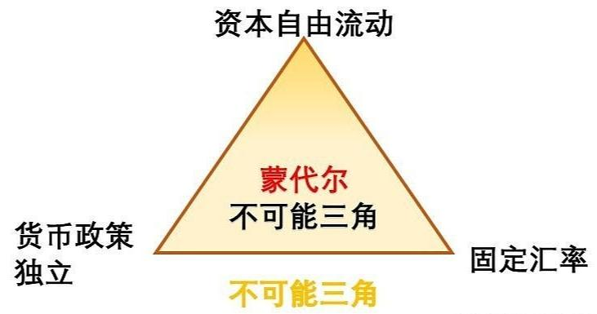

对中国来说，货币政策的独立性可以理解为中国是否有加息（降息）、降准（升准）等主动权、是否受外部环境干扰等；汇率的稳定性是人民币到底是稳定还是大幅波动；资本的自由流动是相对资本管制来说的。

以中国香港为例，香港实行的联系汇率制度，也就是港币和美元挂钩，美元兑港元的汇率始终保持在1：7.80，同时香港又是世界性金融中心，金融对外开放幅度非常之大，**即香港同时选择了资本的自由流动和货币政策的独立性，那么在三元悖论下，香港就失去了货币政策的独立性**，当美联储加息或降息的时候香港往往得被动跟随。

现在中国内地情况也一样，10月7日降准后，央行负责人表示：人民币不会形成贬值压力。同时还强调“将继续采取必要措施，稳定市场预期，保持外汇市场平稳运行”。也即中国选择了汇率的稳定。与此同时，在美联储连续加息的情况下，中国央行不仅没有跟，而且还宣布了降准，即中国选择货币政策的独立性，中美货币政策“脱钩”。所以，如果按照三元悖论，在中国央行同时选择货币政策的独立性以及汇率的稳定的情况。

# 20230708

[MongoDB 中文手册](https://www.mongodb.org.cn/manual/)

<https://www.runoob.com/mongodb/mongodb-tutorial.html>

[了解 MongoDB](https://zhuanlan.zhihu.com/p/87722764?utm_id=0)

[MongoDB是什么](https://zhuanlan.zhihu.com/p/59753955)

[MongoDB 优缺点](https://zhuanlan.zhihu.com/p/459806910?utm_id=0)

[JSON和BSON的区别](http://c.biancheng.net/json/json-bson.html)

[在线JSON校验格式化工具](https://www.bejson.com/)

[Convert JSON to BSON - Online JSON Tools](https://onlinejsontools.com/convert-json-to-bson)

[BSON to JSON Document Conversion in Java | Baeldung](https://www.baeldung.com/java-convert-bson-to-json)

[MongoDB BSON Guide | Baeldung](https://www.baeldung.com/mongodb-bson)

[Explaining BSON With Examples | MongoDB](https://www.mongodb.com/basics/bson)

[bson介绍以及java示例](https://blog.csdn.net/liuxiao723846/article/details/107622539)

## 量子计算

[量子计算【基础篇】第1章 - 量子计算介绍 - 知乎](https://zhuanlan.zhihu.com/p/503482099?utm_id=0)

量子信息技术主要包括量子计算、量子通信和量子测量等 三个技术领域。

[写给IT人的量子计算教程（一）——概述 - 知乎](https://zhuanlan.zhihu.com/p/332547283?utm_id=0)

[写给IT人的量子计算教程（二）——单量子比特与量子态](https://zhuanlan.zhihu.com/p/332548444?utm_id=0)

[写给IT人的量子计算教程（三）——多量子比特与量子纠缠 - 知乎](https://zhuanlan.zhihu.com/p/332549732?utm_id=0)

[量子计算入门Ⅳ：量子纠缠 - 知乎](https://zhuanlan.zhihu.com/p/479982663?utm_id=0)

[降算法原理讲解——机器学习](https://blog.csdn.net/qq_41800366/article/details/86583789)

[终于理解了方向导数与梯度](https://www.cnblogs.com/key1994/p/11503840.html)

[[机器学习] ML重要概念：梯度与梯度下降法](https://blog.csdn.net/walilk/article/details/50978864)

[梯度、散度、旋度 - 知乎](https://zhuanlan.zhihu.com/p/97545154?utm_id=0)

[拟合、过拟合、欠拟合](https://blog.csdn.net/xinanbo/article/details/112829810)

[机器学习模型的过拟合与欠拟合](https://www.zhihu.com/tardis/zm/art/375371363?source_id=1005)

[欠拟合、过拟合及如何防止过拟合](https://zhuanlan.zhihu.com/p/72038532?utm_id=0)

[先验概率，后验概率，极大似然估计](https://zhuanlan.zhihu.com/p/349451651?utm_id=0)

[贝叶斯公式理解之似然函数，后验概率，先验概率](https://zhuanlan.zhihu.com/p/479174192?utm_id=0)

[高考常用24个物理模型](https://m.sohu.com/a/476060807_100259788/?pvid=000115_3w_a)

<https://zhuanlan.zhihu.com/p/387474397>

[支付、清算、结算，究竟有何区别](https://zhuanlan.zhihu.com/p/27278825?utm_id=0)

按照国际清算银行(BIS)支付结算委员会的定义，所有涉及到资金转移的行为，都可视作支付行为，支付的概念最大，清算和结算属于支付过程中的特定环节，其中，清算是发生在结算前的支付环节，该环节的功能主要是为了提高https://zhuanlan.zhihu.com/p/37087564?utm_id=0结算的标准化水平和结算的效率。

* 支付: 完成付款人向收款人转移可以接受的货币债权的过程，包括交易过程、清算过程和结算过程等三个过程。
* 清算: 包含了在收付款人金融机构之间交换支付工具以及计算金融机构之间待结算的债权，支付工具的交换也包括交易撮合、交易清分、数据收集等。
* 结算: 该过程是完成债权最终转移的过程，包括收集待结算的债权并进行完整性检验、保证结算资金具有可用性、结清金融机构之间的债券债务以及记录和通知各方。

[ISO 20022在支付清算系统中的应用](https://zhuanlan.zhihu.com/p/59574687?utm_id=0)

ISO 20022《金融服务金融业通用报文方案》是国际金融业务与IT技术紧密结合的产物，它提供了一种面向业务建立通用报文的解决方案。

[中国央行支付清算系统概述（完）](https://zhuanlan.zhihu.com/p/37087564?utm_id=0)

[中国的支付清算体系是怎么玩的？ - 知乎](https://zhuanlan.zhihu.com/p/21249493)

[7000字解析：中国现代支付体系_手机搜狐网](https://m.sohu.com/a/452743725_114819/?pvid=000115_3w_a)

大额实时支付系统（High Value Payment System，HVPS），由中国人民银行设立，用于处理银行之间或者金融市场参与主体间较大金额贷记业务、紧急小额贷记支付业务、即时转账业务的应用系统。

小额批量支付系统（Bulk Electronic Payment System，BEPS），由于系统设定且多笔交易等待打包批次需要时间，相比大额实时支付系统具有一定延时性，因此主要用于处理金额较小和紧急程度较低的交易。

网上支付跨行清算系统（Internet Banking Payment System，IBPS）又称超级网银系统，是中国人民银行推出的第二代支付系统核心业务子系统，具备跨行实时转账、跨行查询、跨行资金归集、统一数据格式等功能，于2010年8月30日正式上线。

随着商品贸易和劳务服务的发展，国内对外币支付服务的需求日益旺盛，于是中国人民银行牵头建设了我国境内外币支付系统（Foreign Currency Payment System，FCPS）。外币支付系统是为中国境内银行业金融机构及外币清算机构提供外币支付服务的实时全额支付系统，并规定了代理结算银行和各自代理结算币种，于2008年在全国推广运行。

[中国现代支付体系 - 知乎](https://zhuanlan.zhihu.com/p/563489249?utm_id=0)

[[中国支付清算体系] 一、CNAPS2 总体框架 - 知乎](https://zhuanlan.zhihu.com/p/337655541?utm_id=0)

[一文读懂国际支付清算体系 - 知乎](https://zhuanlan.zhihu.com/p/471849155?utm_id=0)

现代支付结算流程中，一笔支付交易通常会分为信息流和资金流，信息流包含支付指令的传递，而资金流则涉及资金的清算和结算。

信息流：付款方发起支付指令，这里面涉及几个环节：（1）支付指令的传输，从付款方银行传递到收款方银行，包含付款人信息（付款方信息和付款方确权信息）、收款人信息、支付款项信息（支付币种、支付金额、支付方式、流水号等）；（2）付款方信息校验和交易指令确权，例如刷卡、扫码、输入密码、刷脸，付款方银行需要对付款方信息进行校验和交易指令确权； （3）付款账户余额的校验和扣款，付款方银行需要校验付款账户余额是否足够，如果足够，通过结算环节借记付款方账户余额； （4）收款方信息校验和入账，收款方银行收到支付指令后，校验收款方信息，通过结算环节贷记收款方账户余额。

资金流：资金流包含清算和结算两步。清算：在付款银行和收款银行之间进行债权债务转移，如果付款银行和收款银行是同一家银行，则在银行内完成清算，如果不是同一家银行，则可以通过互相在对方行开户的方式或者通过中间的可信第三方机构的方式。结算：付款银行对付款方账户借记和收款银行对收款方账户进行贷记。

[支付业务与技术架构学习总结](https://blog.csdn.net/u012562943/article/details/108820800)

[「FinTech」我国支付清算系统发展简史 - 知乎](https://zhuanlan.zhihu.com/p/94301846?utm_id=0)

要明白支付清算系统，先要理解以下三个词汇：

支付：付款人向收款人转移可以接受的货币债权的过程。

结算：企事业单位或个人客户同银行等金融机构间的货币资金清偿及转移的行为过程。

清算：金融机构之间的货币收付、清偿等行为过程。

如果支付不涉及金融机构，而是现金交易，那所有债权、债务关系的变化当场就能完成，不涉及结算和清算的过程。如果有金融机构的参与，那一般是而非现金交易，债权、债务关系的变化不能全部当场完成，需要进行结算和清算。

[国际清算与结算体系的介绍与比较](https://zhuanlan.zhihu.com/p/571298570?utm_id=0)

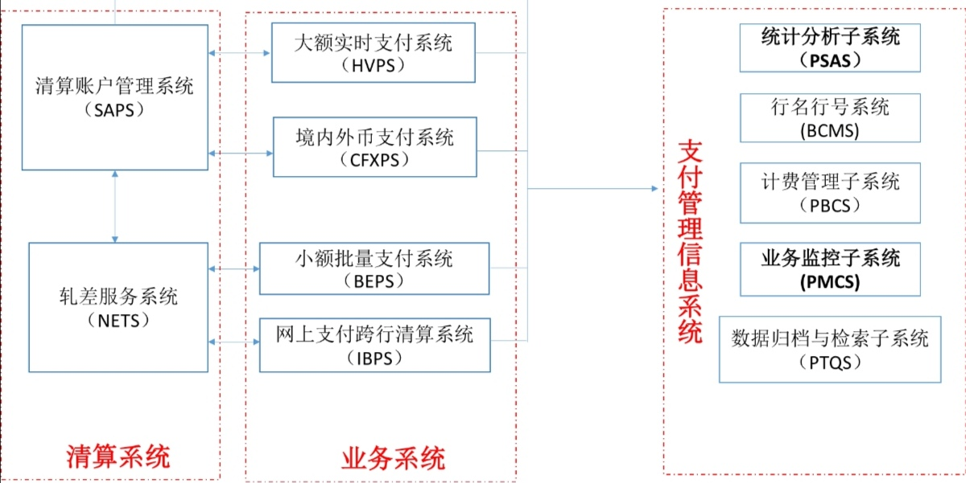

[RTGS和DNS_中国电子银行网](https://www.cebnet.com.cn/20180508/102489163.html)

银行间支付系统在设计过程中一般会根据系统服务的目标客户，选择不同的结算模式。从国际范围看，主要采用以下两种结算模式

1. 延迟净额结算（DNS）: Deferred Net Settlement，DNS

在DNS结算模式中，支付指令不是笔笔实时结算，一般会累积到一定时间后，**收付相抵，轧差结算**。根据结算时效要求不同，有一天一次的，也有一天多次的。当然次数越多，资金被结算的也就越及时。结算时，银行所需的流动性只要达到结算时所需的债务净额即可。流动性需求的大小与支付指令发起至结算之间的时间长短相关，间隔时间越长，对流动性的要求就会较小。

因而DNS模式，**一般适合于交易笔数多而单位金额小的支付系统**，如零售系统。最具代表性的像我国的小额支付系统及英国的银行自动清算服务系统（BACS）。

DNS模式，虽然有流动性效率优势，但也存在着一些不足。比如，假如银行在最终结算前就贷记了客户账户，实际上扩大了彼此信用，一旦发生了参与者违约，风险将迅速扩散，大大增加了银行间的信用风险。

事实上，人民银行与中国支付清算协会对第三方支付公司的结算管理上一直要求支付公司不得向商户开展T+0结算。这背后的原因也是基于结算过程中信用风险暴露的考虑。

1. 实时全额结算(RTGS): Real Time Gross Settlement

与DNS模式不同，RTGS模式中结算是实时完成的。要实现这种结算模式，一般需要银行持有更多的流动性资产来保证支付指令实时无延误的被处理，**因此该模对银行的流动性要求较高**。

为了保证结算的顺利进行，一般中央银行会向银行提供日间流动性，如设置自动质押融资机制和日间透支限额，弥补清算账户流动性不足的问题。有了日间流动性支持，RTGS模式就相当于有了一个安全盾，因为头寸不足而造成结算延迟可能性大大减少了。

RTGS模式下，资金处理的时效性高，适合于单笔金额大而交易笔数少的支付系统。像我们国家的大额支付系统和美国的Fedwire系统。

两种模式无分优劣，实践中更多的还是要根据这两种模式的优劣选择其适用的场景。

[区块链应用于金融交易后处理的逻辑和机制](https://m.sohu.com/a/387436455_463913/?pvid=000115_3w_a)

券款对付（Delivery versus Payment，DvP）结算功能

国际清算银行（BIS）的支付与市场基础设施委员会（Committee on Payments and Market Infrastructures，CPMI）

中央证券存管（Central Securities Depository，CSD）、证券结算系统（Securities Settlement System，SSS）、支付系统（Payment System，PS）和中央对手方（Central Counterparty，CCP）

PS指一组工具、流程和规则，以在两个或多个交易者之间转移资金。**支付分为批发支付和零售支付**。

批发支付发生在金融机构之间，与金融机构之间的证券和外汇交易，金融机构与CCP之间交易，以及金融机构之间融资有关。

零售支付则与消费者和商业银行对商品和服务的购买有关，包括个人对个人（P2P）、个人对商业银行（P2B）、商业机构对个人（B2P）和商业机构对商业机构（B2B）。

PS有三种主要结算方式。

第一种是实时全额结算（Real Time Gross Settlement，RTGS），指逐笔全额结算支付指令。RTGS效率高，降低了支付有关各方的信用风险，但对流动性的要求更高。

第二种是延迟净额结算（Deferred Net Settlement，DNS），指对支付指令轧差后净额结算。DNS能节约流动性，但轧差和结算都需要一定时间。DNS有结算风险，体现在两个维度：一是信用风险，指收款方或付款方的支付服务商（Payment Service Provider，PSP，一般是商业银行）在结算完成前违约造成的风险；二是流动性风险，指收款方可能延迟收到资金的风险。

第三种是RTGS和DNS的混合模式。比如，如果付款方的PSP没有足够资金执行RTGS，PS提供流动性节约机制（Liquidity Saving Mechanism，LSM），将付款指令与其他支付指令轧差后才结算。

在几乎所有国家，批发支付都用RTGS，并且RTGS系统通常由中央银行所有并管理。在RTGS系统中，如果金融机构账户余额不足，可能造成支付指令阻塞，为此中央银行会为金融机构提供日间信用额度（Intraday Credit）。零售支付之前通常用DNS。

[主要国际货币跨境清算结算体系](https://m.gelonghui.com/p/340461)

跨境清算结算系统是重要的金融基础设施，也是在岸与离岸金融市场高效连接、稳健运行的基础保障。

美元跨境清算主要通过纽约清算所银行同业支付系统(CHIPS)实现。虽然CHIPS属于私营支付清算系统，但美联储在政策制定、提供服务、监督管理等多方面参与其支付清算安排，并发挥核心和主导作用。

欧元跨境清算系统是泛欧实时全额自动清算系统(TARGET2)，其业务笔数占所有欧元大额支付的63%，金额则占到了90%。在TARGET2中，重要决策均由欧央行理事会做出。除TARGET2外，欧元跨境清算结算机制中还包括欧洲银行业协会1998年建立的EURO1系统。该系统也承担了部分欧元大额跨境支付业务，目前由欧央行直接监管，欧盟各成员国的央行也参与监管。

英国最主要的英镑支付系统是英国清算所自动支付系统(CHAPS)，该系统既是英国的大额支付系统，也是实时全额结算系统。目前，该系统由英格兰银行负责运行。英国并未将英镑跨境清算体系与境内清算体系严格隔离。

日元跨境清算主要通过外汇日元清算系统(FXYCS)及日本银行金融网络资金转账系统(BOJ-NET)实现。其中FXYCS由日本银行协会于1980年建立，主要负责日元外汇交易的清算，其IT系统由日本银行托管，并连接到BOJ-NET。BOJ-NET则由日本银行建立并主导，在日本支付清算体系中处于核心和枢纽地位，各金融机构需通过该系统完成资金清算。

不同国家(或地区)依据自身情况在跨境清算体系中采用了不同的层次结构，包括整合模式及两分模式。欧元、英镑、加元、瑞郎等都采用了整合模式，即采用一套系统，境内银行间系统同时承担跨境清算。而美元和日元的跨境清算则采用两分模式，即由不同的系统负责跨境与境内清算，两套系统再相互连接。美国由Fedwire系统负责国内美元结算，CHIPS则是独立于美境内系统的专门跨境系统。日本也类似，BOJ-NET负责国内日元结算，而FXYCS负责跨境日元结算。

RTGS与DNS结合的创新系统: 实时净额清算系统（RTNS）

CHIPS: Clearing House Interbank Payment System

[DCEP对货币和支付领域的影响_中国电子银行网](https://www.cebnet.com.cn/20200511/102659780.html)

分析DC/EP(数字货币/电子支付)对支付和清结算的影响，需要先了解银行卡支付和第三方支付。

1、银行卡支付和第三方支付简介

银行卡是商业银行发行的具有现金存取、支付转账和消费信用等功能的塑料卡片，是银行账户的物理载体。尽管银行卡支付在日常生活中无时无处不在，要解释其底层运作细节，却并非易事，可以从两个角度进行。

第一，银行账户操作角度。同行转账要同步调整付款方和收款方在同一开户银行的存款账户余额。跨行转账除了调整付款方和收款方在各自开户银行的存款账户余额以外，还涉及两家开户银行之间的结算。银行之间的结算需调整它们在中央银行的备用金账户余额。

第二，支付系统角度。支付系统指一组工具、流程和规则，以在两个或多个交易者之间转移资金。支付分为批发支付和零售支付。批发支付发生在金融机构之间以及金融机构和中央银行之间，零售支付则与消费者和商业机构对商品和服务的购买有关。但不管是批发支付还是零售支付，都有前端和后端之间。前端包括：一是资金来源，比如银行账户；二是发起支付的服务渠道；三是支付工具。后端包括：一是清算，指支付指令传输和对账过程，有时也包括结算前的交易确认；二是结算，指转移资金以解除两方或多方之间的偿付义务。

支付系统有三种主要结算方式。一是实时全额结算（RTGS），指逐笔全额结算支付指令。实时全额结算效率高，降低了支付有关各方的信用风险，但对流动性的要求更高。二是延迟净额结算（DNS），指对支付指令轧差后净额结算。延迟净额结算能节约流动性，但轧差和结算都需要一定时间，并有结算风险。三是实时全额结算和延迟净额结算的混合模式(RTNS)。

中国现代化支付系统(CNAPS)由人民银行建设、运行维护和管理，处理金融机构之间以及金融机构与人民银行之间的支付业务。CNAPS以清算账户管理系统（SAPS）为核心，业务应用子系统主要包括**大额实时支付系统（HVPS）**、小额批量支付系统（BEPS）、支票影像交换系统和网上支付跨行清算系统（即“超级网银”）。其中，大额实时支付系统使用实时全额结算，小额批量支付系统使用延迟净额结算。

T日是指交易日，周末和节假日不属于T日，+0、+1的含义是指资金清算时间，+0即为本日，而非实时到账；+1指的是第二个工作日，周六周日以及法定节假日均往后顺延。

T+0到账意思是当天卖出货物收到的货款当天到账。T是英文Trade的首字母，是交易的意思,T日是指交易日，周末和节假日不属于T日。T+0就是即时清算交割，T+1就是隔日交割。T+0到账也常常是与POS机关联的概念，市场上比较流行的T+0 POS机均是由支付公司作为垫付方，在当日进行资金垫付，并会相应收取高额的手续费用。在“T+0”的交易制度下，一笔资金可以多次交易、反复买卖，在不增加市场资金存量的情况下，有效地提高市场的流通性、活跃程度和交易量，可以产生明显的资金放大效应。在市况较弱的情况下，“T+0”交易制度一方面有利于减少投资者的投资风险，另一方面也将为投资者提供更多的短线交易机会，有助于投资者提高其盈利水平。实施“T+0”回转交易，还可为国家带来更多的印花税收入、为市场带来更多的短线机会、为券商带来更多的佣金收入，有利于“多赢”局面的形成，在一定程度上刺激当前交投清淡的弱市格局。

1、交易时间不同。T+0即当日买卖当日结算，T+1即当日买卖次日结算。

2、资金交易次数不同。T+0可进行多次重复买卖。T+1参与交易的资金当日不可再进行交易。

3、使用市场不同。目前中国股票市场实行T+1清算制度，而期货市场实行T+0。

T+1是在保护散户。如果真的像其他市场一样，没有涨跌限制，T+0实时交易，最终的结果是资本直接用机器来进行高抛交易。 2秒钟足够机器操作好几十次了。利用快速操作碾压超短期逃离，很多一闪而过的机会人抓不住，但是机器可以。在这种高频交易下，机器割人比人割韭菜还轻松。

证券的回转交易（T+0）是指投资者买入的证券，经确认成交后，在交收完成前全部或部分卖出。简单说，回转交易(T+0)就是指买入后当天可以卖出。

“T”代表Trade，是指交易日、经营日，由于POS机清算业务中，银联结算都是在周一到周五等法定工作日，周末和节假日不属于T日（交易日）；

“D”代表Day，是指自然日，包括周末和节假日；

“+0”的含义是指资金清算时间为本日，而非实时到账；

“+1”的含义是指第二天/第二个工作日；

一、“T+1到账”指的就是在POS机清算业务中，当天的交易第二个工作日到账（一般为周一至周五10:00-18:00），这也是银联规定的正常的资金清算模式；即客户刷卡后，POS机的收单机构（银行或三方支付公司）将交易信息传输给清算机构（银联），清算机构再将信息传输给持卡人的发卡机构，发卡机构根据交易信息将持卡人账户中的资金扣除，并将资金转到清算机构，资金便在清算机构沉淀一个晚上。等到第二个工作日（周一至周五10:00-18:00），清算机构将这笔资金转到收单机构所指定的账户，清算过程完成，节假日延后。

二、“T+0到账”指的就是在POS机清算业务中，指的就是工作日当天到账（一般为周一至周五10:00-18:00），T+0结算业务指甲方作为商户收单机构在银联卡支付受理服务中，于银联卡交易发生当日将乙方的结算资金划入乙方指定的结算账户，并收取相关服务费用的特殊结算处理业务，简单来说，T+0指工作日刷卡当天到账，节假日延后。

三、“D+1到账”指的就是在POS机清算业务中，当天的交易第二个自然日到账，包括周末和节假日，结算时间一般为10:00-18:00；

四、“D+0”指的就是在POS机清算业务中，只要发生交易，无论是不是交易日，节假日也好，银行休息也好，均可以实现当天到帐；

对商户而言，一般T+0以及D+0手续费通常一般比T+1和D+1要高一点（具体看情况而定），T+0和D+0是第三方支付垫付的资金。

[中国银联支付清算系统（CUPS）业务介绍 - 知乎](https://zhuanlan.zhihu.com/p/60975496?utm_id=0)

[一篇看懂中国支付清算体系 - 知乎](https://zhuanlan.zhihu.com/p/69070315?utm_id=0)

[聊聊‘银行卡收单’业务和发展历史 - 知乎](https://zhuanlan.zhihu.com/p/76651989?utm_id=0)

[深度支付-收单机构（读书笔记） - 知乎](https://zhuanlan.zhihu.com/p/91136756?utm_id=0)

[简单描述下发卡机构、清算机构和收单机构 - 知乎](https://zhuanlan.zhihu.com/p/374955510?utm_id=0)

[详解支付与收单业务 - 知乎](https://zhuanlan.zhihu.com/p/444418555?utm_id=0)

[详解收单业务系列文章之一 - 知乎](https://zhuanlan.zhihu.com/p/93483608?utm_id=0)

动态加载类与静态加载类的区分：

* 编译时刻加载的类称为静态加载类。在编译时就会把所有类都加载,不论是否使用。**new**方式创建对象的都是静态加载类。
* 运行时刻加载的类称为动态加载类。通过new方法来创建对象都是静态加载，但是通过**forName**()方法去可以进行动态加载。

[国内外银行支付系统差异（附SWIFT分类）](https://zhuanlan.zhihu.com/p/156998418?utm_id=0)

附录1：SWIFT报文分类

SWIFT报文共有十类：

第1类：客户汇款与支票（Customer Payments & Checks）

第2类：金融机构间头寸调拨（Financial Institution Transfers）

第3类：资金市场交易（Treasury Markets-FX,MM,Derivatives）

第4类：托收与光票（Collections & Cash Letters）

第5类：证券（Securities Markets）

第6类：贵金属（Treasury Market-Precious Metals）

第7类：跟单信用证和保函（Documentary Credits and Guarantees）

第8类：旅行支票（Traveler's Checks）

第9类：现金管理与账务（cash management & Customer Status）

第0类：SWIFT系统电报

附录2：SWIFT报文代码与功能对照表

SWIFT报文对照表

报文代码 功能

MT101 汇款要求

MT103 单笔客户汇款

MT110 通知支票的有关情况

MT111 要求止付汇票

MT112 支票支付情况

MT200 单笔银行头寸调人发报行账户

MT201 多笔银行头寸调人发报行账户

MT202 单笔银行头寸调拨

MT203 多笔银行头寸调拨

MT205 银行头寸境内转汇

MT210 通知收款

MT300 外汇买卖证实

MT305 外汇期权证实

MT320 定期存放款证实

MT400 付款通知

MT410 确认

MT412 承兑通知

MT420 查询

MT422 通知单据情况并要求给予指示

MT430 修改托收指示

MT450 托收进帐单（CASHLETTER）货记通知

MT455 对托收进帐单贷记的调整

MT456 拒付通知

MT499 自由格式

MT700/701 开立跟单信用证

MT705 跟单信用证的预先通知

MT707 跟单信用证的修改

MT710 /711 通知由第三家银行开立的跟单信用证

MT720 /721 跟单信用证的转让

MT730 确认

MT732 单据已被接受的通知

MT734 拒付通知

MT740 偿付授权

MT742 索偿

MT747 修改偿付授权

MT750 通知不符点

MT752 授权付款，承兑或议付

MT754 已付款，承兑或议付的通知

MT756 通知已偿付或付款

MT760 保函

MT767 修改保函

MT768 确认收妥

MT769 通知担保减额或解除责任

MT799 自由格式

MT900 借记证实

MT910 贷记证实

MT920 要求提供账户有关情况

MT935 利率变动通知

MT940 客户对账单

MT950 对账单

MTn90 关于费用，利息和其它调整的通知

MTn91 要求支付费用，利息和其它支出

MTn92 要求注销

MTn95 查询

MTn96 答复查询

MTn98 约定格式

MTn99 自由格式（MT499,799除外）

附录3：SWIFT用户类型

* 银行（Banks)

* 贸易机构（Trading Institutions)

* 短期信贷经纪人（Money Brokers)

* 债券经纪人（Security Broker Dealers)

* 投资管理机构（Investment Management Institutions)

* 清算系统与中央储备局（Clearing Systems and Central Depositories)

* 许可交易所（Recognised Exchanges)

* 信托服务公司（Trust and Fiduciary Service Companies)

* (Subsidiary Providers of Custody and Nominees)

* 金库对等者（Treasury Counterparties)

* (Treasury ETC Service Providers)

## 编程原则与代码质量

比如以下情况：

* 代码发布后频频发生故障
* 发布代码后收到“运行缓慢”“计算机出现宕机的情况”等投诉
* 让他人读完自己编写的代码后，收到“代码太难懂”“代码太复杂”“代码不够优雅”之类的评价
* 隔一段时间后再看自己编写的代码，会为其可读性之差而感到震惊
* 修改代码后，程序完全不能运行了
* 代码的修改给意料之外的地方造成了影响
* 想在代码中添加功能，却不知道该改动哪里
* 代码中没有添加功能的余地
* 修改说明文档后，相应部分的代码需要全部重写。

编程原则的目的是解决编程中存在的本质问题，具体来说包括提高代码的可读性（降低代码的复杂度等）、降低编写代码的难度（减少代码量等）、避免出现bug（消除编程的副作用等）、降低修改代码的难度（将修改带来的影响控制在一定范围），等等。

编程思想大致可分为编程理论、软件架构的基本技法、软件架构的非功能需求、七个设计原理、UNIX思想和UNIX哲学这六类。各类思想都由多个原则构成。

擅长编程的人会为将来做打算，编写易于改善的代码。他们明白为了在将来省心，需要从哪种角度思考，兼顾哪些要素。所以说，特定的视角、看法能使代码“长寿”。

软件的整体结构统称为“软件架构”。软件架构主要指比模块级别更高的软件整体的构造设计。另外，该术语也包含了“设计思想”的意思。

问题解决方案的有效程度由具体情况决定，应先着眼于大局，尽量收集信息，想出更多的解决方案。在此基础上恰当运用原则，从战略角度出发，选择当前应该重视的东西。我们追求的是“更优解”，而不是“最优解”。追求“更优解”能帮助我们迅速地找出符合当前情况的、平衡性良好的解决方案。

软件必须时刻保持变化，软件对用户的认知造成影响，进而使用户产生新的需求。

事物皆由本质部分和非本质部分构成。本质是指事物不可欠缺的性质，欠缺了本质，事物就不再是那个事物了。非本质是指次要的、附属的性质，即使欠缺了这些性质，事物也还是那个事物。软件开发用到的技术大多属于非本质的东西，构建环境、编程语言、库和框架等都是软件的非本质部分。软件非本质部分的活动对于推进软件本质部分的活动有着巨大的贡献，因为相对于本质部分，非本质部分更容易改善。比如，选择恰当的编程语言能够大幅提升生产效率。在软件非本质部分的改善中，成效最大的当属自动化。测试、构建、环境搭建等的自动化大幅改善了工作效率和工作质量。我们要对软件的非本质部分进行自动化处理，尽量多留些时间给软件的本质部分。

史蒂夫·迈克康奈尔. 代码大全（第2版）

不管是基本设计，还是详细设计、编程、测试和调试，都属于设计环节，而构建发布版本属于制造环节。也就是说，负责制造的不是程序员，而是编译器或构建系统。从这个角度来说，编程属于设计行为。在软件开发过程中生成的所有文本，其中能真正称得上工程文档的，只有代码。所以说，作为设计行为产物的代码才是设计文档。

产品的改善在设计环节进行，产品的性能无法在制造环节得到提升。编程阶段会有许多内部代码和外部功能方面的改善，因此编程属于设计行为。

代码属于设计的范畴，应该尽早开始编写代码。不写代码就无法弄清很多事情，设计也只会无限拖延下去。

编程中的任何一个判断都要以代码会被修改为前提。也就是说，编写的代码要经得起修改。因此，提高代码的可读性就显得尤为重要了。

## 凯佛林·亨尼. 程序员应该知道的97件事

**KISS：保持简洁，Keep It Simple, Stupid 或 Keep It Short and Simple**

编写代码时，要优先保证代码的简洁性。

随意修改代码会使代码变得越来越复杂，越来越没有秩序。复杂的代码可读性较差且难以修改。

简洁的代码可读性高，容易理解，便于修改。各要素职责明确，使得测试也变得简单易行。程序员之间能更加轻松地通过代码进行交流，减少了在现实世界中多余的对话，节约了交流成本。这样，我们就能保证在不降低开发速度的情况下对软件进行长期维护。

需求是由用户决定的，程序员不可以擅自增加。一旦添加了不必要的代码，花费在维护上的时间就会像滚雪球一样增加。不写多余的代码是保证代码简洁的秘诀。

Less is more：时常审视自己写的代码，问问自己这些代码是否多余。

奥卡姆剃刀原理主张不应假设非必要的前提来说明某个事物。换句话说，就是当一个事物存在多种解释时，最简单的那个解释是正确的。该原理能帮助我们在理解事物时减轻思考方面的负担。这个原理对于编程同样有效。在可以实现相同功能的情况下，不含多余内容的代码更能减轻阅读者的负担，可读性更高，也更易于改善。

埃瑞克·S.理曼德.UNIX编程艺术

**DRY：不要重复，Don’t Repeat Yourself**

直接将常量写入代码也会造成代码重复。

将代码翻译成母语的注释就也属于重复。

可以通过对代码执行抽象化操作来消除重复。对代码的逻辑执行抽象化操作，其实就是给整个处理命名，将其函数化、模块化。至于数据，则需要起个名字定义为常量。最后将重复的部分全部置换为抽象后的内容。

WET是与DRY相对的概念，它是“Write Every Time”和“Write Everything Twice”的缩略语，表示重复同样的事情。

WET常用于讽刺那些没有实现DRY的代码。

没有测试程序的代码称为遗留代码。过去说起遗留代码，指的是那些以前写的不容易理解的、难以修改的代码。而如今，为了对测试程序能带来质量保证这一点加以重视，人们又将遗留代码重新定义为“没有测试程序的代码”。这样一来，没有测试程序的代码就全部变成了垃圾代码。就算代码整齐，结构严谨，只要没有测试程序，那它就是遗留代码。

**YAGNI：你不会需要它，You Aren’t Going to Need It**

只写所需最低限度的代码，不能以“可能会用到”为动机编写代码。要在需要的时候写需要的代码。坚持只写当前需要的代码。

编程针对的是特定需求，再怎么追求通用性，总有无法满足的情况。考虑到代码的扩展性，有时会把认为有用的东西设计进去。可惜这些预想大多不会成真。不能成真，就意味着浪费了时间。况且将扩展性纳入考虑的范围会进一步使代码变得复杂。无用的代码混在其中，使得代码的可读性变低，难以维护。

比起通用性，我们更应该重视单纯性。先把通用性带来的可重复使用的特性和扩展性放到一边，将“能用”这一点放到第一位。当在多个设计方案中进行选择时，重点要看的是设计方案的单纯性，而不是通用性。不要选择标榜通用性的复杂方案，要选择以具体需求为基础的简单方案。很多时候，简单方案的通用性更强。即使需求增加，功能需要扩展，简单的代码也比通用的复杂代码更容易修改。

想得太远只会增加代码的复杂度，提高修改的成本。所以每次编程时都要想想这些原则，让自己回到原点。

**PIE：编程要表达出意图Program Intently and Expressively**

在写代码时，明确表达意图十分重要，这是因为代码是写给人看的，而不是写给编译器看的。

详细设计文档虽然与代码最接近，但代码是动态变更的，而详细设计文档往往做不到同步，更何况并非每个项目都有详细设计文档。所以说详细设计文档并不是百分之百存在且百分之百有用的。

“读代码的效率”应优先于“写代码的效率”，“读代码的效率”同样优先于“执行代码的效率”。

将代码的可读性放在第一位，就意味着不能为了炫耀才华而写一些让人难懂的代码。

编写可读性高、没有故障的高质量代码（和测试程序）确实需要花费很多时间。

代码即文档，文档即代码。

理想的代码，是可读性高到没有注释也能读懂的代码。代码毕竟只能表达“做什么”和“怎么做”。要表达“为什么这样做”，还需要用到注释。在写代码时要找到一个平衡点，一方面要让代码在不需要注释的情况下能被人理解，一方面用注释来弥补代码表达不出来的东西。

编程匠艺——编写卓越的代码

高效程序员的45个习惯。

**SLAP：单一抽象层次原则Single Level of Abstraction Principle**

**OCP：Open-Closed Principle开闭原则**

罗伯特·C.马丁 敏捷软件开发:原则、模式与实践

罗伯特·C.马丁 代码整洁之道

罗伯特·C.马丁 架构整洁之道

凯佛林·亨尼. 程序员应该知道的97件事

**编程理论**

单纯的学习只能了解技术的表面，并不能真正学会使用这项技术。

西尾泰和. 代码之髓: 编程语言核心概念

[A Solid Guide to SOLID Principles | Baeldung](https://www.baeldung.com/solid-principles)

[原来 SOLID 原则要这么理解！ - 知乎](https://zhuanlan.zhihu.com/p/350291336?utm_id=0)

[SOLID: Part 4 - The Dependency Inversion Principle](https://code.tutsplus.com/solid-part-4-the-dependency-inversion-principle--net-36872t)

[SOLID 原则：权威指南-阿里云开发者社区](https://developer.aliyun.com/article/226577)

[布里夫法则：一语道破女人的本性 - 知乎](https://zhuanlan.zhihu.com/p/118524380?utm_id=0)

[**【深度】一文讲透SWIFT到底是个啥？**](https://mp.weixin.qq.com/s?__biz=Mzg2ODg4NzYzNw==&mid=2247483854&idx=3&sn=00aef52a7d12d2f2c74cb3af751a5137&chksm=cea43cf4f9d3b5e2e6cb1735769f7f2b57947ebd4612019b4682884bd45c680f85e7a5429c49&sessionid=0&scene=126&clicktime=1698627204&enterid=1698627204&subscene=10000&ascene=3&fasttmpl_type=0&fasttmpl_fullversion=6917960-zh_CN-zip&fasttmpl_flag=0&realreporttime=1698627204980&devicetype=android-29&version=28002a54&nettype=WIFI&abtest_cookie=AAACAA%3D%3D&lang=zh_CN&session_us=gh_fb3a3cbd30e9&countrycode=CN&exportkey=n_ChQIAhIQ%2BepIlJCqauYrJgFEsEkAFhLqAQIE97dBBAEAAAAAAJYjBSxg9DEAAAAOpnltbLcz9gKNyK89dVj0LgXz26s7%2B776vSsyQMkR250Nd9MC956LKRDnubCQqAtn6HYYg2dVinfvcIfkUTUb8VRciajI7HLaQT%2F7FMB8alJbXV96hbo9jIGEDel1bMXfYcaLkaRI1JR6zoqFgpAREyL1TgVHC5SHUM%2F5UW1swS5RYH3IDY1q7C04D1v%2F0O6U3SDyXcGMBZP8gJwGnJeRZ6DJZD0AK00y%2FThC6uDK4gTQHNhwoIG0Di8yk2JxxBqWiSV0PPVIUJScaPAqjk2LPG6h%2Fw%3D%3D&pass_ticket=i%2BHxtBjGrH%2Bk2n%2BoV%2BmoOCSKLGV2%2BWPAbI8AaeflKVVDzezMYT09ei%2Bu3KLgj1G3&wx_header=3)

**Java面试**

[**Java Lambda 表达式常见面试问题与解答**](https://zhuanlan.zhihu.com/p/666939799?utm_id=0)

[**Java面试题精讲丨你所不知道的Lambda表达式和常用的函数式接口详解**](https://zhuanlan.zhihu.com/p/531120120?utm_id=0)

[**java8新特性Lambda和Stream**](https://segmentfault.com/a/1190000017214254)

[**2023年Java面试题大全**](https://zhuanlan.zhihu.com/p/609088090?utm_id=0)

[**JUC第一讲：Java并发知识体系详解**](https://developer.aliyun.com/article/1352617)

[**https://juejin.cn/post/7009895566473707551**](https://juejin.cn/post/7009895566473707551)

[**https://zhuanlan.zhihu.com/p/265705855?utm_id=0**](https://zhuanlan.zhihu.com/p/265705855?utm_id=0)

[**https://zhuanlan.zhihu.com/p/413110397?utm_id=0**](https://zhuanlan.zhihu.com/p/413110397?utm_id=0)

[**https://zhuanlan.zhihu.com/p/362843892?utm_id=0**](https://zhuanlan.zhihu.com/p/362843892?utm_id=0)

[**https://zhuanlan.zhihu.com/p/378810183?utm_id=0**](https://zhuanlan.zhihu.com/p/378810183?utm_id=0)

[**https://segmentfault.com/a/1190000015558984**](https://segmentfault.com/a/1190000015558984)

[**https://zhuanlan.zhihu.com/p/469002514?utm_id=0**](https://zhuanlan.zhihu.com/p/469002514?utm_id=0)

[**https://zhuanlan.zhihu.com/p/237603412?utm_id=0**](https://zhuanlan.zhihu.com/p/237603412?utm_id=0)

[**https://zhuanlan.zhihu.com/p/560433485?utm_id=0**](https://zhuanlan.zhihu.com/p/560433485?utm_id=0)

[**https://javaguide.cn/high-performance/message-queue/kafka-questions-01.html#kafka-%E5%A6%82%E4%BD%95%E4%BF%9D%E8%AF%81%E6%B6%88%E6%81%AF%E4%B8%8D%E4%B8%A2%E5%A4%B1**](https://javaguide.cn/high-performance/message-queue/kafka-questions-01.html#kafka-%E5%A6%82%E4%BD%95%E4%BF%9D%E8%AF%81%E6%B6%88%E6%81%AF%E4%B8%8D%E4%B8%A2%E5%A4%B1)

[**https://developer.aliyun.com/article/1051560**](https://developer.aliyun.com/article/1051560)

[**https://segmentfault.com/a/1190000024434940**](https://segmentfault.com/a/1190000024434940)

[**https://developer.aliyun.com/article/903141**](https://developer.aliyun.com/article/903141)

[**https://zhuanlan.zhihu.com/p/473172655?utm_id=0**](https://zhuanlan.zhihu.com/p/473172655?utm_id=0)

[**https://www.cnblogs.com/zccfrancis/p/16386105.html**](https://www.cnblogs.com/zccfrancis/p/16386105.html)

[**https://www.zhihu.com/question/459672845?utm_id=0**](https://www.zhihu.com/question/459672845?utm_id=0)

[**https://juejin.cn/post/7083701882815774733**](https://juejin.cn/post/7083701882815774733)

[**https://blog.csdn.net/qq_45076180/article/details/111561984**](https://blog.csdn.net/qq_45076180/article/details/111561984)

[**https://www.cnblogs.com/yangyongjie/p/14675119.html**](https://www.cnblogs.com/yangyongjie/p/14675119.html)

[**https://zhuanlan.zhihu.com/p/571931032?utm_id=0**](https://zhuanlan.zhihu.com/p/571931032?utm_id=0)

**kafka消费者采用批量拉取的方式，一次拉取一批记录来消费，如果消费者线程消费超时会导致整批消息的回滚，从而导致已经消费过的数据再消费一遍，消费者不幂等会出大问题。**

**重复消费，消息积压。**

**导致kafka的重复消费问题原因在于，已经消费了数据，但是offset没来得及提交（比如Kafka没有或者不知道该数据已经被消费）**

**以下是关于Kafka消费者超时配置的一些常见选项：**

**session.timeout.ms：该配置定义了消费者与Kafka集群之间的会话超时时间。如果消费者在此超时时间内未发送心跳到服务器，服务器将将其标记为离线并触发重新平衡操作。默认值为10秒。**

**max.poll.interval.ms：此配置定义了消费者处理单个调用poll()方法的最大时间。如果在此时间内未调用poll()，则Kafka将认为消费者已死亡，并将其标记为离线。这个配置可用于控制消费者处理消息的速度。默认值为5分钟。**

**request.timeout.ms：该配置定义了消费者向服务器发出请求的超时时间。如果在此时间内未收到服务器的响应，消费者将认为请求失败并尝试重新发送请求。默认值为30秒。**

**全国39所985大学名单一览表**

|  |  |  |  |
| --- | --- | --- | --- |
| 序号 | 名称 | 所在地 | 数量 |
| 1 | 中国科学技术大学 | [安徽](https://m.dxsbb.com/news/list_106.html) | 1所 |
| 2 | 清华大学 | 北京 | 8所 |
| 3 | 北京大学 | 北京 |
| 4 | 中国人民大学 | 北京 |
| 5 | 北京航空航天大学 | 北京 |
| 6 | 北京师范大学 | 北京 |
| 7 | 北京理工大学 | 北京 |
| 8 | 中国农业大学 | 北京 |
| 9 | 中央民族大学 | 北京 |
| 10 | 厦门大学 | [福建](https://m.dxsbb.com/news/list_112.html) | 1所 |
| 11 | 兰州大学 | [甘肃](https://m.dxsbb.com/news/list_123.html) | 1所 |
| 12 | 中山大学 | [广东](https://m.dxsbb.com/news/list_101.html) | 2所 |
| 13 | 华南理工大学 | 广东 |
| 14 | 哈尔滨工业大学 | [黑龙江](https://m.dxsbb.com/news/list_113.html) | 1所 |
| 15 | 武汉大学 | [湖北](https://m.dxsbb.com/news/list_103.html) | 2所 |
| 16 | 华中科技大学 | 湖北 |
| 17 | 中南大学 | 湖南 | 3所 |
| 18 | 湖南大学 | 湖南 |
| 19 | 国防科技大学 | 湖南 |
| 20 | 吉林大学 | 吉林 | 1所 |
| 21 | 南京大学 | [江苏](https://m.dxsbb.com/news/list_99.html) | 2所 |
| 22 | 东南大学 | 江苏 |
| 23 | 大连理工大学 | [辽宁](https://m.dxsbb.com/news/list_107.html) | 2所 |
| 24 | 东北大学 | 辽宁 |
| 25 | 山东大学 | 山东 | 2所 |
| 26 | 中国海洋大学 | 山东 |
| 27 | 西安交通大学 | [陕西](https://m.dxsbb.com/news/list_108.html) | 3所 |
| 28 | 西北工业大学 | 陕西 |
| 29 | 西北农林科技大学 | 陕西 |
| 30 | 复旦大学 | 上海 | 4所 |
| 31 | 上海交通大学 | 上海 |
| 32 | 同济大学 | 上海 |
| 33 | 华东师范大学 | 上海 |
| 34 | 四川大学 | 四川 | 2所 |
| 35 | 电子科技大学 | 四川 |
| 36 | 南开大学 | 天津 | 2所 |
| 37 | 天津大学 | 天津 |
| 38 | 浙江大学 | 浙江 | 1所 |
| 39 | 重庆大学 | 重庆 | 1所 |

## Spring

Spring下使用单例模式

最成功的单例并不是双重检验锁，而是枚举，枚举本身就是一种单例，并且无法使用反射攻击，再一个最优雅的是Spring本身实现的单例，常用Spring中 @Repository、@Component、@Configuration和@Service注解作用下的类默认都是单例模式的，所以，在Spring下使用单例最优的方式是将类@Component注册为组件。

把类注册为组件Bean后，从运行开始到结束，类只加载到内存一次，类进行初始化，该组件的生命周期就交由Spring容器管理，声明为单例的组件在Spring容器只会实例化一个Bean，多次请求中复用同一个Bean，Spring会先从缓存的Map中查询是否存在该Bean,如果不存在才会创建对象。

https://www.baeldung.com/spring-singleton-concurrent-requests

当 Spring 容器创建 Singleton Scope Bean 时，该 Bean 将存储在堆中。这样，所有并发线程都能指向同一个 Bean 实例。让单例 Bean 保持无状态至关重要。

https://blog.csdn.net/allensandy/article/details/107546156

无状态类：类中没有状态信息，一般是无成员变量或成员变量的值是不变的。

有状态类：类中有状态信息，一般表现成员变量的值可变，在某一时该被调用而改变状态，之后再调用时获取其正确的状态。

https://springdoc.cn/spring-autowire/

https://www.baeldung.com/spring-autowire

<https://www.baeldung.com/injecting-mocks-in-spring>

<https://blog.csdn.net/cristianoxm/article/details/123418259>

<https://www.baeldung-cn.com/injecting-mocks-in-spring>

<https://springdoc.cn/spring-autowire/>

<https://juejin.cn/post/6844903550347116558>

<https://springdoc.cn/spring-boot-aws-lambda/>

Amazon CloudWatch 是一种监控解决方案，可以实时监控您在 Amazon 上运行的资源和应用程序。

<https://geek-docs.com/python/python-ask-answer/192_python_urllib_and_ssl_certificate_verify_failed_error.html>

<https://geek-docs.com/python/python-ask-answer/721_python_why_do_https_requests_produce_ssl_certificate_verify_failed_error.html>

<https://www.cainiaoya.com/aws/aws-jiaocheng.html>

<https://docs.aws.amazon.com/zh_cn/whitepapers/latest/aws-overview/introduction.html>

<https://betterprogramming.pub/set-up-a-ci-cd-pipeline-for-aws-lambda-with-github-actions-and-serverless-in-under-5-minutes-fd070da9d143>

<https://github.com/aws/aws-lambda-builders>

## <https://medium.com/@AlexanderObregon/getting-started-with-aws-a-beginners-guide-d4f7542a9840>

<https://docs.aws.amazon.com/code-library/latest/ug/python_3_rds_code_examples.html>

## Books Repository

1. [搬书匠](http://www.banshujiang.cn/)
2. [资源收集站](https://www.9080hou.com/)
3. [程序员书库](https://www.werebook.com/book-category/software)
4. [PDF书籍之家](https://homeofbook.com/index.html)
5. <https://oceanofpdf.com/>
6. [ComputerScienceFreeDownload](https://www.dbooks.org/subject/computer-science/)
7. [DockerKubernetesIstioELKBooks](https://github.com/ramosITBooks/DockerKubernetesIstioELKBooks)
8. <https://freecomputerbooks.com>
9. [E-book library. Search and download](https://vdoc.pub/)

MyResources(hakuxpaul/Cock@****)

1. <https://hub.docker.com/>
2. https://github.com/hakuxpaul/dwolf